Załącznik do uchwały Zarządu Województwa Małopolskiego

nr 851/22

z dnia 31 maja 2022 roku

**Wojewódzki program**

**dotyczący wyrównywania szans osób**

**z niepełnosprawnościami i przeciwdziałania ich wykluczeniu społecznemu oraz pomocy w realizacji zadań na rzecz zatrudniania osób z niepełnosprawnościami**

**w województwie małopolskim**

**na lata 2022 – 2027**

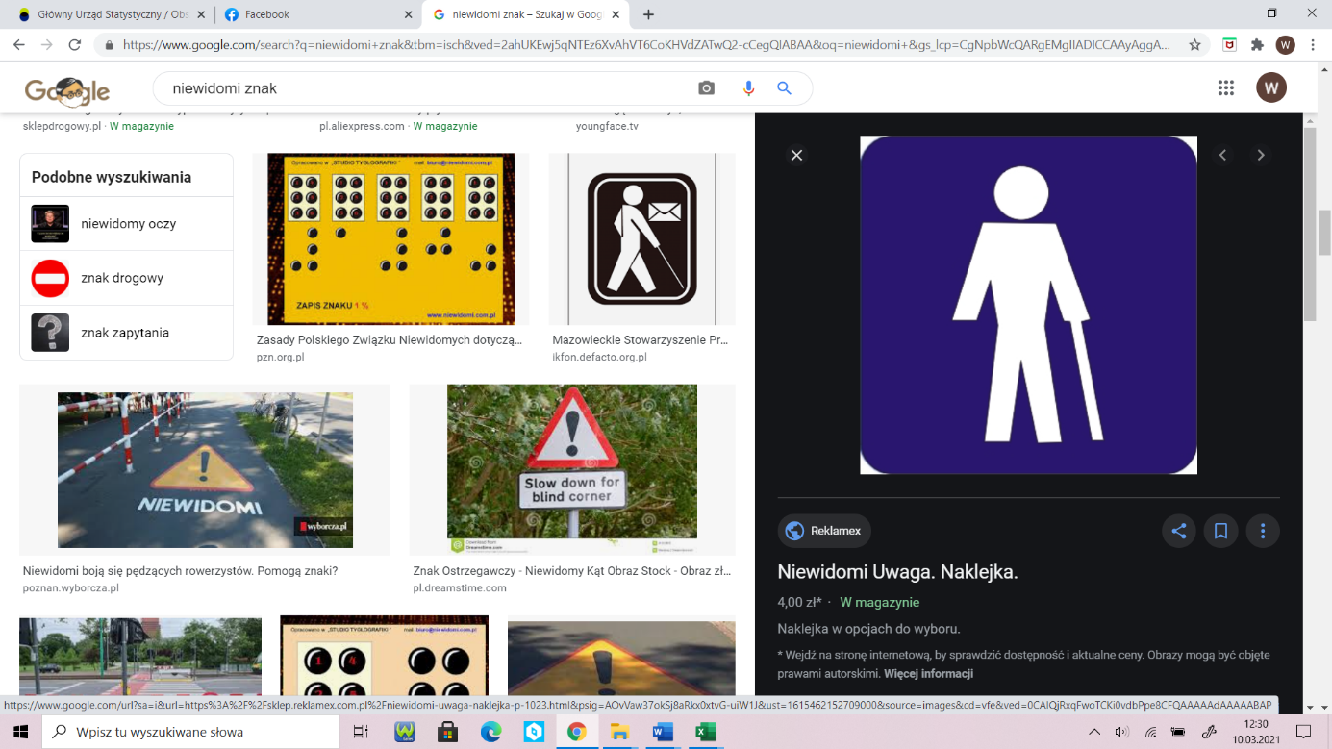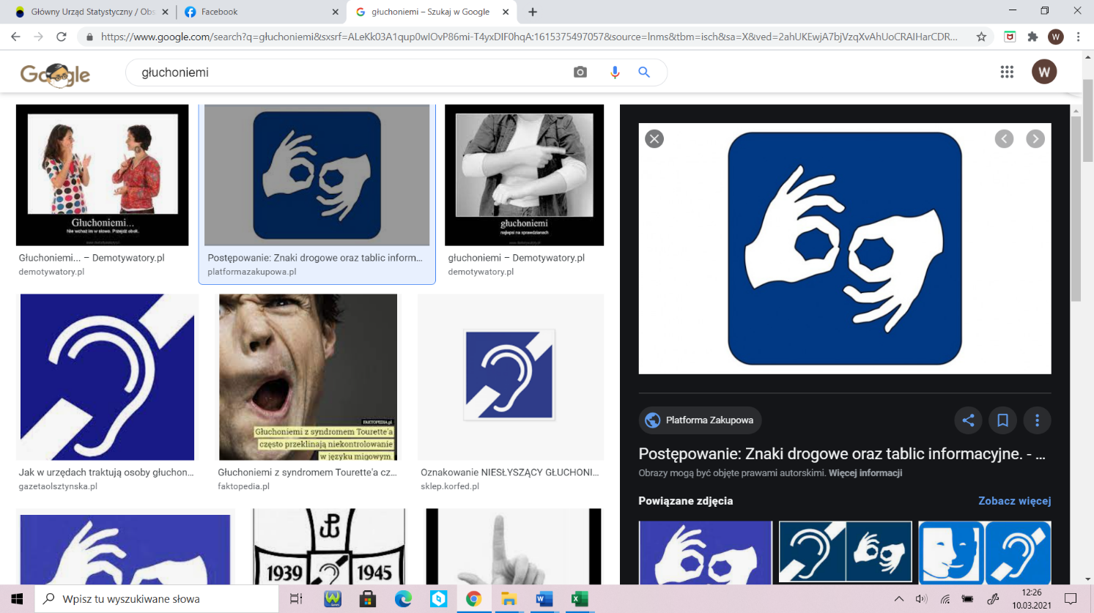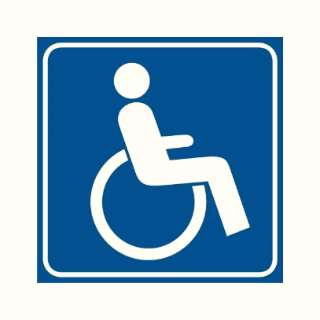

Urząd Marszałkowski Województwa Małopolskiego

Departament Zdrowia, Rodziny, Równego Traktowania

i Polityki Społecznej

*Kraków 2022*

SPIS TREŚCI

1. Wprowadzenie 1

1.1. Podstawy prawne 1

1.2. Odniesienie do programów z lat poprzednich oraz innych dokumentów programowych 2

2. Diagnoza 4

2.1. Charakterystyka populacji osób z niepełnosprawnościami w Polsce 4

2.1.1. Niepełnosprawność w Narodowym Spisie Powszechnym Ludności i Mieszkań 2011 4

2.1.2. Niepełnosprawność w Ankietowym Badaniu Stanu Zdrowia Ludności Polski 2014 6

2.1.3. Aktywność ekonomiczna osób z niepełnosprawnościami – Badanie Aktywności Ekonomicznej Ludności (BAEL) 11

2.2. Orzecznictwo osób z niepełnosprawnościami 13

2.3. Rehabilitacja osób z niepełnosprawnościami. 14

2.4.Rehabilitacja zawodowa i zatrudnienie osób z niepełnosprawnościami 16

2.4.1. Działalność gospodarcza i rolnicza osób z niepełnosprawnościami……………………………………. 17

2.4.2 Otwarty rynek pracy 19

2.4.3 Zakłady Pracy Chronionej 20

2.4.4. Zakłady Aktywności Zawodowej 22

2.5. Rehabilitacja społeczna osób z niepełnosprawnościami 25

2.5.1 Warsztaty terapii zajęciowej (WTZ) 26

2.5.2 Turnusy rehabilitacyjne 29

2.5.3 Centra Integracji Społecznej (CIS) 31

2.5.4. Kluby Integracji Społecznej (KIS) 34

2.5.5. Środowiskowe Domy Samopomocy (ŚDS) 37

2.6. Sytuacja osób z niepełnosprawnościami w województwie małopolskim 39

2.6.1. Edukacja osób z niepełnosprawnościami 42

2.6.2. Rehabilitacja zawodowa i społeczna osób z niepełnosprawnościami 44

2.7. Podsumowanie diagnozy dla Małopolski 49

3. Analiza (SWOT) problematyki niepełnosprawności w Małopolsce. 51

4. Podstawowe założenia programu. 53

5. Cele programu, działania i założone rezultaty. 55

6. Finansowanie programu. 63

7. Monitoring i ewaluacja programu. 63

8. Podsumowanie. 74

9. Źródła danych, dokumenty i opracowania. 75

# Wprowadzenie

Wypełniając założenia zawarte w aktach prawnych, o których mowa w rozdziale 1.1. niniejszego programu oraz założeniach Strategii Województwa Małopolskiego „Małopolska 2030”, stworzona została koncepcja polityki województwa wyrównywania szans osób   
z niepełnosprawnościami i przeciwdziałania ich wykluczeniu społecznemu oraz pomocy   
w realizacji zadań na rzecz zatrudniania osób z niepełnosprawnościami   
w Województwie Małopolskim na lata 2022 – 2027. Stworzenie zewnętrznych warunków, sprzyjających otwarciu się osób z niepełnosprawnościami na integrację społeczną, oraz realizacja działań skierowanych na aktywizację osób z niepełnosprawnościami, kładąc nacisk na więzi międzypokoleniowe oraz współpracę rodzin osób z niepełnosprawnościami,  
prowadzi do wzmocnienia samodzielności i poczucia bezpieczeństwa osób   
z niepełnosprawnościami. W celu osiągnięcia założonych celów konieczna jest współpraca   
i współdziałanie realizatorów oraz partnerów Programu. Konkretne i spójne działania pozwolą na realizację wielu zadań w dziedzinie rehabilitacji społecznej i zawodowej osób   
z niepełnosprawnościami.

Przyjęte w 1993 r. przez Organizację Narodów Zjednoczonych Standardowe Zasady Wyrównywania Szans Osób Niepełnosprawnych[1] są ważnym narzędziem do budowania polityk dotyczących niepełnosprawności. Na ich bazie szwedzka organizacja osób niepełnosprawnych opracowała zasady służące do budowania planów polityk na rzecz osób niepełnosprawnych, noszące miano Agendy 22. Wiodąca idea Agendy 22 mówi, że podstawą pracy są prawa człowieka, a najlepsze rezultaty uzyskuje się dzięki współpracy pomiędzy organizacjami osób niepełnosprawnych i władzami lokalnymi[2]. Zasada ta przyświecała również autorom niniejszego Programu.

## Podstawy prawne

Podstawowe, i dające możliwości szerokiej interpretacji, są zapisy zawarte w Konstytucji Rzeczypospolitej Polskiej z dnia 2 kwietnia 1997 r., zapewniające osobom z niepełnosprawnościami równość wobec prawa i dostęp do funkcjonowania społecznego. Treść art. 32, a przede wszystkim zawartość ust. 2 tegoż artykułu wskazującą, iż „nikt nie może być dyskryminowany w życiu politycznym, społecznym lub gospodarczym z jakiejkolwiek przyczyny”, a więc także z powodu posiadanej dysfunkcji. Ponadto zapisy zawarte w art. 67 ust. 1 „obywatel ma prawo do zabezpieczenia społecznego w razie niezdolności do pracy ze względu na chorobę lub inwalidztwo oraz po osiągnięciu wieku emerytalnego […]” i art. 69 „Osobom niepełnosprawnym władze publiczne udzielają, zgodnie z ustawą, pomocy w zabezpieczaniu egzystencji, przysposobieniu do pracy oraz komunikacji społecznej.” Odnoszące się już bezpośrednio do sytuacji osób z niepełnosprawnością zapewniają wsparcie i pomoc Państwa dla tej grupy społecznej. Bardziej szczegółowe zapisy dotyczące egzystencji społecznej osób z niepełnosprawnościami zawarte są w Ustawie z 27 sierpnia 1997 roku o rehabilitacji zawodowej i społecznej oraz zatrudnianiu osób niepełnosprawnych, która jest obszernym źródłem normowania obecności osób z niepełnosprawnościami w społeczeństwie.

Do opracowania wojewódzkiego programu dotyczącego wyrównywania szans osób   
z niepełnosprawnościami i przeciwdziałania ich wykluczeniu społecznemu oraz pomocy   
w realizacji zadań na rzecz zatrudniania osób z niepełnosprawnościami zobowiązuje art. 35 ust. 1. Pkt 1. Ustawy o rehabilitacji zawodowej i społecznej oraz zatrudnianiu osób niepełnosprawnych (Dz. U. z 2020 r., poz. 426 z późn. zm.) określający zadania samorządu wojewódzkiego.

## Odniesienie do programów z lat poprzednich oraz innych dokumentów programowych

Pierwszym programem odnoszącym się do sytuacji osób z niepełnosprawnościami  
w Województwie Małopolskim był „Wojewódzki program poprawy warunków życia społecznego i zawodowego osób niepełnosprawnych na lata 2001-2005” opracowany przez Regionalny Ośrodek Polityki Społecznej przyjęty uchwałą nr XXXI/369/2001 Sejmiku Województwa Małopolskiego z dnia 23 kwietnia 2001r. Program ten został zaktualizowany Uchwałą Nr XVIII/240/04 Sejmiku Województwa Małopolskiego z dnia 29 marca 2004 r. Kontynuacją Programu był przyjęty uchwałą nr XLIV/565/06 Sejmiku Województwa Małopolskiego z dnia 24 kwietnia 2006 r. „Wojewódzki program dotyczący wyrównywania szans osób niepełnosprawnych i przeciwdziałania ich wykluczeniu społecznemu oraz pomocy w realizacji zadań na rzecz zatrudniania osób niepełnosprawnych w województwie małopolskim na rok 2006”. W roku 2007 został opracowany i przyjęty program uchwałą   
nr IX/101/07 Sejmiku Województwa Małopolskiego z dnia 9 lipca 2007 r. pn. „Wojewódzki program dotyczący wyrównywania szans osób niepełnosprawnych i przeciwdziałania ich wykluczeniu społecznemu oraz pomocy w realizacji zadań na rzecz zatrudniania osób niepełnosprawnych w województwie małopolskim na lata 2007 – 2013”. Jego kontynuacją był przyjęty uchwałą nr 395/14 Zarządu Województwa Małopolskiego z dnia 15 kwietnia 2014 r. „Wojewódzki program dotyczący wyrównywania szans osób niepełnosprawnych   
i przeciwdziałania ich wykluczeniu społecznemu oraz pomocy w realizacji zadań na rzecz zatrudnienia osób niepełnosprawnych w Województwie Małopolskim na lata 2014 – 2020”.

Do 2020 r. w Województwie Małopolskich głównym dokumentem określającym strategię rozwojową województwa była Strategia Rozwoju Województwa Małopolskiego na lata 2011-2020 „Małopolska 2020. Nieograniczone możliwości”, przyjęta przez Sejmik Województwa Małopolskiego w dniu 26 września 2011 r. W Obszarze 6. „Bezpieczeństwo ekologiczne, zdrowotne i społeczne” wskazano kierunek 6.3 „Poprawa bezpieczeństwa społecznego: integrująca polityka społeczna”, zgodnie z którym podejmowane działania koncentrowały się wokół szeroko rozumianej integracji potrzeb oraz instrumentów – głównych odbiorców tej polityki. Działania te przyczyniły się do zapobiegania występowania oraz niwelowania przejawów wykluczenia społecznego takich grup jak: dzieci pochodzące ze środowisk zagrożonych, osoby z niepełnosprawnościami, osoby starsze, rodziny wielodzietne. Jako jedno z kluczowych działań w tym kierunku określone zostało Działanie 6.3.2 „Integracja działań na rzecz wyrównywania szans osób niepełnosprawnych”. Na potrzeby realizacji Strategii Rozwoju Województwa Małopolskiego na lata 2011-2020 opracowany został przez Regionalny Ośrodek Polityki Społecznej Program Strategiczny – „Włączenie społeczne”. Na uwagę zasługuje również „Program Współpracy Województwa Małopolskiego z organizacjami pozarządowymi i innymi podmiotami prowadzącymi działalność pożytku publicznego na rok 2020”, przyjęty uchwałą nr XV/198/19 Sejmiku Województwa Małopolskiego z dnia 25 listopada 2019 r., umożliwiający współpracę Samorządu Województwa Małopolskiego z organizacjami pozarządowymi i innymi podmiotami prowadzącymi działalność pożytku publicznego w obszarze działalności na rzecz osób z niepełnosprawnościami.

W dniu 17 grudnia 2020 r. Sejmik Województwa Małopolskiego przyjął uchwałą nr XXXI/422/20 Strategię Rozwoju Województwa „Małopolska 2030”, stanowiącą aktualizację Strategii Rozwoju Województwa Małopolskiego na lata 2011–2020 (SRWM 2011–2020).   
W przedmiotowym dokumencie szczególne miejsce zajmują **Małopolanie oraz ich rodziny**. Głównym punktem odniesienia dla działań wspierających rozwój regionu, jest wyrównywanie szans rozwojowych małopolskich rodzin. Wszelkie aktywności samorządu województwa zmierzające do osiągnięcia zrównoważonego rozwoju, zarówno w aspekcie społecznym, gospodarczym, przestrzennym i środowiskowym, inicjowane są z myślą o małopolskich rodzinach. Szczegółowe działania w dotyczące osób z niepełnosprawnościami przedstawione są w obszarach 1. „Małopolanie” i 2. „Opieka zdrowotna”. Wsparcie Małopolan i ich rodzin, pomoc osobom w trudnej sytuacji życiowej, promowanie działań sprzyjających aktywizacji i integracji społecznej, pomoc osobom z niepełnosprawnościami poprzez środowiskowe formy aktywizacji i rozwój placówek pobytu dziennego i opieki całodobowej, zapobieganie niepełnosprawności i zapobieganie jej skutków poprzez zwiększenie dostępu do leczenia rehabilitacyjnego, oraz wspieranie infrastruktury usług społecznych to główne priorytety działań Samorządu Województwa.

Wojewódzki program dotyczący wyrównywania szans osób z niepełnosprawnościami i przeciwdziałania ich wykluczeniu społecznemu oraz pomocy w realizacji zadań na rzecz zatrudniania osób z niepełnosprawnościami w Województwie Małopolskim na lata 2022-2027 stanowi spójną koncepcję programową polityki województwa przeciwdziałania wykluczeniu społecznemu osób z niepełnosprawnościami, przeciwdziałaniu negatywnym stereotypom oraz pomocy w realizacji zadań aktywizujących zawodowo osoby z niepełnosprawnościami. Program ten jest rozwinięciem Strategii Rozwoju Województwa Małopolskiego „Małopolska 2030”, w szczególności w obszarach 1. „Małopolanie”, oraz 2. „Opieka zdrowotna”.

# Diagnoza

## Charakterystyka populacji osób z niepełnosprawnościami w Polsce

Określenie wielkości i scharakteryzowanie populacji osób z niepełnosprawnościami   
w Polsce nie jest zadaniem łatwym, a trudności wynikają z wielości definicji niepełnosprawności i zróżnicowania metodyki badania tej grupy osób. Ograniczeniem   
w bieżącym monitorowaniu populacji osób z niepełnosprawnościami jest także aktualność danych. Najbardziej reprezentatywne badanie (spis powszechny) jest przeprowadzane co 10 lat, a wyniki Narodowego Spisu Powszechnego 2021 będą dostępne dopiero po przygotowaniu niniejszego opracowania. W dalszej części przedstawiono przegląd najbardziej aktualnych, reprezentatywnych badań populacji osób z niepełnosprawnościami w Polsce.

### Niepełnosprawność w Narodowym Spisie Powszechnym Ludności i Mieszkań 2011

Liczbę oraz strukturę osób z niepełnosprawnościami w Polsce można poznać dość dokładnie dzięki Narodowemu Spisowi Powszechnemu (NSP), po raz ostatni przeprowadzonemu w 2011 r. Dane zebrane w ramach NSP można uznać za najbardziej miarodajne ze względu na powszechny charakter badania[3]. Według NSP w roku 2011 wskaźnik niepełnosprawności[4] wynosił 12,2 %. W naszym kraju mieszkało 4,696 mln osób z niepełnosprawnych prawnie oraz biologicznie, czyli takich, które deklarowały ograniczenie wykonywania czynności podstawowych dla swojego wieku lub/i posiadały orzeczenie o niepełnosprawności. W grupie tej 3,131 mln to osoby posiadające orzeczenie o niepełnosprawności, a 1,565 mln osoby niepełnosprawne tylko biologicznie. Porównując informacje z Narodowych Spisów Powszechnych z lat 2002 i 2011 widać wyraźny spadek liczby osób z niepełnosprawnościami, o 759,7 tys., czyli o 13,9 %, co było rezultatem dużego zmniejszenia liczby osób posiadających orzeczenie (o 29,6 %). Jednocześnie o ponad 55 % zwiększyła się populacja osób z niepełnosprawnościami tylko biologicznie. Niepełnosprawność nieco częściej występowała w miastach (12,9 %) niż na terenach wiejskich (11,1 %). Częściej dotyczyła kobiet (13,5 %) niż mężczyzn (12,3 %). Dane na temat częstości występowania niepełnosprawności w podziale na płeć i na miejsce zamieszkania zawiera tabela 1. Spośród osób z niepełnosprawnościami prawnie, orzeczenie o lekkim stopniu niepełnosprawności posiadało 25,6 % niepełnosprawnych w wieku 16 lat i więcej, o stopniu umiarkowanym 38 %, stopniu znacznym 28,5 %, a 3,5 % to dzieci do 15 roku życia posiadające orzeczenie[5].

Wyniki Narodowego Spisu Powszechnego 2011 pokazują duże zróżnicowanie natężenia niepełnosprawności w układzie regionalnym (tabela 1, mapa 1). Wśród województw o najwyższym wskaźniku niepełnosprawności znalazły się lubuskie (16,7 %), lubelskie (14,3 %) i warmińsko-mazurskie (13,6 %). Natomiast najmniejsza częstość występowania niepełnosprawności cechowała województwa mazowieckie (9,8 %), opolskie (10,2 %) i podlaskie (11,0 %). Wśród mieszkańców województwa małopolskiego niepełnosprawność występowała rzadziej niż w całym kraju – wskaźnik był równy 11,8%.

**Tabela 1. Odsetek osób z niepełnosprawnościami w województwach w 2011 r. według płci i miejsca zamieszkania**

|  |  |  |  |  |  |
| --- | --- | --- | --- | --- | --- |
| Województwa | ogółem | mężczyźni | kobiety | miasta | wieś |
| POLSKA | **12,2%** | **11,6%** | **12,7%** | **12,9%** | **11,1%** |
| Dolnośląskie | 13,2% | 12,4% | 13,9% | 13,7% | 11,8% |
| Kujawsko-pomorskie | 12,6% | 12,3% | 12,9% | 13,8% | 10,8% |
| Lubelskie | 14,3% | 13,4% | 15,2% | 14,5% | 14,1% |
| Lubuskie | 16,7% | 15,7% | 17,6% | 17,5% | 15,3% |
| Łódzkie | 13,1% | 12,4% | 13,8% | 14,6% | 10,6% |
| Małopolskie | **11,8%** | **10,9%** | **12,6%** | **13,2%** | **10,5%** |
| Mazowieckie | 9,8% | 9,4% | 10,1% | 10,3% | 8,8% |
| Opolskie | 10,2% | 9,9% | 10,4% | 10,8% | 9,4% |
| Podkarpackie | 11,7% | 11,3% | 12,1% | 11,7% | 11,7% |
| Podlaskie | 11,0% | 10,4% | 11,5% | 10,8% | 11,2% |
| Pomorskie | 12,5% | 11,9% | 13,1% | 13,3% | 10,9% |
| Śląskie | 11,9% | 11,5% | 12,3% | 12,5% | 9,9% |
| Świętokrzyskie | 12,9% | 12,3% | 13,5% | 13,8% | 12,2% |
| Warmińsko-mazurskie | 13,6% | 13,0% | 14,2% | 14,2% | 12,6% |
| Wielkopolskie | 12,4% | 11,9% | 13,0% | 13,5% | 11,2% |
| Zachodniopomorskie | 12,2% | 11,7% | 12,6% | 12,7% | 11,2% |

Źródło: Opracowanie własne na podstawie: Ludność i gospodarstwa domowe. Stan i struktura społeczno-ekonomiczna.   
Część I. Ludność – Narodowy Spis Powszechny Ludności Mieszkań 2011, GUS, Warszawa 2013

**Mapa 1. Odsetek osób z niepełnosprawnościami w województwach w 2011 roku**

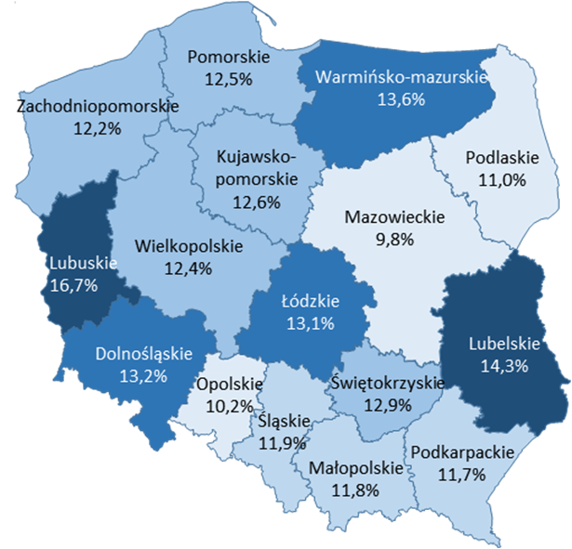

Źródło: opracowanie własne na podstawie danych Narodowego Spisu Powszechnego Ludności i Mieszkań w 2011 r., GUS.

### Niepełnosprawność w Ankietowym Badaniu Stanu Zdrowia Ludności Polski 2014

Oprócz NSP, problem niepełnosprawności był przedmiotem innych badań o charakterze ankietowym. W 2014 r. Główny Urząd Statystyczny przeprowadził ogólnopolskie Ankietowe Badanie Stanu Zdrowia Ludności.[6] Celem badania, opartego na metodologii Eurostatu, było poznanie sytuacji zdrowotnej Polaków oraz jej uwarunkowań w powiązaniu z charakterystyką demograficzno-społeczną, sytuacją zawodową i miejscem zamieszkania.

**Niepełnosprawność biologiczna (wg kryterium unijnego**[7]**)**

Badanie wykazało, że pod koniec roku 2014 w Polsce mieszkało prawie 7,7 mln osób   
z niepełnosprawnościami wg metodologii Eurostatu, czyli takich, które uważały, że z powodu problemów zdrowotnych miały ograniczoną zdolność wykonywania zwyczajowych czynności, trwającą co najmniej 6 miesięcy. Dwie trzecie z tej grupy (68 %) deklarowało niezbyt poważne ograniczenia (wykres 1). Odsetek osób z niepełnosprawnościami w skali kraju wynosił 20,3 %, w miastach był nieco wyższy niż na wsi (odpowiednio 20,4 % i 20,0 %). Ograniczenia w wykonywaniu zwyczajowych czynności częściej deklarowały kobiety (22,1 %) niż mężczyźni (18,3 %). Częstość występowania niepełnosprawności rośnie wraz z wiekiem, przy czym gwałtowny wzrost odsetka osób z niepełnosprawnościami występuje po przekroczeniu 50 roku życia (tabela 3).

**Wykres 1. Osoby z niepełnosprawnościami w Polsce w 2014 r. wg kryterium Eurostatu**

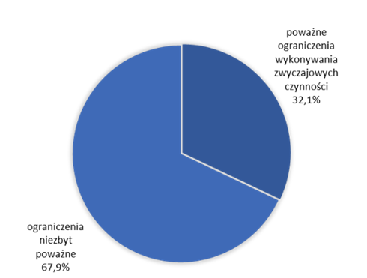

Źródło: Opracowanie własne na podstawie: Stan zdrowia ludności Polski w 2014 r., GUS, Warszawa 2016

**Niepełnosprawność wg kryterium statystycznego**

Przy zastosowaniu statystycznego definiowanie niepełnosprawności (najbardziej zbliżonego do przyjętego w NSP), wielkość populacji osób z niepełnosprawnościami w 2014 r. oszacowano na nieco ponad 4,9 mln. W szacunku tym wzięto pod uwagę niepełnosprawnych w sensie prawnym (posiadające stosowne orzeczenie) oraz w sensie biologicznym (bez orzeczenia ale deklarujących ograniczenie w wykonywaniu zwykłych czynności, w tym badaniu tylko w stopniu poważanym). Podejście to powoduje, że liczba osób z niepełnosprawnościami oraz wskaźnik niepełnosprawności są znacznie niższe niż w badaniach z zastosowaniem kryterium Eurostatu (tabela 3). Połowa tej grupy to osoby z niepełnosprawnościami tylko prawnie (49,8 %). Niepełnosprawni zarówno prawnie jak i biologicznie stanowiły 27,7 %, a osoby bez jakiegokolwiek orzeczenia 22,5% niepełnosprawnych (wykres 2). Zwraca uwagę duży odsetek osób (64,2 %), które posiadając orzeczenie, nie odczuwają ograniczeń w wykonywaniu zwykłych czynności, bądź ograniczenia te nie są poważne.

**Wykres 2. Struktura populacji osób z niepełnosprawnościami w Polsce w 2014 roku wg kryterium statystycznego**

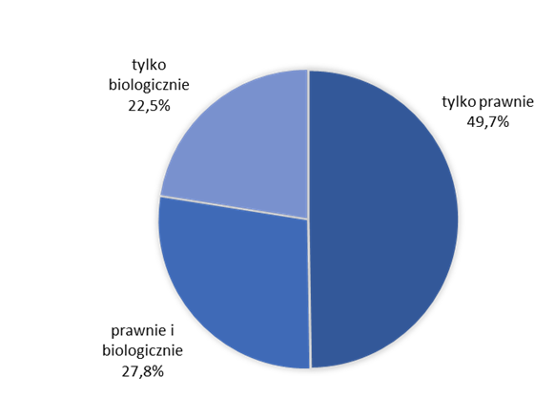

Źródło: Opracowanie własne na podstawie: Stan zdrowia… (2016)

Najczęstszą przyczyną powstawania niepełnosprawności były uszkodzenia i choroby narządu oraz układu krążenia. Do najrzadszych przyczyn niepełnosprawności należały schorzenia psychiczne i upośledzenia umysłowe (wykres 3).

**Wykres 3. Przyczyny niepełnosprawności w Polsce w 2014 roku (dane w tysiącach)**

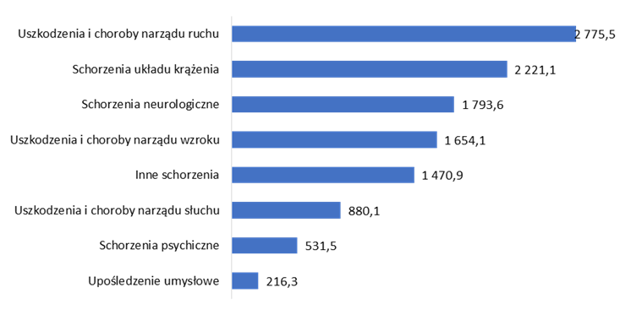

Źródło: Opracowanie własne na podstawie: Stan zdrowia... (2016)

Wśród niepełnosprawnych (w wieku powyżej 13 lat) najliczniejszą grupę stanowiły osoby   
z wykształceniem zasadniczym zawodowym i podstawowym (wykres 4). W porównaniu z osobami pełnosprawnymi, niepełnosprawni stanowią grupę gorzej wykształconą. Wykształceniem wyższym legitymowało się nieco ponad 23,5 % pełnosprawnych i zaledwie 9,7 % niepełnosprawnych. Natomiast co najwyżej podstawowe wykształcenie miało 31 % niepełnosprawnych, wobec 13,7 % osób sprawnych.

**Wykres 4. Wykształcenia osób** **niepełnosprawnościami w Polsce w 2014 roku (dane w tysiącach)**

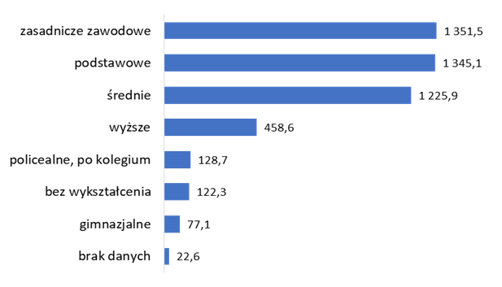

Źródło: Opracowanie własne na podstawie: Stan zdrowia... (2016)

**Niepełnosprawność prawna**

W Polsce funkcjonują dwa główne systemy orzekania o niepełnosprawności – do celów rentowych i pozarentowych, które są regulowane odrębnymi aktami prawnymi i które   
są prowadzone przez różne instytucje.

Wyniki Badania Stanu Zdrowia Ludności pokazują, że pod koniec 2014 r. orzeczenie o niepełnosprawności posiadało ponad 3,8 mln Polaków[8]. W grupie tej 41,6 % legitymowało się stopniem umiarkowanym, 28,0 % znacznym, 25,3 % lekkim, a 5,1 % to dzieci do 16 roku życia, dla których nie orzekano stopnia niepełnosprawności (tabela 2, wykres 5).

**Tabela 2. Osoby z niepełnosprawnościami prawnie w Polsce w 2014 r.**

|  |  |  |
| --- | --- | --- |
| Stopień niepełnosprawności | w tysiącach | odsetek |
| Osoby niepełnosprawne prawnie ogółem | 3 801,5 | 100,0% |
| znaczny | 1 062,8 | 28,0% |
| umiarkowany | 1 581,8 | 41,6% |
| lekki | 962,9 | 25,3% |
| nie orzekano stopnia (dzieci do lat 16) | 194,0 | 5,1% |

Źródło: Opracowanie własne na podstawie: Stan zdrowia ludności … (2016)

**Wykres 5. Struktura populacji osób z niepełnosprawnościami prawnie w Polsce w 2014 r. wg stopnia niepełnosprawności**

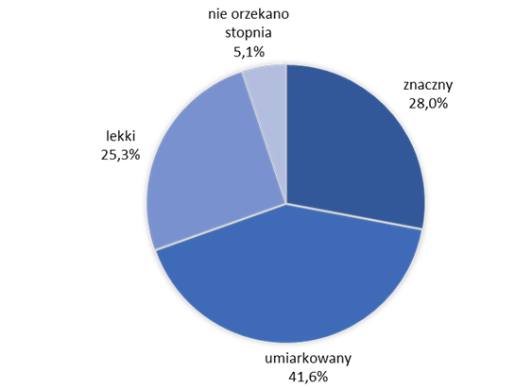

Źródło: Opracowanie własne na podstawie: Stan zdrowia ludności … (2016)

Różnorodne podejście do definiowania niepełnosprawności powoduje, że w zależności od przyjętych kryteriów, otrzymywane są różne wyniki badań, co należy mieć na uwadze prowadząc szczegółowe analizy zjawiska niepełnosprawności i konstruując w oparciu o nie strategie i programy kierowane do osób z niepełnosprawnościami.

Poniższe zestawienie (tabela 4) pokazuje, jak mogą różnić się wartości wskaźników opisujących niepełnosprawność, według miejsca zamieszkania, płci oraz grup wiekowych,   
w zależności od przyjętych kryteriów badania

**Tabela 4. Niepełnosprawni mieszkańcy Polski w 2014 r., wg miejsca zamieszkania, płci i wieku**

|  |  |  |  |  |  |  |
| --- | --- | --- | --- | --- | --- | --- |
| Wyszczególnienie | Osoby niesprawne wg kryterium unijnego | | Osoby niesprawne wg kryterium statystycznego | | Osoby niepełnosprawne prawnie | |
| w tys. osób | w procentach | w tys. osób | w procentach | w tys. osób | w procentach |
| Ogółem | 7 689,8 | 20,3 | 4 905,1 | 12,9 | 3 801,5 | 10,0 |
| Miejsce zamieszkania: | | | | |  |  |
| Miasto | 4 656,0 | 20,4 | 3 088,0 | 13,5 | 2 375,0 | 10,4 |
| Wieś | 3 033,8 | 20,0 | 1 817,1 | 12,0 | 1 426,4 | 9,4 |
| Płeć: | | | | |  |  |
| Mężczyźni | 3 356,6 | 18,3 | 2 388,6 | 13,0 | 1 920,8 | 10,5 |
| Kobiety | 4 333,2 | 22,1 | 2 516,5 | 12,8 | 1 880,6 | 9,6 |
| Grupa wiekowa: | | | | |  |  |
| 0-14 lat | 275,8 | 4,8 | 211,2 | 3,7 | 181,9 | 3,2 |
| 15-29 lat | 441,4 | 6,1 | 264,8 | 3,7 | 220,6 | 3,0 |
| 30-49 lat | 1 331,6 | 11,9 | 753,5 | 6,7 | 609,6 | 5,5 |
| 50-69 lat | 3 139,9 | 31,5 | 2 058,1 | 20,6 | 1 699,1 | 17,0 |
| 70 i więcej lat | 2 501,0 | 65,1 | 1 617,5 | 42,0 | 1 090,1 | 28,3 |

Źródło: Opracowanie własne na podstawie: Stan zdrowia ludności … (2016)

Zaprezentowane powyżej rezultaty badań, niezależnie od próby i przyjętej metodyki, pokazują że ogólna liczba osób z niepełnosprawnościami w Polsce się zmniejsza, choć spadek nie jest obserwowany we wszystkich grupach wiekowych. W tabeli 5 zaprezentowano zmiany liczby osób z niepełnosprawnościami w Polsce, jakie odzwierciedlają wyniki omówionych badań.

**Tabela 5. Zmiany liczby osób z niepełnosprawnościami w Polsce (w tysiącach) wg wyników Narodowych Spisów Powszechnych (NSP), Badań stanu zdrowia ludności Polski oraz Badań Aktywności Ekonomicznej Ludności (BAEL)**

|  |  |  |  |
| --- | --- | --- | --- |
| Narodowy Spis Powszechny | | | |
| NSP 2002 | 5 458 |  | |
| NSP 2011 | 4 697 |  | |
| Badanie stanu zdrowia ludności Polski | | | |
|  | **kryterium UE** | **kryterium prawne** | **kryterium statystyczne** |
| 2004 | b.d. | 4 818 | 6 206 |
| 2009 | 8 107 | 4 155 | 5 258 |
| 2014 | 7 690 | 3 801 | 4 950 |
| Badanie Aktywności Ekonomicznej Ludności | | | |
| BAEL 2002 | 4 298 |  | |
| BAEL 2009 | 3 506 |  | |
| BAEL 2011 | 3 341 |  | |
| BAEL 2014 | 3 272 |  | |
| BAEL 2019 | 3 038 |  | |

Źródło: Opracowanie własne na podstawie:

Ludność i gospodarstwa domowe. Stan i struktura społeczno-ekonomiczna. Część I. Ludność, GUS, Warszawa 2013,

Stan zdrowia ludności Polski w przekroju terytorialnym w 2004 r., GUS, Warszawa 2007,

Stan zdrowia ludności Polski w 2009 r., GUS, Warszawa 2011,

Stan zdrowia ludności Polski Terytorialnym w 2014 r., GUS, Warszawa 2016

Wyniki BAEL: dane ze strony [www.niepełnosprawni.org](http://www.niepełnosprawni.org)

### Aktywność ekonomiczna osób z niepełnosprawnościami – Badanie Aktywności Ekonomicznej Ludności (BAEL)

Celem badania BAEL jest uzyskanie informacji o wielkości i strukturze zasobów pracy. W efekcie badania zostaje ustalona liczba osób zarówno aktywnych, jak i biernych zawodowo, również niepełnosprawnych. Informacje dotyczące osób w wieku 15 lat i więcej zbierane   
są z częstotliwością kwartalną. Wyniki badania BAEL potwierdzają rezultaty innych badań – tendencje spadkową, zarówno liczby, jak i odsetka osób z niepełnosprawnościami (w tym przypadku niepełnosprawnych prawnie), zapoczątkowaną pod koniec lat 90. ubiegłego wieku (wykres 6). Ma ona związek z zaostrzonymi procedurami związanymi z orzekaniem   
o niepełnosprawności i ograniczeniem przyznawania świadczeń rentowych.

**Wykres 6. Dynamika zmian liczby osób z niepełnosprawnościami w Polsce wśród osób** **powyżej 15 roku życia, w latach 1993-2019 (dane średnioroczne)**

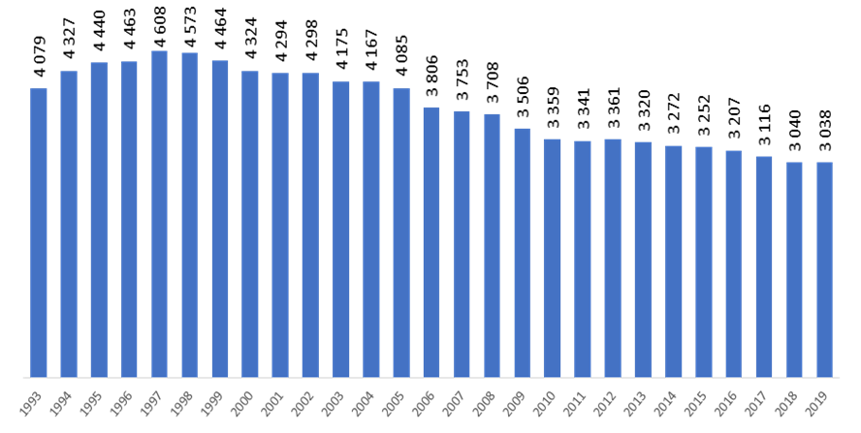

Źródło: Opracowanie własne na podstawie Badania Aktywności Ekonomicznej Ludności Polski

Według Badania Aktywności Ekonomicznej Ludności, w roku 2019 (dane średnioroczne) niepełnosprawnych było 3 mln 38 tys. Polaków powyżej 15 roku życia, to jest o prawie 1/3 mniej niż 20 lat wcześniej (4 mln 464 tys. w roku 1999). Wśród niepełnosprawnych   
z orzeczeniem o niezdolności do pracy przeważali mężczyźni (53,7 %, wg stanu na koniec roku 2019). Najwięcej osób z orzeczeniem mieszkało w województwie śląskim (267 tys.), najmniej w opolskim (45 tys.). Województwa z najwyższym udziałem osób z orzeczeniem w populacji ogółem to lubuskie (8,9 %), wielkopolskie i świętokrzyskie (po 7,1 %), z najniższym – mazowieckie (4,6 %), opolskie (4,6 %) i podlaskie (4,8 %)[9].

Spośród nieco ponad 3 milionów osób z niepełnosprawnościami, 521 tys. to osoby aktywne zawodowo (pracujące i bezrobotne), w tym 487 tys. pracujących. W ostatnich latach obserwuje się rosnącą aktywność zawodową osób z niepełnosprawnościami, niemniej jednak wskaźniki ją opisujące są wciąż znacznie niższe niż w przypadku osób pełnosprawnych. Współczynnik aktywności zawodowej[10] niepełnosprawnych w 2019 r. wynosił 17,1 % wobec 56,2 % dla całej zbiorowości, a wskaźnik zatrudnienia[11] 16 % wobec 54,4 %[12]. Stopa bezrobocia w grupie osób z niepełnosprawnościami w 2019 wynosiła 7,1 %, wobec 3,3 % w populacji Polaków mających 15 lat i więcej[13].

## Orzecznictwo osób z niepełnosprawnościami

Opierając się na obowiązujące przepisy ustawy o rehabilitacji zawodowej i społecznej oraz zatrudnianiu osób niepełnosprawnych - niepełnosprawność oznacza trwałą   
lub okresową niezdolność do wypełniania ról społecznych z powodu stałego   
lub długotrwałego naruszenia sprawności organizmu, w szczególności powodującą niezdolność do pracy. Niepełnosprawność, zgodnie z kryterium ustawowym, to niemożność efektywnego pełnienia ról społecznych tj. wypełniania zobowiązania wynikającego   
z zajmowanej pozycji społecznej przy korzystaniu przez osobę z przysługujących jej przywilejów i praw według bardziej lub mniej określonego wzoru, a więc niemożność bądź trudności w codziennej aktywności i uczestnictwie wynikające z naruszenia sprawności organizmu. Stosownie do obowiązującego prawa, ocena stanu zdrowia nie jest jedynym wyznacznikiem niepełnosprawności. Orzecznictwo o niepełnosprawności bierze pod uwagę zarówno fizyczne, psychiczne jak i społeczne aspekty funkcjonowania człowieka. Wystąpienie tylko jednego z elementów np. naruszenia sprawności organizmu nie oznacza niepełnosprawności, a intensywność tego czynnika nie wpływa bezpośrednio na ustaloną niepełnosprawność lub stopień niepełnosprawności, jeżeli w następstwie jego występowania nie dochodzi do istotnych ograniczeń w sferze społecznej lub zawodowej.

Postępowanie orzecznicze, służące ustaleniu niepełnosprawności lub stopnia niepełnosprawności, co do zasady jest zespołowe i dwuinstancyjne. Oznacza   
to, że w posiedzeniu składu orzekającego zespołu powiatowego i wojewódzkiego uczestniczy co najmniej dwóch specjalistów – członków zespołu orzekającego, z których co najmniej jednym jest lekarz sprawujący jednocześnie funkcję przewodniczącego składu orzekającego. Drugim członkiem składu orzekającego może być pedagog, psycholog, pracownik socjalny, doradca zawodowy albo inny lekarz.

* Powiatowe/miejskie zespoły do spraw orzekania o niepełnosprawności – jako pierwsza instancja;
* Wojewódzkie zespoły do spraw orzekania o niepełnosprawności – jako druga instancja;

Prawo strony postępowania orzeczniczego do złożenia odwołania od orzeczenia   
o niepełnosprawności lub stopniu niepełnosprawności wojewódzkiego zespołu do spraw orzekania o niepełnosprawności jest wyrazem realizacji prawa zawartego w Konstytucji RP, które stanowi, iż każdy obywatel ma prawo do rozstrzygnięcia swojej sprawy przez niezawisły sąd. Rejonowe sądy pracy i ubezpieczeń społecznych rozpatrują sprawy z odwołania od orzeczeń wojewódzkich zespołów do spraw orzekania o niepełnosprawności poprzez poddanie oceny ustalonej przez składy orzekające pod ocenę biegłych lekarzy sądowych oraz innych biegłych, których przewodniczący składu orzekającego powołuje w zależności od problematyki indywidualnej sprawy.

* Rejonowe sądy pracy i ubezpieczeń społecznych, jako organ odwoławczy dokonujący kontroli prawidłowości orzekania przez organy administracji publicznej.

Powiatowe/miejskie zespoły do spraw orzekania o niepełnosprawności wydają orzeczenia o:

-niepełnosprawności;

-stopniu niepełnosprawności;

-wskazaniach do ulg i uprawnień.

Przedmiotowe orzeczenia poza ustaleniem statusu osoby orzeczonej, jako osoby   
z niepełnosprawnościami, stanowią również podstawę do przyznania różnego rodzaju ulg   
i uprawnień na podstawie odrębnych przepisów.

W przypadku ubiegania się o wydanie orzeczenia o niepełnosprawności lub o stopniu niepełnosprawności zespół powiatowy, jeżeli uzna, że spełnione są przesłanki do uzyskania przez wnioskodawcę statusu osoby z niepełnosprawnościami, wyda orzeczenie o zaliczeniu   
do osób z niepełnosprawnościami lub odpowiedniego stopnia niepełnosprawności, natomiast jeżeli ustali, że wnioskodawca nie kwalifikuje się do uzyskania statusu osoby   
z niepełnosprawnościami wyda orzeczenie o nie zaliczeniu do niepełnosprawności   
lub nie zaliczeniu do stopnia niepełnosprawności. Przedmiotowe rozstrzygnięcia mają charakter merytoryczny. Obok rozstrzygnięć o charakterze merytorycznym zespoły powiatowe wydają również rozstrzygnięcia o charakterze procesowym. Orzeczenia wydawane w postępowaniu przed powiatowymi i wojewódzkimi zespołami do spraw orzekania o niepełnosprawności są decyzjami w rozumieniu przepisów Kodeksu postępowania administracyjnego (potwierdza to postanowienie Naczelnego Sądu Administracyjnego w Warszawie z dnia 7 lutego 2001 r.).

Ponadto osoby, które nie ukończyły 16 roku życia zaliczane są do osób   
z niepełnosprawnościami, jeżeli mają naruszoną sprawność fizyczną lub psychiczną   
o przewidywanym okresie trwania powyżej 12 miesięcy, z powodu wady wrodzonej, długotrwałej choroby lub uszkodzenia organizmu, powodującą konieczność zapewnienia   
im całkowitej opieki lub pomocy w zaspokajaniu podstawowych potrzeb życiowych w sposób przewyższający wsparcie potrzebne osobie w danym wieku. Niepełnosprawność dziecka orzeka się na czas określony, jednak na okres nie dłuższy niż do ukończenia przez dziecko 16 roku życia. Decyduje ocena możliwości poprawy funkcjonowania dziecka. Orzeczenie   
o niepełnosprawności wydaje się na wniosek złożony do powiatowego/miejskiego zespołu   
do spraw orzekania o niepełnosprawności.

Orzekaniem o niezdolności do pracy do celów rentowych zajmuje się lekarz orzecznik Zakładu Ubezpieczeń Społecznych. Ocenia on stopień niezdolności do pracy i wydaje orzeczenie, na podstawie którego ZUS podejmuje decyzje w sprawie świadczeń rentowych. Orzeczenie lekarza orzecznika stanowi dla organu rentowego podstawę do wydawania decyzji w sprawie świadczeń (np. renty), do których prawo uzależnione jest od stwierdzenia niezdolności do pracy.

## Rehabilitacja osób z niepełnosprawnościami

Zgodnie z obowiązującymi przepisami osoby z niepełnosprawnością są beneficjentami wszystkich praw, które przysługują osobom pełnosprawnym, jednak w praktyce istnieją trudności w korzystaniu z niektórych praw. Rzeczywiste zagwarantowanie praw osób   
z niepełnosprawnościami, wymaga zatem dodatkowego wsparcia i stworzenia mechanizmów wyrównywania szans tych osób oraz stworzenia im warunków do korzystania w pełni z praw przysługujących wszystkim obywatelom. Takim mechanizmem jest rehabilitacja osób   
z niepełnosprawnościami. Ustawa o rehabilitacji zawodowej i społecznej oraz zatrudnianiu osób niepełnosprawnych definiuje pojęcie rehabilitacji osób niepełnosprawnych jako „[…] zespół działań, w szczególności organizacyjnych, leczniczych, psychologicznych, technicznych, szkoleniowych, edukacyjnych i społecznych, zmierzających do osiągnięcia, przy aktywnym uczestnictwie tych osób, możliwie najwyższego poziomu ich funkcjonowania, jakości życia i integracji społecznej”.

Wyróżnia się trzy zasadnicze rodzaje rehabilitacji osób z niepełnosprawnościami:

* rehabilitacja lecznicza definiowana jest jako działanie mające na celu przywrócenie pełnej lub możliwej do osiągnięcia sprawności fizycznej i psychicznej, zdolności   
  do pracy i zarobkowania oraz zdolności do brania czynnego udziału w życiu społecznym, czyli poprawę jakości życia. Głównymi regulacjami prawnymi dotyczącymi rehabilitacji leczniczej są: ustawa z dnia 27 sierpnia 2004 r. o świadczeniach opieki zdrowotnej finansowanych ze środków publicznych oraz rozporządzenie Ministra Zdrowia z dnia 6 listopada 2013 r., w sprawie świadczeń gwarantowanych z zakresu rehabilitacji leczniczej.
* rehabilitacja zawodowa – ma na celu ułatwienie osobie z niepełnosprawnościami uzyskania i utrzymania odpowiedniego zatrudnienia i awansu zawodowego przez umożliwienie jej korzystania z poradnictwa zawodowego, szkolenia zawodowego   
  i pośrednictwa pracy.
* rehabilitacja społeczna – ma na celu umożliwianie osobom z niepełnosprawnościami uczestnictwa w życiu społecznym. Rehabilitacja społeczna realizowana jest przede wszystkim przez wyrabianie zaradności osobistej, pobudzanie aktywności społecznej osoby z niepełnosprawnościami, a także wyrabianie umiejętności samodzielnego wypełniania ról społecznych.

Głównym aktem prawnym dotyczącym rehabilitacji zawodowej i społecznej jest ustawa z dnia 27 sierpnia 1997 r. o rehabilitacji zawodowej i społecznej oraz zatrudnianiu osób niepełnosprawnych. Ustawa ta opisuje zadania służące wyrównywaniu szans osób   
z niepełnosprawnościami oraz ich społecznej integracji w zakresie rehabilitacji zawodowej   
i społecznej. Przypisuje zadania w zakresie rehabilitacji zawodowej i społecznej poszczególnym organom administracji publicznej (PFRON, samorząd wojewódzki, samorząd powiatowy).

System zabezpieczenia społecznego osób z niepełnosprawnościami w Polsce jest realizowany w ramach: powszechnego ubezpieczenia społecznego pracowników, osób pracujących   
na własny rachunek oraz rolników, pomocy społecznej, wspierania zatrudnienia osób   
z niepełnosprawnościami i pracodawców, tworzących dla nich miejsca pracy. Obecnie   
w Polsce głównym elementem systemu wspierania rehabilitacji zawodowej i społecznej jest stworzony dla tych celów fundusz celowy – Państwowy Fundusz Rehabilitacji Osób Niepełnosprawnych. System finansowego wspierania rehabilitacji zawodowej i społecznej opiera się na obowiązkowych wpłatach pracodawców za niezatrudnianie określonej liczby osób z niepełnosprawnościami oraz ulgach i dotacjach finansowych dla tych, którzy takie osoby zatrudniają. Pracodawca zatrudniający co najmniej 25 pracowników (w przeliczeniu   
na pełny wymiar czasu pracy), u którego wskaźnik zatrudnienia osób z niepełnosprawnościami jest mniejszy niż 6% jest obowiązany dokonywać miesięcznych wpłat do PFRON w ustalonej ustawowo wysokości (pracodawca nie będący publiczną lub niepubliczną uczelnią, szkołą, przedszkolem, inną formą wychowania przedszkolnego, placówką opiekuńczo-wychowawczą, regionalną placówką opiekuńczo-terapeutyczną, interwencyjnym ośrodkiem preadopcyjnym, placówką resocjalizacyjną, żłobkiem a także klubem dziecięcym) wśród ogólnego stanu zatrudnienia. Rolą Państwowego Fundusz Rehabilitacji Osób Niepełnosprawnych jest redystrybucja środków finansowych z przeznaczeniem na działania, których celem jest aktywizacja zawodowa i społeczna osób z niepełnosprawnościami. Świadczenia w zakresie realizacji rehabilitacji leczniczej, finansowane ze środków publicznych i są realizowane w ramach obowiązującego w Polsce systemu opieki zdrowotnej, którego głównym źródłem finansowania systemu jest ubezpieczenie zdrowotne.

## Rehabilitacja zawodowa i zatrudnienie osób z niepełnosprawnościami

Niezwykle ważną dziedziną życia każdego człowieka, w której realizuje się on jako jednostka społeczna, jest praca. Uczestnictwo w życiu społecznym poprzez działalność zawodową, nie tylko umożliwia uzyskanie źródeł finansowania własnych potrzeb życiowych, ale również jest formą terapii. Funkcjonowanie zawodowe osoby niepełnosprawnej w społeczeństwie powoduje wzmacnianie jej postaw aktywności społecznej, sprzyja integracji ze środowiskiem osób pełnosprawnych i przeciwdziała negatywnemu stereotypowi niepełnosprawnego, jako osoby wyłączonej społecznie. Aktywizacja zawodowa osób z niepełnosprawnościami, która powinna prowadzić do zatrudnienia, jest pozytywna ze względów ekonomicznych, ponieważ przenosi te osoby z grupy osób korzystających z pomocy socjalnej do grupy zwiększającej dochód narodowy. Mając na uwadze powyższe, ważne jest stwarzanie możliwości i warunków do pracy dla osób z niepełnosprawnościami. Rehabilitacja zawodowa ma na celu ułatwienie osobie z niepełnosprawnościami uzyskania i utrzymania odpowiedniego zatrudnienia i awansu zawodowego, przez umożliwienie jej korzystania z poradnictwa zawodowego, szkolenia zawodowego i pośrednictwa pracy. Do realizacji tego celu niezbędne są:

* ocena zdolności do pracy, w szczególności przez przeprowadzenie badań lekarskich   
  i psychologicznych umożliwiających określenie sprawności fizycznej, psychicznej   
  i umysłowej do wykonywania zawodu oraz ocenę możliwości zwiększenia tej sprawności, a także ustalenie kwalifikacji, doświadczeń zawodowych, uzdolnień   
  i zainteresowań,
* poradnictwo zawodowe uwzględniające ocenę zdolności do pracy oraz umożliwiające wybór odpowiedniego zawodu i szkolenia,
* przygotowanie zawodowe z uwzględnieniem perspektyw zatrudnienia,
* dobór odpowiedniego miejsca pracy i jego wyposażenie,
* określenie środków technicznych umożliwiających lub ułatwiających wykonywanie pracy, a w razie potrzeby również przedmiotów ortopedycznych, środków pomocniczych, sprzętu rehabilitacyjnego, itp.

Praca zawodowa osoby z niepełnosprawnościami jest możliwa poprzez podjęcie przez nią działalności gospodarczej, zatrudnienie u pracodawcy działającego na otwartym rynku pracy lub poprzez zatrudnienie w jednostce spełniającej warunki pracy chronionej (zakłady pracy chronionej i zakłady aktywności zawodowej).

### Działalność gospodarcza i rolnicza osób z niepełnosprawnościami

Dotacja ze środków Państwowego Funduszu Rehabilitacji Osób Niepełnosprawnych (PFRON) na podjęcie przez osobę z niepełnosprawnością działalności gospodarczej, rolniczej   
albo działalności w formie spółdzielni socjalnej na jednego członka założyciela spółdzielni oraz na jednego członka przystępującego do spółdzielni socjalnej po jej założeniu, jeżeli ta osoba nie otrzymała bezzwrotnych środków publicznych na ten cel.

Osoby z niepełnosprawnościami w rozumieniu ustawy z dnia 27 sierpnia 1997 r. o rehabilitacji zawodowej i społecznej oraz zatrudnieniu osób niepełnosprawnych (t. j. Dz. U. 2020 r. poz. 426 z późn. zm.) zarejestrowane w powiatowym urzędzie pracy jako bezrobotne   
lub poszukujące pracy niepozostające w zatrudnieniu. Maksymalna wysokość pomocy wynosi:

* nie więcej niż sześciokrotność przeciętnego wynagrodzenia, w przypadku zobowiązania do prowadzenia działalności gospodarczej, rolniczej lub członkostwa w spółdzielni socjalnej nieprzerwanie przez okres co najmniej 12 miesięcy,
* od sześciokrotności do piętnastokrotności przeciętnego wynagrodzenia, w przypadku zobowiązania do prowadzenia działalności gospodarczej, rolniczej lub członkostwa w spółdzielni socjalnej nieprzerwanie przez okres co najmniej 24 miesięcy.

Osoba z niepełnosprawnościami zainteresowana otrzymaniem takiej pomocy powinna złożyć wniosek do starosty właściwego ze względu na miejsce jej zarejestrowania w powiatowym urzędzie pracy, z którego również pobiera druk wniosku do wypełnienia.

Starosta rozpatrując wniosek bierze pod uwagę:

* formę prawną i sposób wykonywania planowanej działalności;
* wolę innych osób lub podmiotów prowadzących działalność gospodarczą, rolniczą albo działalność w formie spółdzielni socjalnej przyjęcia wnioskodawcy do tej działalności;
* popyt i podaż lokalnego rynku na planowaną działalność;
* planowane wydatki, które wnioskodawca zamierza sfinansować z wnioskowanych środków;
* wysokość wkładu własnego wnioskodawcy;
* uprawnienia i kwalifikacje:

1. wnioskodawcy, w przypadku samodzielnego wykonywania czynności wymagających tych uprawnień i kwalifikacji,
2. wnioskodawcy lub innych osób, w przypadku wykonywania przez nie czynności wymagających tych uprawnień i kwalifikacji;

* doświadczenie i umiejętności wnioskodawcy lub innych osób przydatne   
  w planowanej działalności;
* zgodę małżonka na zawarcie umowy przyznającej środki wnioskodawcy, w przypadku pozostawania we wspólności majątkowej;
* wysokość pozostających w dyspozycji starosty środków PFRON przeznaczonych na przyznanie osobie z niepełnosprawnością środków na podjęcie działalności gospodarczej, rolniczej albo działalności w formie spółdzielni socjalnej w danym roku.

Osoba z niepełnosprawnością, która otrzymała jednorazowo środki na działalność gospodarczą, rolniczą albo działalność w formie spółdzielni socjalnej jest obowiązana   
do zwrotu otrzymanych środków wraz z odsetkami, w wysokości określonej jak dla zaległości podatkowych, jeżeli z przyczyn leżących po jej stronie zostały naruszone warunki umowy zawartej ze starostą.

Środki Państwowego Funduszu Rehabilitacji Osób Niepełnosprawnych mogą być przyznane osobie z niepełnosprawnościami prowadzącej działalność gospodarczą albo własne   
lub dzierżawione gospodarstwo rolne, na dofinansowanie do wysokości 50% oprocentowania kredytu bankowego zaciągniętego na kontynuowanie tej działalności. Pomoc ta może być przyznawana osobie z niepełnosprawnością prowadzącej działalność gospodarczą albo własne lub dzierżawione gospodarstwo rolne, jeżeli wnioskodawca:

* nie korzystał z pożyczki na podjęcie działalności gospodarczej lub rolniczej   
  albo pożyczka została w całości spłacona lub umorzona,
* nie otrzymał bezzwrotnych środków na podjęcie działalności gospodarczej   
  lub rolniczej albo prowadził tę działalność co najmniej przez okres 24 miesięcy od dnia otrzymania pomocy na ten cel.

Dofinansowanie przysługuje maksymalnie do wysokości 50% oprocentowania kredytu bankowego zaciągniętego na kontynuowanie tej działalności. Wysokość dofinansowania określa umowa cywilnoprawna, która określa obowiązki stron ją zawierających (starosty   
i osoby z niepełnosprawnością).

Zarówno środki na dofinansowanie oprocentowania kredytu bankowego, jak i dotacja   
na podjęcie działalności gospodarczej, rolniczej albo wniesienie wkładu do spółdzielni socjalnej są przyznawane jako pomoc de minimis.

### Otwarty rynek pracy

W celu promowania zatrudnienia osób z niepełnosprawnościami w podmiotach gospodarczych funkcjonujących na otwartym rynku pracy istnieje szereg uprawnień   
dla pracodawców zatrudniających osoby z niepełnosprawnościami:

1. Dofinansowanie do wynagrodzeń osób z niepełnosprawnościami – pracodawcy zatrudniającemu osoby z niepełnosprawnościami przysługuje ze środków PFRON miesięczne dofinansowanie do wynagrodzenia pracownika niepełnosprawnego,   
   o ile pracownik ten został ujęty w ewidencji zatrudnionych osób   
   z niepełnosprawnościami prowadzonej przez PFRON. Uprawnionym do otrzymania pomocy jest pracodawca zatrudniający co najmniej 25 pracowników w przeliczeniu   
   na pełny wymiar czasu pracy, osiągający wskaźnik zatrudnienia osób   
   z niepełnosprawnościami ogółem w wysokości co najmniej 6 %. Dofinansowania   
   do wynagrodzeń udziela Państwowy Fundusz Rehabilitacji Osób Niepełnosprawnych.
2. Zwrot kosztów przystosowania stanowiska pracy dla osoby z niepełnosprawnościami – Pracodawca, który zatrudni osobę niepełnosprawną przez okres co najmniej 36 miesięcy może otrzymać zwrot kosztów adaptacji pomieszczeń zakładu pracy   
   do potrzeb osób z niepełnosprawnościami, adaptacji lub nabycia urządzeń ułatwiających pracę osobie z niepełnosprawnością, a także oprogramowania na użytek osób z niepełnosprawnościami. Procedurę prowadzi samorząd powiatowy.
3. Zwrot kosztów wyposażenia stanowiska pracy osób z niepełnosprawnościami – podobnie jak w powyżej procedurę udzielenia pomocy prowadzi samorząd powiatowy.
4. Zwrot kosztów szkolenia pracownika niepełnosprawnego – pracodawca, który zatrudnia osoby z niepełnosprawnościami może zorganizować dla nich szkolenie, a poniesione przez niego koszty tego szkolenia mogą zostać zrefundowane ze środków PFRON w maksymalnej wysokości 70% poniesionych kosztów, jednak nie więcej niż 2-krotność przeciętnego miesięcznego wynagrodzenia w odniesieniu do małych i średnich przedsiębiorców refundacja nie może przekroczyć 70% kosztów szkolenia kwalifikujących się do objęcia pomocą; w odniesieniu do dużych przedsiębiorców refundacja nie może przekroczyć 60% kosztów szkolenia kwalifikujących się do objęcia pomocą.
5. Zwrot kosztów zatrudnienia pracownika pomagającego pracownikowi niepełnosprawnemu w pracy – pracodawca, który zatrudnia pracownika niepełnosprawnego może otrzymać zwrot miesięcznych kosztów zatrudnienia pracowników pomagających pracownikowi niepełnosprawnemu w pracy w zakresie czynności ułatwiających komunikowanie się z otoczeniem, a także czynności niemożliwych lub trudnych do samodzielnego wykonania przez pracownika niepełnosprawnego na stanowisku pracy. Jak również Pracodawca, który zatrudnia pracownika niepełnosprawnego, może otrzymać ze środków Państwowego Funduszu Rehabilitacji Osób Niepełnosprawnych zwrot kosztów szkolenia tych pracowników (pomagającym osobom z niepełnosprawnościami).
6. Zwolnienie z wpłat na PFRON – pracodawca, który zatrudnia co najmniej 25 pracowników w przeliczeniu na pełny wymiar czasu pracy musi dokonywać miesięcznych wpłat na Państwowy Fundusz Rehabilitacji Osób Niepełnosprawnych. Wysokość wpłat stanowi iloczyn 40,65% przeciętnego wynagrodzenia i liczby pracowników odpowiadającej różnicy między zatrudnieniem zapewniającym osiągnięcie wskaźnika zatrudnienia osób z niepełnosprawnościami w wysokości 6%,   
   a rzeczywistym zatrudnieniem osób z niepełnosprawnościami. Z wpłat na PFRON zwolnieni są pracodawcy, u których wskaźnik zatrudnienia osób z niepełnosprawnościami wynosi co najmniej 6%.

### Zakłady Pracy Chronionej

Zakładem Pracy Chronionej jest pracodawca, któremu wojewoda przyznał ten status w formie decyzji administracyjnej. Aby uzyskać status zakładu pracy chronionej pracodawca musi spełnić szereg warunków:

* prowadzić działalność gospodarczą przez co najmniej 12 miesięcy,
* zatrudniać nie mniej niż 25 pracowników w przeliczeniu na pełny wymiar czasu pracy,
* osiągać przez okres minimum 6 miesięcy wskaźnik zatrudnienia osób z niepełnosprawnościami w wysokości co najmniej 50% (20% ogółu zatrudnionych muszą stanowić osoby zaliczone do znacznego lub umiarkowanego stopnia niepełnosprawności) lub 30% w przypadku zatrudnienia osób niewidome lub psychicznie chore, albo upośledzonych umysłowo, zaliczonych do znacznego albo umiarkowanego stopnia niepełnosprawności,
* zapewnić odpowiednie warunki pracy - obiekty i pomieszczenia zakładu muszą odpowiadać przepisom i zasadom bezpieczeństwa i higieny pracy oraz uwzględniać potrzeby osób z niepełnosprawnościami w zakresie przystosowania stanowisk pracy, pomieszczeń higieniczno-sanitarnych i ciągów komunikacyjnych oraz spełniać wymagania dostępności do nich,
* zapewnić doraźną i specjalistyczną opiekę medyczną, poradnictwo i usługi rehabilitacyjne.

W zamian za spełnienie powyższych wymogów prowadzący zakład pracy chronionej uzyskuje następujące przywileje:

* refundację części kosztów zatrudnienia osoby z niepełnosprawnościami,
* zwolnienie z podatku od nieruchomości, podatku rolnego, leśnego i podatku od czynności cywilnoprawnych,
* zwolnienie z opłat z wyjątkiem opłaty skarbowej i opłat o charakterze sanacyjnym.

Środki uzyskane z tytułu zwolnień są przekazywane do PFRON oraz na zakładowy fundusz rehabilitacji osób niepełnosprawnych. Środki z zakładowego funduszu rehabilitacji przeznaczane są dla osób z niepełnosprawnościami, miedzy innymi na poradnictwo zawodowe i szkolenia, opiekę medyczną i rehabilitację, bazę rehabilitacyjną, pomoc indywidualną, przygotowanie miejsc pracy, dodatkowe wynagrodzenia, dowozy do pracy.

Pod koniec pierwszego półrocza w Polsce działało 797 zakładów pracy chronionej, które zatrudniały łącznie 129 tys. pracowników, wśród których osoby z niepełnosprawnościami, w liczbie 100,1 tys., stanowiły ponad trzy czwarte załogi. Najwięcej niepełnosprawnych pracujących w zakładach pracy chronionej legitymowało się umiarkowanym stopniem niepełnosprawności (70,2 %), a następnie stopniem lekkim (21,2 %). Osoby ze stopniem znacznym stanowiły 8,6 % niepełnosprawnej zatrudnionych[14].

Dane dotycząca zakładów pracy chronionej w Polsce zostały przedstawione w tabeli nr 6. Małopolskie, pod względem liczby niepełnosprawnych zatrudnionych w ZPCh, plasuje się na ósmej pozycji wśród województw.

**Tabela 6 . Zakłady Pracy Chronionej w Polsce (stan na koniec roku 2020)**

| Województwo | liczba zakładów pracy chronionej | zatrudnienie ogółem | zatrudnione osoby z niepełnospraw-nościami | Udział osób z niepełnospraw-nościami wśród wszystkich osób zatrudnionych w ZPCh |
| --- | --- | --- | --- | --- |
| Ogółem | **797** | **128 988** | **100 079** | **77,6%** |
| Dolnośląskie | 67 | 15 613 | 12 329 | 79,0% |
| Kujawsko-pomorskie | 55 | 5 971 | 4 897 | 82,0% |
| Lubelskie | 18 | 1 981 | 1 280 | 64,6% |
| Lubuskie | 38 | 4 828 | 4 101 | 84,9% |
| Łódzkie | 59 | 8 972 | 7 298 | 81,3% |
| Małopolskie | 42 | 9 158 | 6 561 | 71,6% |
| Mazowieckie | 69 | 23 165 | 17 620 | 76,1% |
| Opolskie | 13 | 2 299 | 1 541 | 67,0% |
| Podkarpackie | 69 | 11 651 | 9 416 | 80,8% |
| Podlaskie | 13 | 950 | 688 | 72,4% |
| Pomorskie | 68 | 9 355 | 7 710 | 82,4% |
| Śląskie | 96 | 14 455 | 11 168 | 77,3% |
| Świętokrzyskie | 34 | 3 076 | 2 470 | 80,3% |
| Warmińsko-mazurskie | 38 | 4 128 | 3 249 | 78,7% |
| Wielkopolskie | 106 | 12 564 | 9 134 | 72,7% |
| Zachodniopomorskie | 12 | 822 | 618 | 75,2% |

Źródło: opracowanie własne na podstawie sprawozdań wojewodów INF-ZPCh ZAZ w II półroczu 2020 r. (bez 3 zakładów, które nie wywiązały się z obowiązku sprawozdawczego) Dane opublikowane w portalu: www.niepełnosprawni.org

Zarówno liczba zakładów pracy chronionej, jak i zatrudnionych w nich pracowników z niepełnosprawnościami systematycznie się zmniejsza. Od końca rok 2000 do połowy roku 2020 w Polsce ubyło prawie 2,5 tys. zakładów pracy chronionej (spadek o 75 %), a zatrudnienie osób z niepełnosprawnościami w tych zakładach zmniejszyło się o prawie 109 tys. (spadek o 52 %), co pokazuje poniższy wykres.

**Wykres 7. Liczba zakładów pracy chronionej i zatrudnionych w nich osób z niepełnosprawnościami w Polsce w latach 2000-2020 (stany na koniec roku)**

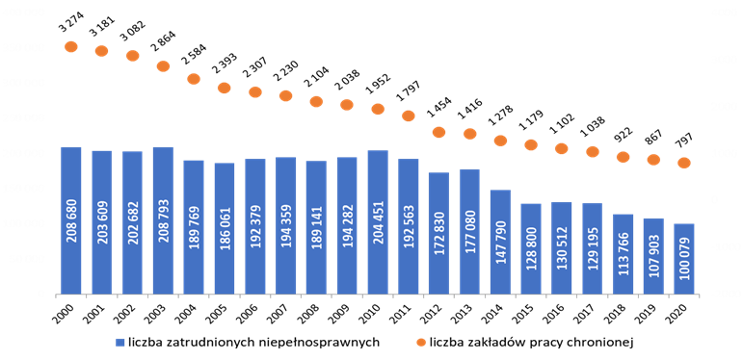

Źródło: Opracowanie własne na podstawie danych zamieszczonych na stronie: www.niepełnosprawni.org

### Zakłady Aktywności Zawodowej

Zakłady aktywności zawodowej pełnią rolę pomostu między warsztatami terapii zajęciowej   
a rynkiem pracy. Zgodnie z zapisami ustawy o rehabilitacji zawodowej i społecznej oraz zatrudnianiu niepełnosprawnych, ich celem jest zatrudnienie osób ze znacznym stopniem niepełnosprawności oraz osób z umiarkowanym stopniem niepełnosprawności, u których stwierdzono autyzm, upośledzenie umysłowe lub chorobę psychiczną. Zatrudnienie   
w zakładzie sprzyja przygotowaniu tych osób do niezależnego, samodzielnego i aktywnego życia. Wymogiem jest, aby co najmniej 70 % zatrudnionych posiadało umiarkowany   
lub znaczny stopień niepełnosprawności. W zakładach aktywności zawodowej prowadzona jest rehabilitacja społeczna, zawodowa oraz, w pewnym zakresie, lecznicza. Jednak główny nacisk powinien być kładziony na rehabilitację zawodową. Głównym efektem pracy zakładów powinno być przygotowanie osoby z niepełnosprawnościami do niezależnego funkcjonowania na rynku pracy.

Organizatorem zakładu aktywności zawodowej może być powiat, gmina, fundacja, stowarzyszenie lub inna organizacja społeczna, której statutowym zadaniem jest rehabilitacja zawodowa i społeczna osób z niepełnosprawnościami. Koszty utworzenia i funkcjonowania zakładów aktywności zawodowej ponoszą Państwowy Fundusz Rehabilitacji Osób Niepełnosprawnych i samorząd terytorialny.

Pomimo że dla osób zatrudnionych w zakładach aktywizacji zawodowej rehabilitacja zawodowa powinna być priorytetem, to badania pokazują, że – poza samym faktem zatrudniania – placówki te kładą większy nacisk na rehabilitacją społeczną i leczniczą.

Wniosek o utworzenie zakładu aktywności zawodowej jest rozpatrywany przez samorząd wojewódzki. Województwo decyduje również o dofinansowaniu kosztów utworzenia   
i działania zakładów aktywności zawodowej ze środków PFRON. Zgodnie z obowiązującymi przepisami maksymalna kwota dofinansowania ze środków PFRON kosztów tworzenia zakładu aktywności zawodowej nie może przekroczyć 65% tych kosztów. Natomiast maksymalna kwota dofinansowania działania zakładu ze środków PFRON nie może przekroczyć 90% tych kosztów. Pozostałe 10% kosztów działania samorząd wojewódzki jest zobowiązany pokryć z własnego budżetu, pod warunkiem nie występowania innych źródeł finansowania.

Status zakładu aktywności zawodowej przyznaje właściwy terytorialnie Wojewoda. W celu uzyskania statusu, jego organizator musi spełnić następujące warunki:

* wspomniany już wyżej wymóg zatrudniania co najmniej 70 % osób z niepełnosprawnościami, w szczególności skierowanych do pracy przez powiatowe urzędy pracy, zaliczonych do znacznego lub umiarkowanego (ze stwierdzonym autyzmem, upośledzeniem umysłowym lub chorobą psychiczną, w tym osób,   
  w stosunku do których rada programowa warsztatów terapii zajęciowej zajęła stanowisko uzasadniające podjęcie zatrudnienia i kontynuowanie rehabilitacji zawodowej w warunkach pracy chronionej) stopnia niepełnosprawności. Stan zatrudnienia osób z umiarkowanym stopniem niepełnosprawności nie może być wyższy niż 35% ogółu zatrudnionych,
* przystosowanie obiektów i pomieszczeń użytkowanych przez zakład aktywności zawodowej do przepisów i zasad bezpieczeństwa i higieny pracy. Ważne jest uwzględnienie potrzeb pracowników z niepełnosprawnościami w zakresie przystosowania stanowisk pracy oraz pomieszczeń higieniczno-sanitarnych (toalet, stołówek) i ciągów komunikacyjnych,
* uzyskanie pozytywnej opinii starosty o potrzebie utworzenia zakładu aktywności zawodowej na danym terenie.

Zakłady aktywności zawodowej nie mogą prowadzić działalności polegającej na wytwarzaniu wyrobów przemysłu paliwowego, tytoniowego, spirytusowego, winiarskiego, piwowarskiego i pozostałych wyrobów alkoholowych o zawartości alkoholu powyżej 1,5% oraz wyrobów z metali szlachetnych albo z udziałem tych metali, ani handlu tymi wyrobami.

Zakłady aktywności zawodowej, w odróżnieniu od zakładów pracy chronionej, funkcjonują według zasady non profit. Organizator zakładu tworzy zakładowy fundusz aktywności, na który przeznacza uzyskane dochody z prowadzonej działalności, środki pochodzące ze zwolnień z podatków lokalnych, środki pochodzące z nieodprowadzanych zaliczek na poczet podatku dochodowego od osób fizycznych. Zakładowy fundusz aktywności przeznaczany   
jest na zaspokajanie potrzeb osób z niepełnosprawnościami. Jednym z elementów realizacji zadań związanych z rehabilitacją pracowników z niepełnosprawnościami w zakładach aktywności zawodowej jest działalność zespołu programowego, który opracowuje program rehabilitacji zawodowej, społecznej i leczniczej zatrudnionych osób. W stosunku   
do pracowników, którzy osiągnęli pewien poziom sprawności społecznej i zawodowej, dokonuje się oceny możliwości ich rozwoju zawodowego i opracowuje plan zatrudnienia   
u innego pracodawcy.

**Tabela 7 . Zakłady aktywności zawodowej w Polsce (stan na koniec roku 2020)**

| Województwo | liczba zakładów aktywności zawodowej | zatrudnienie ogółem | zatrudnione osoby z niepełnospraw-nościami | Udział osób z niepełnospraw-nościami wśród wszystkich osób zatrudnionych w ZAZ |
| --- | --- | --- | --- | --- |
| Polska | **127** | **7 588** | **5 820** | **76,7%** |
| Dolnośląskie | 8 | 449 | 349 | 77,8% |
| Kujawsko-pomorskie | 9 | 519 | 414 | 79,8% |
| Lubelskie | 8 | 409 | 312 | 76,3% |
| Lubuskie | 2 | 58 | 42 | 72,4% |
| Łódzkie | 8 | 357 | 272 | 76,2% |
| Małopolskie | 11 | 589 | 442 | 75,1% |
| Mazowieckie | 9 | 397 | 299 | 75,4% |
| Opolskie | 5 | 273 | 224 | 82,1% |
| Podkarpackie | 13 | 964 | 728 | 75,5% |
| Podlaskie | 5 | 242 | 188 | 77,7% |
| Pomorskie | 2 | 158 | 115 | 72,9% |
| Śląskie | 14 | 912 | 717 | 78,7% |
| Świętokrzyskie | 6 | 329 | 258 | 78,4% |
| Warmińsko-mazurskie | 9 | 425 | 311 | 73,2% |
| Wielkopolskie | 9 | 626 | 478 | 76,4% |
| Zachodniopomorskie | 9 | 883 | 649 | 73,6% |

Źródło: Opracowanie własne na podstawie danych zamieszczonych na stronie: www.niepełnosprawni.org oraz danych UMWM

Pod koniec 2020 roku w Polsce prowadziło działalność 127 zakładów aktywności zawodowej, które zatrudniały 5,8 tys. niepełnosprawnych pracowników. Do województw z największą liczbą zakładów należą: śląskie (14 zakładów), podkarpackie (13 zakładów) i małopolskie (11 zakładów)[15]. Placówki z województw podkarpackiego i śląskiego zatrudniały ponad ¼ wszystkich niepełnosprawnych pracujących w zakładach aktywności zawodowej. Zakłady prowadzą przeważnie działalność usługowo-wytwórczą, gastronomiczną, działalność w zakresie pomocy społecznej, usługi poligraficzne, usługi hotelarskie, produkcję rolno-ogrodniczą.

**Wykres 8. Liczba zakładów aktywności zawodowej i zatrudnionych w nich osób z niepełnosprawnościami w Polsce w latach 2009-2020 (stany na koniec roku)**

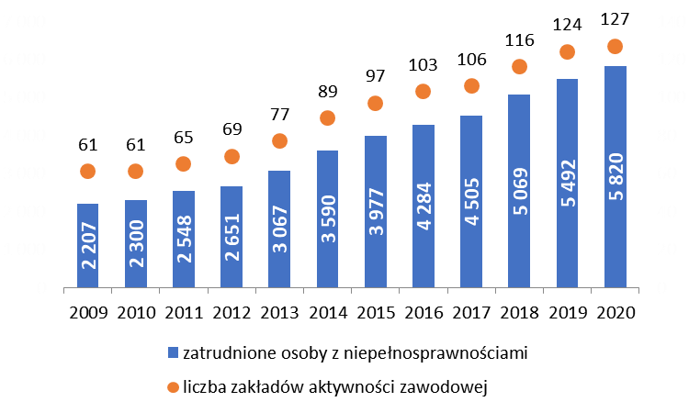

Źródło: Opracowanie własne na podstawie danych zamieszczonych na stronie: www.niepełnosprawni.org oraz danych UMWM

W przypadku zakładów aktywności zawodowej, odwrotnie niż zakładów pracy chronionej, zwiększa się zarówno liczba placówek, jak i zatrudnionych w nich osób z niepełnosprawnościami. W ciągu 10 lat w Polsce podwoiła się liczba placówek, a zatrudnienie w nich osób z niepełnosprawnościami wzrosło dwuipółkrotnie, co obrazuje poniższy wykres.

## Rehabilitacja społeczna osób z niepełnosprawnościami

Rehabilitacja społeczna ma na celu umożliwianie osobom z niepełnosprawnościami uczestnictwa w życiu społecznym. Jest ona realizowana przede wszystkim przez:

* wyrabianie zaradności osobistej i pobudzanie aktywności społecznej osoby   
  z niepełnosprawnością,
* wyrabianie umiejętności samodzielnego wypełniania ról społecznych,
* likwidację barier, w szczególności architektonicznych, urbanistycznych, transportowych, technicznych, w komunikowaniu się i dostępie do informacji,
* kształtowanie w społeczeństwie właściwych postaw i zachowań sprzyjających integracji z osobami z niepełnosprawnościami,
* adaptację do trudniejszych warunków życia, powstałych z powodu niepełnosprawności;
* integrację, poprzez włączanie do różnych sfer życia publicznego oraz kontakty interpersonalne

Każdy członek społeczności ma prawo korzystać ze zdobyczy, jakie to społeczeństwo wypracowało. Rehabilitacja społeczna jest procesem, który zmierza do przywrócenia samodzielności społecznej osobie, która jest jej pozbawiona, a tym jest wykluczona z życia społecznego. Obejmuje ona też edukację osób zdrowych w zakresie koniecznym   
dla zrozumienia potrzeb niepełnosprawnych i akceptacji ich jako normalnych pełnoprawnych członków społeczeństwa. Likwidacja barier uniemożliwiających normalne funkcjonowanie niepełnosprawnych w społeczeństwie jest istotnym elementem rehabilitacji społecznej  
i ma na celu wyrównywanie szans osób z niepełnosprawnościami. Przez integrację społeczną osób z niepełnosprawnościami należy rozumieć włączenie i zaakceptowanie   
ich jako równoprawnych członków społeczeństwa, tak aby mogli korzystać ze wszystkich dóbr kultury i cywilizacji danego społeczeństwa oraz przyczyniać się do ich tworzenia i pomnażania.

Podstawowymi formami aktywności wspomagającej proces rehabilitacji zawodowej i społecznej osób z niepełnosprawnościami jest uczestnictwo osób z niepełnosprawnościami w:

* warsztatach terapii zajęciowej, zwanych dalej "warsztatami";
* turnusach rehabilitacyjnych, zwanych dalej "turnusami";
* zajęciach klubowych – centrach integracji społecznej, klubach integracji społecznej, środowiskowych domach samopomocy

### Warsztaty terapii zajęciowej (WTZ)

Warsztaty terapii zajęciowej są wyodrębnionymi organizacyjnie i finansowo placówkami stwarzającymi osobom z niepełnosprawnościami niezdolnym do podjęcia pracy możliwość rehabilitacji społecznej i zawodowej w zakresie pozyskania lub przywracania umiejętności niezbędnych do podjęcia zatrudnienia. Warsztat nie jest placówką samodzielną, ale stanowi część większej struktury organizacyjnej wyposażonej w osobowość prawną lub posiadającej zdolność do czynności prawnych.

Warsztaty mogą być organizowane przez:

* fundacje,
* stowarzyszenia lub
* inne podmioty, jak np. jednostki samorządu terytorialnego czy zakłady pracy chronionej, posiadające osobowość prawną lub zdolność do czynności prawnych.

Koszty utworzenia, działalności i wynikające ze zwiększenia liczby uczestników warsztatu   
są współfinansowane ze środków PFRON, ze środków samorządu terytorialnego lub z innych źródeł. Maksymalna wysokość dofinansowania do kosztu utworzenia WTZ ze środków PFRON wynosi 70%. Koszty działalności są finansowane ze środków PFRON w maksymalnej wysokości 90% oraz przez samorząd powiatowy 10%. Wniosek o utworzenie WTZ składa do właściwego, ze względu na siedzibę warsztatu, powiatowego centrum pomocy rodzinie.

Obecnie po nowelizacji rozporządzenia dotacja PFRON do funkcjonowania warsztatów terapii zajęciowej na jednego uczestnika w latach 2020 – 2022 wynosi odpowiednio:

* w roku 2020 – 20 496,00 zł w skali roku na jedną osobę z niepełnosprawnością,
* w roku 2021 – 21 696,00 zł w skali roku na jedną osobę z niepełnosprawnością,
* w roku 2022 – 22 896,00 zł w skali roku na jedną osobę z niepełnosprawnością.

Terapię prowadzoną w warsztacie realizuje się na podstawie indywidualnego programu rehabilitacji uczestnika, który zawiera informacje dotyczące osoby z niepełnosprawnością, planowanych działań wobec uczestnika i spodziewanych efektów tych działań. W warsztatach terapii zajęciowej działa rada programowa, która dokonuje okresowej, kompleksowej oceny realizacji indywidualnego programu rehabilitacji uczestnika warsztatu i zajmuje stanowisko w kwestii osiągniętych przez niego postępów w rehabilitacji, uzasadniających:

* podjęcie zatrudnienia i kontynuowanie rehabilitacji zawodowej w warunkach pracy chronionej lub na przystosowanym stanowisku pracy,
* potrzebę skierowania osoby z niepełnosprawnością do ośrodka wsparcia, ze względu na brak postępów w rehabilitacji i złe rokowania co do możliwości osiągnięcia postępów uzasadniających podjęcie zatrudnienia i kontynuowanie rehabilitacji zawodowej   
  w warunkach pracy chronionej lub na rynku pracy po odbyciu dalszej rehabilitacji   
  w warsztacie,
* przedłużenie uczestnictwa w terapii ze względu na pozytywne rokowania co do przyszłych postępów w rehabilitacji, umożliwiających podjęcie zatrudnienia   
  i kontynuowanie rehabilitacji zawodowej w warunkach pracy chronionej lub na rynku pracy, albo okresowy brak możliwości podjęcia zatrudnienia, albo okresowy brak możliwości skierowania osoby z niepełnosprawnością do ośrodka wsparcia.

Dane dotyczące liczby warsztatów terapii zajęciowej w Polsce z podziałem na województwa znajdują się w tabeli 8.

**Tabela nr 8. Warsztaty terapii zajęciowej w Polsce według stanu na 31.12.2019 r.**

| Lp. | Województwo | Liczba WTZ | Procentowo |
| --- | --- | --- | --- |
| 1 | Wielkopolskie | 89 | 12,29% |
| 2 | Mazowieckie | 84 | 11,60% |
| 3 | Małopolskie | **67** | **9,25%** |
| 4 | Lubelskie | 59 | 8,15% |
| 5 | Śląskie | 59 | 8,15% |
| 6 | Pomorskie | 48 | 6,63% |
| 7 | Dolnośląskie | 48 | 6,63% |
| 8 | Łódzkie | 41 | 5,66% |
| 9 | Podkarpackie | 37 | 5,11% |
| 10 | Kujawsko-pomorskie | 36 | 4,97% |
| 11 | Warmińsko-mazurskie | 35 | 4,83% |
| 12 | Zachodniopomorskie | 29 | 4,01% |
| 13 | Świętokrzyskie | 33 | 4,56% |
| 14 | Podlaskie | 25 | 3,45% |
| 15 | Lubuskie | 19 | 2,62% |
| 16 | Opolskie | 15 | 2,07% |
| Ogółem | | **724** | **100,0%** |

Źródło: dane Pełnomocnika Rządu ds. Osób Niepełnosprawnych.

W Polsce działają 724 warsztaty terapii zajęciowej dla 26 tysięcy osób   
z niepełnosprawnościami ze znacznym i umiarkowanym stopniem niepełnosprawności.   
Są to placówki, które umożliwiają rehabilitację społeczną i zawodową w zakresie zdobywania lub przywracania umiejętności niezbędnych do podejmowania zatrudnienia. W woj. małopolskim obecnie jest 67 warsztatów terapii zajęciowej (tabela 9, mapa 2).

**Tabela nr 9. Warsztaty terapii zajęciowej w Małopolsce w podziale na powiaty według stanu na 31.12.2019 r.**

| Lp. | Powiat | Liczba WTZ | Procentowo |
| --- | --- | --- | --- |
| 1 | Powiat bocheński | 2 | 2,99% |
| 2 | Powiat brzeski | 2 | 2,99% |
| 3 | Powiat chrzanowski | 3 | 4,48% |
| 4 | Powiat dąbrowski | 1 | 1,49% |
| 5 | Powiat gorlicki | 6 | 8,96% |
| 6 | Powiat krakowski | 5 | 7,46% |
| 7 | Powiat limanowski | 1 | 1,49% |
| 8 | Powiat miechowski | 3 | 4,48% |
| 9 | Powiat myślenicki | 1 | 1,49% |
| 10 | Powiat nowosądecki | 6 | 8,96% |
| 11 | Powiat nowotarski | 2 | 2,99% |
| 12 | Powiat olkuski | 3 | 4,48% |
| 13 | Powiat oświęcimski | 1 | 1,49% |
| 14 | Powiat proszowicki | 1 | 1,49% |
| 15 | Powiat suski | 3 | 4,48% |
| 16 | Powiat tarnowski | 3 | 4,48% |
| 17 | Powiat tatrzański | 1 | 1,49% |
| 18 | Powiat wadowicki | 2 | 2,99% |
| 19 | Powiat wielicki | 2 | 2,99% |
| 20 | Miasto Kraków | 14 | 20,90% |
| 21 | Miasto Nowy Sącz | 2 | 2,99% |
| 22 | Miasto Tarnów | 3 | 4,48% |
| Ogółem w województwie małopolskim | | **67** | **100,0%** |

Źródło: dane Pełnomocnika Rządu ds. Osób Niepełnosprawnych.

**Mapa 2. Mapa warsztatów terapii zajęciowej w Małopolsce w podziale na powiaty według stanu na 31.12.2019 r.**

 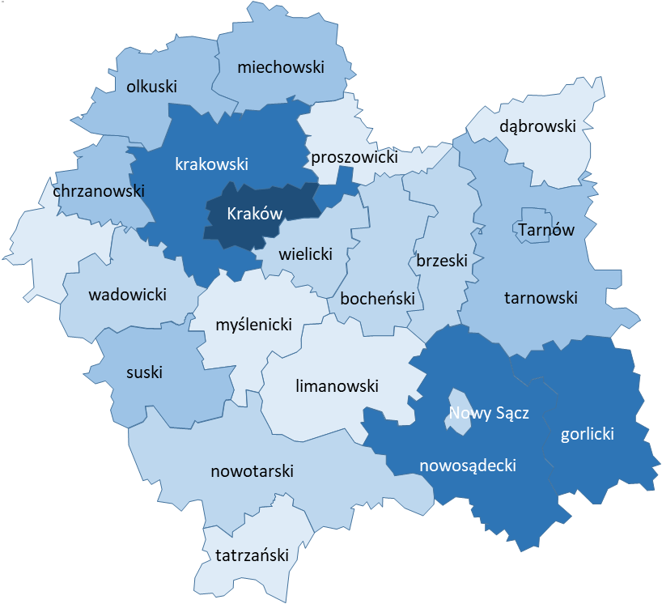

Źródło: opracowanie własne na podstawie dane Pełnomocnika Rządu ds. Osób Niepełnosprawnych.

### Turnusy rehabilitacyjne

Turnus rehabilitacyjny jest jednym z elementów całego procesu rehabilitacji zawodowej   
i społecznej osób z niepełnosprawnościami i tylko tym osobom przysługuje. Jest to forma aktywnej rehabilitacji połączonej z elementami wypoczynku, której celem jest ogólna poprawa psychofizycznej sprawności oraz rozwijanie umiejętności społecznych uczestników, miedzy innymi przez nawiązywanie i rozwijanie kontaktów społecznych, realizacje i rozwijanie zainteresowań, a także przez udział w innych zajęciach przewidzianych programem turnusu.

Turnusy rehabilitacyjne odbywają się w grupach zorganizowanych liczących nie mniej niż 20 uczestników o podobnych potrzebach w zakresie rehabilitacji ze względu na rodzaj niepełnosprawności. Trwają co najmniej 14 dni. Każda grupa turnusowa ma opracowany program rehabilitacji odpowiedni do schorzeń uczestników, realizowany przy udziale kadry specjalistów. Turnus może być zorganizowany w formie stacjonarnej lub niestacjonarnej. Według stanu na dzień 31 grudnia 2020 r. w Polsce zarejestrowanych jest 478 obiektów.

**Tabela nr 10. Ośrodki, w których mogą być prowadzone turnusy rehabilitacyjne wg stanu na 31.12.2020 r.**

| Lp | Województwo | Liczba ośrodków | Procentowo |
| --- | --- | --- | --- |
| 1 | Zachodniopomorskie | 124 | 25,94% |
| 2 | Pomorskie | 84 | 17,57% |
| 3 | Małopolskie | 79 | 16,53% |
| 4 | Kujawsko-pomorskie | 35 | 7,32% |
| 5 | Dolnośląskie | 34 | 7,11% |
| 6 | Podkarpackie | 28 | 5,86% |
| 7 | Śląskie | 25 | 5,23% |
| 8 | Lubelskie | 16 | 3,35% |
| 9 | Świętokrzyskie | 10 | 2,09% |
| 10 | Warmińsko-Mazurskie | 9 | 1,88% |
| 11 | Podlaskie | 8 | 1,67% |
| 12 | Wielkopolskie | 6 | 1,26% |
| 13 | Mazowieckie | 6 | 1,26% |
| 14 | Opolskie | 6 | 1,26% |
| 15 | Łódzkie | 5 | 1,05% |
| 16 | Lubuskie | 3 | 0,63% |
| Ogółem | | **478** | **100,0%** |

Źródło: dane Portalu Informacyjno-Usługowego „EMPATIA” – stan na 31.12.2020 r.

**Tabela nr 11. Ośrodki w woj. małopolskim, w których mogą być prowadzone turnusy rehabilitacyjne wg stanu na 31.12.2020 r. w podziale na powiaty**

| Lp. | Powiat | Liczba ośrodków | Procentowo |
| --- | --- | --- | --- |
| 1 | Powiat bocheński | 0 | 0,00% |
| 2 | Powiat brzeski | 0 | 0,00% |
| 3 | Powiat chrzanowski | 0 | 0,00% |
| 4 | Powiat dąbrowski | 0 | 0,00% |
| 5 | Powiat gorlicki | 4 | 5,06% |
| 6 | Powiat krakowski | 1 | 1,27% |
| 7 | Powiat limanowski | 1 | 1,27% |
| 8 | Powiat miechowski | 0 | 0,00% |
| 9 | Powiat myślenicki | 2 | 2,53% |
| 10 | Powiat nowosądecki | 29 | 36,71% |
| 11 | Powiat nowotarski | 19 | 24,05% |
| 12 | Powiat olkuski | 0 | 0,00% |
| 13 | Powiat oświęcimski | 0 | 0,00% |
| 14 | Powiat proszowicki | 0 | 0,00% |
| 15 | Powiat suski | 4 | 5,06% |
| 16 | Powiat tarnowski | 1 | 1,27% |
| 17 | Powiat tatrzański | 17 | 21,52% |
| 18 | Powiat wadowicki | 0 | 0,00% |
| 19 | Powiat wielicki | 1 | 1,27% |
| 20 | Miasto Kraków | 0 | 0,00% |
| 21 | Miasto Nowy Sącz | 0 | 0,00% |
| 22 | Miasto Tarnów | 0 | 0,00% |
| Ogółem w województwie małopolskim | | 79 | 100,0% |

Źródło: dane Portalu Informacyjno-Usługowego „EMPATIA” – stan na 31.12.2020 r.

**Mapa 3. Ośrodki w woj. małopolskim, w których mogą być prowadzone turnusy rehabilitacyjne wg stanu na 31.12.2020 r.**

 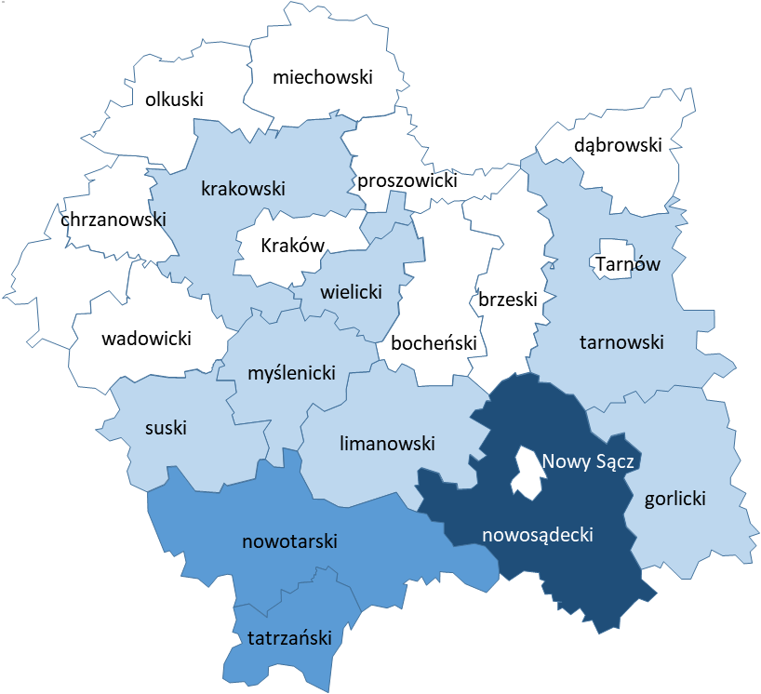

Źródło: opracowanie własne na podstawie danych Portalu Informacyjno-Usługowego „EMPATIA”.

Osoba z niepełnosprawnością ubiegająca się o dofinansowanie ze środków Państwowego Funduszu Rehabilitacji Osób Niepełnosprawnych kosztów uczestnictwa w turnusie rehabilitacyjnym powinna złożyć odpowiedni wniosek o dofinansowanie, kopię orzeczenia   
o stopniu niepełnosprawności, wniosek lekarza o skierowanie na turnus rehabilitacyjny. Udział w turnusie jest odpłatny, można się jednak ubiegać o dofinansowanie części kosztów   
ze środków PFRON, będących w dyspozycji powiatowego centrum pomocy rodzinie. Resztę opłaty pokrywa uczestnik turnusu. Wniosek o dofinansowanie zawiera oświadczenie   
o wysokości dochodu w rodzinie oraz liczbę osób we wspólnym gospodarstwie domowym.

Wniosek o dofinansowanie jest składany we właściwym dla miejsca zamieszkania powiatowym centrum pomocy rodzinie. Osoba niepełnosprawna, która uzyskała dofinansowanie do uczestnictwa w turnusie rehabilitacyjnym informuje PCPR o turnusie,   
w którym będzie uczestniczyła. Turnusy mogą być realizowane przez organizatorów wyłącznie w ośrodkach, które uzyskały wpis do rejestru organizatorów i ośrodków turnusów, prowadzonego przez Wojewodę. Centralna bazę danych prowadzi Pełnomocnik Rządu ds. Osób Niepełnosprawnych.



### Centra Integracji Społecznej (CIS)

Centra Integracji Społecznej  funkcjonują na podstawie przepisów ustawy z dnia 13 czerwca 2003 r. o zatrudnieniu socjalnym. Ich zadaniem jest świadczenie usług służących reintegracji społecznej i zawodowej osobom długotrwale bezrobotnym, bezdomnym, osobom   
z niepełnosprawnościami, uzależnionym od alkoholu i narkotyków, chorym psychicznie, zwalnianym z zakładów karnych oraz uchodźcom.

Centrum Integracji Społecznej może być utworzone przez:

* jednostkę samorządu terytorialnego
* organizacje pozarządowe
* podmioty kościelne
* spółdzielnie socjalne osób prawnych.

Na koniec 2018 r. w Polsce aktywnie działało 186 centrów integracji społecznej. Większość   
z nich (ponad 70%) prowadzonych było przez Podmioty Ekonomii Społecznej. Pozostałe centra prowadzone były przez jednostki samorządu terytorialnego, głównie gminy.

Reintegracja społeczna realizowana w CIS obejmuje m.in. kształcenie umiejętności niezbędnych do pełnienia ról społecznych, naukę planowania i gospodarowania dochodami. Integracja zawodowa polega natomiast w szczególności na umożliwieniu uczestnikom centrum nabycia nowych umiejętności zawodowych umożliwiających przekwalifikowanie   
lub podwyższenie kwalifikacji. CIS-y są przede wszystkim przedsięwzięciem edukacyjno-terapeutycznym, gdzie osoby wykluczone uczą się zachowań społecznych i dbania   
o ekonomiczną sferę swojego życia, przygotowując się do powrotu na rynek pracy. Zatrudnienie socjalne jest aktywnością, dzięki której osoba wykluczona (najczęściej również uzależniona) ponownie zdobywa umiejętności społeczne i zawodowe, odzyskując godność   
i wiarę w siebie.

**Tabela 12. Centra Integracji Społecznej w Polsce wg województw, stan na koniec 2018 r.**

|  |  |  |
| --- | --- | --- |
| **Lp.** | **Województwo** | **Liczba Centrów Integracji Społecznej** |
| 1 | Wielkopolskie | 26 |
| 2 | Śląskie | 24 |
| 3 | Pomorskie | 23 |
| 4 | Lubuskie | 20 |
| 5 | Podkarpackie | 17 |
| 6 | **Małopolskie** | **13** |
| 7 | Warmińsko-mazurskie | 10 |
| 8 | Lubelskie | 9 |
| 9 | Podlaskie | 8 |
| 10 | Zachodniopomorskie | 8 |
| 11 | Dolnośląskie | 6 |
| 12 | Świętokrzyskie | 6 |
| 13 | Mazowieckie | 5 |
| 14 | Opolskie | 5 |
| 15 | Kujawsko-pomorskie | 3 |
| 16 | Łódzkie | 3 |
| Polska | | **186** |

Źródło: GUS Gospodarka Społeczna - Centra integracji społecznej, kluby integracji społecznej, zakłady aktywności zawodowej, warsztaty terapii zajęciowej w 2018 r.

W 2018 r. w prowadzonych przez CIS zajęciach uczestniczyło ponad 12 tys. osób z grup zagrożonych wykluczeniem społecznym. Najczęściej uczestnikami zajęć z zakresu integracji społecznej i zawodowej według deklaracji CIS były osoby długotrwale bezrobotne – stanowiły one (45,28%) wszystkich odbiorców usług. W dalszej kolejności ze wsparcia CIS korzystały osoby z niepełnosprawnościami (13,63%) oraz osoby uzależnione od alkoholu (14,34%). Niewielki natomiast udział wśród beneficjentów CIS miały osoby, dla których główną przesłanką wykluczenia była choroba psychiczna, uzależnienie od narkotyków lub innych środków odurzających, bądź uchodźcy realizujący indywidualny program integracji (łącznie 2,10%). Działalność CIS jest współfinansowane ze środków publicznych w szczególności ze środków własnych JST, EFS i funduszu pracy.

**Tabela 13. Centra Integracji Społecznej w woj. małopolskim wg powiatów, stan na koniec 2018 r.**

| Lp. | Powiat | Liczba ośrodków | Procentowo |
| --- | --- | --- | --- |
| 1 | Powiat bocheński | 0 | 0,00% |
| 2 | Powiat brzeski | 0 | 0,00% |
| 3 | Powiat chrzanowski | 1 | 7,69% |
| 4 | Powiat dąbrowski | 0 | 0,00% |
| 5 | Powiat gorlicki | 1 | 7,69% |
| 6 | Powiat krakowski | 1 | 7,69% |
| 7 | Powiat limanowski | 0 | 0,00% |
| 8 | Powiat miechowski | 0 | 0,00% |
| 9 | Powiat myślenicki | 0 | 0,00% |
| 10 | Powiat nowosądecki | 0 | 0,00% |
| 11 | Powiat nowotarski | 0 | 0,00% |
| 12 | Powiat olkuski | 2 | 15,38% |
| 13 | Powiat oświęcimski | 1 | 7,69% |
| 14 | Powiat proszowicki | 0 | 0,00% |
| 15 | Powiat suski | 0 | 0,00% |
| 16 | Powiat tarnowski | 0 | 0,00% |
| 17 | Powiat tatrzański | 0 | 0,00% |
| 18 | Powiat wadowicki | 1 | 7,69% |
| 19 | Powiat wielicki | 0 | 0,00% |
| 20 | Miasto Kraków | 2 | 15,38% |
| 21 | Miasto Nowy Sącz | 1 | 7,69% |
| 22 | Miasto Tarnów | 3 | 23,08% |
| Ogółem w województwie małopolskim | | **13** | **100,0%** |

Źródło: GUS Gospodarka Społeczna - Centra integracji społecznej, kluby integracji społecznej, zakłady aktywności zawodowej, warsztaty terapii zajęciowej w 2018 r.

**Mapa 4. Ośrodki CIS w woj. małopolskim wg stanu na 31.12.2018 r.**

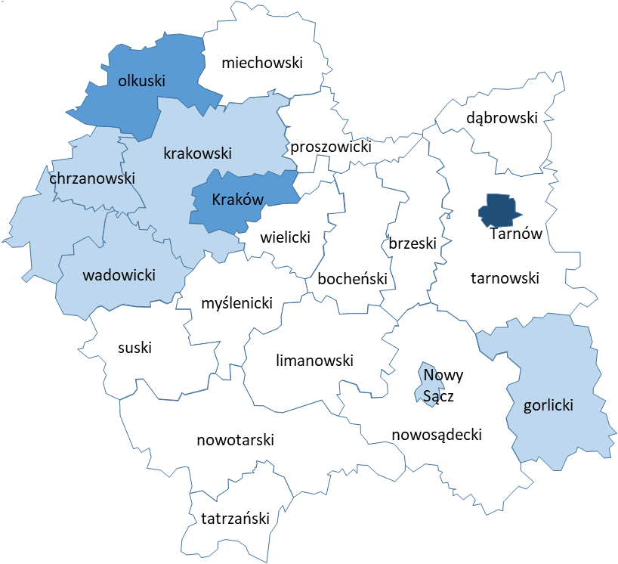

Źródło: opracowanie własne na podstawie: GUS Gospodarka Społeczna - Centra integracji społecznej, kluby integracji społecznej, zakłady aktywności zawodowej, warsztaty terapii zajęciowej w 2018 r.

W woj. małopolskim wg stanu na dzień 31.12.2018 r. było 13 Centrów Integracji Społecznej (tabela 13, mapa 4). Centra podlegają rejestracji, a decyzję o przyznaniu statusu podejmuje wojewoda.

### Kluby Integracji Społecznej (KIS)

Podobnie jak CIS kluby integracji społecznej mogą być tworzone przez JST lub organizacje pozarządowe i podmioty kościelne i spółdzielnie socjalne osób prawnych. Na koniec 2018 r.   
w Polsce działało 246 klubów integracji społecznej. Kluby w zdecydowanej większości   
(ok. 71,54%) prowadzone były przez jednostki samorządu terytorialnego lub podległe   
im jednostki organizacyjne, jak np. ośrodki pomocy społecznej lub domy pomocy społecznej. Pozostałe kluby integracji społecznej prowadzone były przez organizacje non-profit (28,45%).

Kluby podobnie jak centra prowadzą reintegrację społeczną i zawodową polegającą,   
m.in. na organizowaniu: działań mających na celu pomoc w znalezieniu pracy, robót publicznych, prac społecznie użytecznych, poradnictwa prawnego, staży, działań samopomocowych.

**Tabela 14. Kluby integracji społecznej w Polsce wg województw, stan na koniec 2018 r.**

| Lp | Województwo | Liczba klubów integracji społecznej |
| --- | --- | --- |
| 1 | Świętokrzyskie | 37 |
| 2 | Opolskie | 35 |
| 3 | Małopolskie | 30 |
| 4 | Pomorskie | 27 |
| 5 | Kujawsko-pomorskie | 23 |
| 6 | Śląskie | 16 |
| 7 | Warmińsko-mazurskie | 11 |
| 8 | Mazowieckie | 11 |
| 9 | Podkarpackie | 10 |
| 10 | Podlaskie | 9 |
| 11 | Dolnośląskie | 9 |
| 12 | Lubelskie | 8 |
| 13 | Łódzkie | 8 |
| 14 | Lubuskie | 6 |
| 15 | Wielkopolskie | 3 |
| 16 | Zachodniopomorskie | 3 |
| Polska | | **246** |

Źródło GUS Gospodarka Społeczna - Centra integracji społecznej, kluby integracji społecznej, zakłady aktywności zawodowej, warsztaty terapii zajęciowej w 2018 r.

Fizycznie jest to jednostka, której celem działania jest pomoc osobom oraz ich [rodzinom](https://pl.wikipedia.org/wiki/Rodzina)   
z podobnymi problemami życiowymi w odbudowywaniu i podtrzymywaniu umiejętności uczestniczenia w życiu [lokalnej społeczności](https://pl.wikipedia.org/wiki/Spo%C5%82eczno%C5%9B%C4%87_lokalna), jak również w powrocie do pełnienia określonych [ról społecznych](https://pl.wikipedia.org/wiki/Rola_spo%C5%82eczna), a także w podniesieniu swoich [kwalifikacji zawodowych](https://pl.wikipedia.org/wiki/Kwalifikacje_zawodowe), stanowiących wartość na [rynku pracy](https://pl.wikipedia.org/wiki/Rynek_pracy).

Kluby integracji społecznej mogą być prowadzone:

* bezpośrednio przez [gminy](https://pl.wikipedia.org/wiki/Gmina) (jako jednostki organizacyjne)
* zlecane [ośrodkom pomocy społecznej](https://pl.wikipedia.org/wiki/O%C5%9Brodek_pomocy_spo%C5%82ecznej) (jako ich sekcje)
* zlecane [organizacjom pozarządowym](https://pl.wikipedia.org/wiki/Organizacja_pozarz%C4%85dowa) (organizacja taka musi statutowo zajmować się [reintegracją](https://pl.wikipedia.org/wiki/Reintegracja) [społeczno](https://pl.wikipedia.org/wiki/Reintegracja_spo%C5%82eczna)-[zawodową](https://pl.wikipedia.org/wiki/Reintegracja_zawodowa), a prowadzenie klubu oznacza prowadzenie jednej z form działalności statutowej takiej organizacji).

**Tabela 15. Kluby integracji społecznej w woj. małopolskim, wg powiatów, stan na koniec 2018 r.**

| Lp. | Powiat | Liczba klubów | Procentowo |
| --- | --- | --- | --- |
| 1 | Powiat bocheński | 2 | 6,67% |
| 2 | Powiat brzeski | 0 | 0,00% |
| 3 | Powiat chrzanowski | 3 | 10,00% |
| 4 | Powiat dąbrowski | 0 | 0,00% |
| 5 | Powiat gorlicki | 0 | 0,00% |
| 6 | Powiat krakowski | 3 | 10,00% |
| 7 | Powiat limanowski | 0 | 0,00% |
| 8 | Powiat miechowski | 3 | 10,00% |
| 9 | Powiat myślenicki | 1 | 3,33% |
| 10 | Powiat nowosądecki | 3 | 10,00% |
| 11 | Powiat nowotarski | 0 | 0,00% |
| 12 | Powiat olkuski | 2 | 6,67% |
| 13 | Powiat oświęcimski | 3 | 10,00% |
| 14 | Powiat proszowicki | 2 | 6,67% |
| 15 | Powiat suski | 1 | 3,33% |
| 16 | Powiat tarnowski | 0 | 0,00% |
| 17 | Powiat tatrzański | 0 | 0,00% |
| 18 | Powiat wadowicki | 2 | 6,67% |
| 19 | Powiat wielicki | 0 | 0,00% |
| 20 | Miasto Kraków | 3 | 10,00% |
| 21 | Miasto Nowy Sącz | 1 | 3,33% |
| 22 | Miasto Tarnów | 1 | 3,33% |
| Ogółem w województwie małopolskim | | **30** | **100,0%** |

Źródło GUS Gospodarka Społeczna - Centra integracji społecznej, kluby integracji społecznej, zakłady aktywności zawodowej, warsztaty terapii zajęciowej w 2018 r.

W województwie małopolskim wg stanu na dzień 31.12.2018 r. było 30 Centrów Integracji Społecznej (tabela 15, mapa 5). Funkcjonowanie KIS może być współfinansowane ze środków UE lub JST.

**Mapa 5. Ośrodki KIS w woj. małopolskim wg stanu na 31.12.2018 r.**

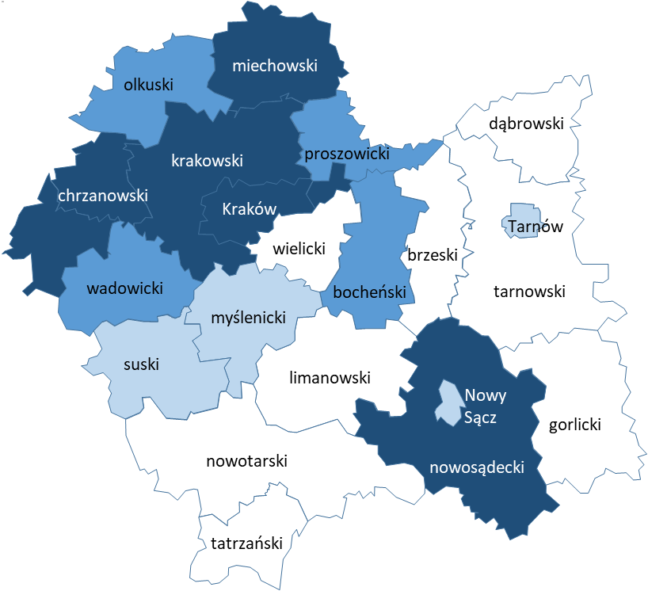

Źródło: opracowanie własne na podstawie: GUS Gospodarka Społeczna - Centra integracji społecznej, kluby integracji społecznej, zakłady aktywności zawodowej, warsztaty terapii zajęciowej w 2018 r.

### Środowiskowe Domy Samopomocy (ŚDS)

Środowiskowy dom samopomocy – jednostka organizacyjna [resortu pomocy społecznej](https://pl.wikipedia.org/wiki/Ministerstwo_Rodziny,_Pracy_i_Polityki_Spo%C5%82ecznej), działająca na zasadach zadania zleconego [samorządom](https://pl.wikipedia.org/wiki/Samorz%C4%85d_gminny), fundacjom, [stowarzyszeniom](https://pl.wikipedia.org/wiki/Stowarzyszenie). Obok warsztatów terapii zajęciowej, środowiskowe domy samopomocy są przykładem ośrodków wsparcia.

Do zadań ŚDS-ów należy budowanie sieci oparcia społecznego, przygotowanie do życia   
w społeczeństwie i funkcjonowania w [środowisku](https://pl.wikipedia.org/wiki/%C5%9Arodowisko_spo%C5%82eczne):

* osób przewlekle psychicznie chorych (typ A domu)
* niepełnosprawnych intelektualnie (typ B domu)
* przejawiających inne zaburzenia czynności psychicznych (typ C domu)
* osób z zaburzeniami ze spectrum autyzmu oraz z niepełnosprawnościami sprzężonymi (typ D domu).

Środowiskowe domy samopomocy, zwane inaczej ośrodkami wsparcia, służą budowaniu sieci oparcia społecznego i przygotowują do życia w społeczeństwie oraz funkcjonowania   
w środowisku. Są przeznaczone dla osób przewlekle psychicznie chorych i niepełnosprawnych intelektualnie. To placówki okresowego dziennego lub całodobowego pobytu, w którym osoby z zaburzeniami psychicznymi mogą otrzymać częściową opiekę i pomoc w zaspokajaniu niezbędnych potrzeb życiowych oraz posiłek.

Na koniec 2019 r. działało w kraju 830 środowiskowych domów samopomocy  
z 31 143 miejscami pobytu dziennego i całodobowego (tabela 16).

**Tabela 16. Liczba ŚDS i liczba miejsc i liczba osób korzystających, podział wg województw, stan na 31.12.2019 r.**

| Lp. | Województwo | Liczba domów | Liczba miejsc | Liczba osób korzystających |
| --- | --- | --- | --- | --- |
| 1 | **Małopolskie** | **80** | **2 946** | **3 023** |
| 2 | Mazowieckie | 74 | 2 657 | 2 617 |
| 3 | Wielkopolskie | 73 | 2 464 | 2 430 |
| 4 | Pomorskie | 71 | 2 070 | 1 974 |
| 5 | Warmińsko-mazurskie | 70 | 3 708 | 3 621 |
| 6 | Podkarpackie | 69 | 2 654 | 2 741 |
| 7 | Lubelskie | 56 | 2 172 | 2 272 |
| 8 | Kujawsko-pomorskie | 49 | 1 790 | 1 789 |
| 9 | Łódzkie | 47 | 1 983 | 2 012 |
| 10 | Śląskie | 46 | 1 981 | 1 915 |
| 11 | Zachodniopomorskie | 45 | 1 549 | 1 549 |
| 12 | Dolnośląskie | 42 | 1 500 | 1 451 |
| 13 | Świętokrzyskie | 39 | 1 116 | 1 194 |
| 14 | Lubuskie | 33 | 959 | 947 |
| 15 | Podlaskie | 23 | 861 | 844 |
| 16 | Opolskie | 13 | 733 | 746 |
| Polska | | **830** | **31 143** | **31 125** |

Źródło: sprawozdanie MRPiPS-05 I-XII.2019 r.

W województwie małopolskim na koniec 2019 r. działało 80 Środowiskowych Domów Samopomocy (tabela 17, mapa 6).

**Tabela 17. Środowiskowe domy samopomocy w woj. małopolskim, wg powiatów, stan na koniec 2019 r.**

| Lp. | Powiat | Liczba klubów | Procentowo |
| --- | --- | --- | --- |
| 1 | Powiat bocheński | 4 | 5,00% |
| 2 | Powiat brzeski | 1 | 1,25% |
| 3 | Powiat chrzanowski | 2 | 2,50% |
| 4 | Powiat dąbrowski | 3 | 3,75% |
| 5 | Powiat gorlicki | 2 | 2,50% |
| 6 | Powiat krakowski | 7 | 8,75% |
| 7 | Powiat limanowski | 2 | 2,50% |
| 8 | Powiat miechowski | 4 | 5,00% |
| 9 | Powiat myślenicki | 3 | 3,75% |
| 10 | Powiat nowosądecki | 4 | 5,00% |
| 11 | Powiat nowotarski | 4 | 5,00% |
| 12 | Powiat olkuski | 3 | 3,75% |
| 13 | Powiat oświęcimski | 3 | 3,75% |
| 14 | Powiat proszowicki | 4 | 5,00% |
| 15 | Powiat suski | 1 | 1,25% |
| 16 | Powiat tarnowski | 7 | 8,75% |
| 17 | Powiat tatrzański | 0 | 0,00% |
| 18 | Powiat wadowicki | 2 | 2,50% |
| 19 | Powiat wielicki | 6 | 7,50% |
| 20 | Miasto Kraków | 15 | 18,75% |
| 21 | Miasto Nowy Sącz | 1 | 1,25% |
| 22 | Miasto Tarnów | 2 | 2,50% |
| Ogółem w województwie małopolskim | | **80** | **100,0%** |

Źródło: sprawozdanie MRPiPS-05 I-XII.2019 r.

**Mapa 6. Ośrodki ŚDS w Małopolsce wg stanu na 31.12.2019 r.**

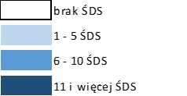 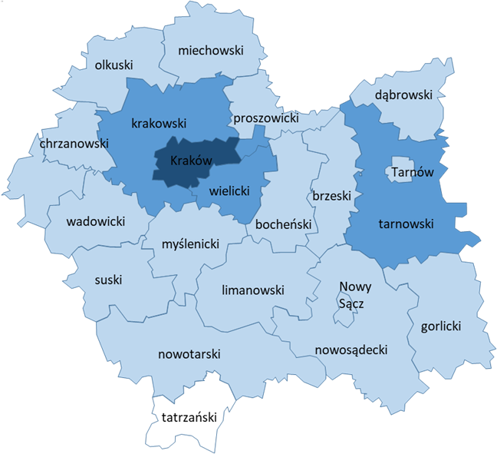

Źródło: opracowanie własne na podstawie sprawozdania MRPiPS-05 I-XII.2019 r

## Sytuacja osób z niepełnosprawnościami w województwie małopolskim

Informacje dotyczące populacji osób z niepełnosprawnościami w woj. małopolskim w ujęciu regionalnym zostały opracowane na podstawie Narodowego Spisu Powszechnego Ludności i Mieszkań z roku 2011 (NSP 2011) oraz Ankietowego Badanie Stanu Zdrowia Ludności 2014, natomiast w ujęciu lokalnym (na poziomie powiatów) z wykorzystaniem wyników NSP 2011. Dlatego, omawiając wielkość i strukturę niepełnosprawnych mieszkańców woj. małopolskiego, należy wziąć pod uwagę czas, jaki upłynął od tych badań badania oraz zmiany, jakie zachodzą w populacji niepełnosprawnych, a szczególnie tendencje do zmniejszania liczby osób niepełnosprawnych prawnie.

Według wyników NSP, w roku 2011 woj. małopolskie zamieszkiwało 394,3 tys. osób   
z niepełnosprawnościami[16], o 194,7 tys., czyli 1/3 mniej niż wynikało to z NSP 2002. Tak duży spadek był spowodowany przede wszystkim znacznym zmniejszeniem liczby osób niepełnosprawnych prawnie. Odsetek niepełnosprawnych mieszkańców w województwie wynosił 11,8 %, i w porównaniu z rokiem 2002 zmniejszył się o 6,4 p. proc. Wśród niepełnosprawnych było 177,1 tys. mężczyzn i 217,2 tys. kobiet. Niepełnosprawność częściej występowała wśród kobiet (12,6 %) niż wśród mężczyzn (10,9 %). W miastach mieszkało 216,3 tys., na wsi 178 tys. Małopolan z niepełnosprawnościami. Częstość występowania niepełnosprawności była wyższa wśród ludności miejskiej i wynosiła 13,2 % wobec 10,5 % wśród mieszkańców wsi[17].

Wśród osób niepełnoprawnych prawnie, 111,7 tys. miało orzeczony umiarkowany stopień niepełnosprawności, 93,9 tys. stopień znaczny, 60,5 tys. stopień lekki, dla 9,8 tys. osób nie ustalono stopnia niepełnosprawności, a 7,7 tys. stanowiły dzieci do lat 15 (wykres 9).

**Wykres 9. Osoby niepełnosprawne prawnie w woj. małopolskim w 2011 r. wg stopnia niepełnosprawności**

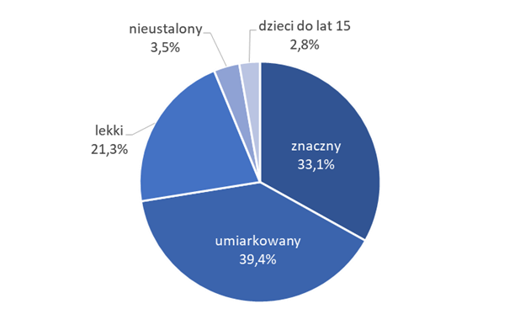

Źródło: Opracowanie własne na podstawie wyników NSP 2011, Ludność i gospodarstwa domowe…

Z kolei, zgodnie z wynikami przeprowadzonego w roku 2014 Badania Stanu Zdrowia Ludności[18], 598,5 tys. (18,4 %) Małopolan uważało, że z powodu problemów zdrowotnych miało ograniczoną zdolność wykonywania zwyczajowych czynności, trwającą co najmniej 6 miesięcy (kryterium niepełnosprawności przyjęte przez Eurostat).

Natomiast przyjmując statystyczne kryterium niepełnosprawności, w 2014 r. w województwie mieszkało 392,1 tys. osób z niepełnosprawnościami, co stanowiło 12 % ogółu jego mieszkańców i było wartością zbliżoną do uzyskanej w NSP 2011. Ponad połowa tej grupy to osoby z niepełnosprawnościami tylko prawnie (59,1 %). Niepełnosprawni zarówno prawnie jak i biologicznie stanowili 25,2 %, a osoby nie posiadające żadnego orzeczenia 15,7 % wszystkich niepełnosprawnych (wykres 2). Podobnie jak w skali całego kraju zwraca uwagę bardzo duży odsetek osób (70,1 %), które posiadając orzeczenie, nie odczuwały ograniczeń w wykonywaniu zwykłych czynności, bądź ograniczenia te nie są poważne[19].

Wyraźne jest zróżnicowanie natężenia niepełnosprawności wewnątrz województwa[20]. W dziewięciu małopolskich powiatach wskaźnik niepełnosprawności przekroczył średnią wartość dla województwa. Zjawisko niepełnosprawności jest najczęstsze wśród mieszkańców największych miast regionu - Tarnowa, Krakowa i Nowego Sącza oraz powiatu olkuskiego i gorlickiego. Natomiast najrzadziej niepełnosprawność dotyczyła mieszkańców powiatów: tatrzańskiego, nowotarskiego, tarnowskiego, myślenickiego, nowosądeckiego, dąbrowskiego i tarnowskiego (tabela 18, mapa 7).

**Tabela 18. Niepełnosprawność w małopolskich powiatach w 2011 r.,**

| powiat | liczba niepełnospraw-  -nych ogółem | wskaźnik niepełnospraw-  -ności | Mężczyźni | Kobiety | Miasta | Wieś |
| --- | --- | --- | --- | --- | --- | --- |
| Polska | **4 697 048** | **12,2%** | **2 166 911** | **2 530 136** | **3 018 036** | **1 679 012** |
| woj. małopolskie | **394 309** | **11,8%** | **177 143** | **217 165** | **216 348** | **177 961** |
| bocheński | 10 336 | 10,0% | 4 919 | 5416 | 4 366 | 5969 |
| brzeski | 10 377 | 11,3% | 4 690 | 5 686 | 1 741 | 8 636 |
| chrzanowski | 16 530 | 12,9% | 7 528 | 9 003 | 10 479 | 6 052 |
| dąbrowski | 5 811 | 9,8% | 2 779 | 3 032 | 1 138 | 4 673 |
| gorlicki | 14 706 | 13,5% | 6 650 | 8 057 | 4 861 | 9 845 |
| krakowski | 33 750 | 13,0% | 15 153 | 18597 | 6 160 | 27 590 |
| limanowski | 12 992 | 10,2% | 6 152 | 6 840 | 2 780 | 10 212 |
| miechowski | 5 827 | 11,5% | 2 622 | 3 205 | 1 293 | 4 534 |
| myślenicki | 11 318 | 9,3% | 5 347 | 5 971 | 2 749 | 8 569 |
| nowosądecki | 19 834 | 9,5% | 9 555 | 10 279 | 4 068 | 15 765 |
| nowotarski | 16 113 | 8,6% | 7 846 | 8 268 | 5 613 | 10 501 |
| olkuski | 16 073 | 14,0% | 7 205 | 8 868 | 7 939 | 8 134 |
| oświęcimski | 17 584 | 11,3% | 7 677 | 9 907 | 10 668 | 6 916 |
| proszowicki | 5 319 | 12,1% | 2 333 | 2 986 | 996 | 4 322 |
| suski | 8 557 | 10,2% | 4 210 | 4 347 | 2 231 | 6 326 |
| tarnowski | 17 928 | 9,1% | 8 350 | 9 578 | 2 276 | 15 652 |
| tatrzański | 5 733 | 8,5% | 2 675 | 3 058 | 2 775 | 2 958 |
| wadowicki | 15 645 | 9,9% | 7779 | 7 866 | 5 055 | 10 590 |
| wielicki | 14 145 | 12,4% | 6 266 | 7 879 | 3 428 | 10 717 |
| Kraków | 107 460 | 14,2% | 45 073 | 62 387 | 107 460 | – |
| Nowy Sącz | 11 361 | 13,5% | 4 910 | 6 451 | 11 361 | – |
| Tarnów | 16 910 | 14,8% | 7 425 | 9 485 | 16 910 | – |

Źródło: Opracowanie własne na podstawie wyników NSP 2011, Bank Danych Lokalnych GUS

**Mapa 7. Częstość występowania niepełnosprawności w powiatach woj. małopolskiego w 2011 r.**

 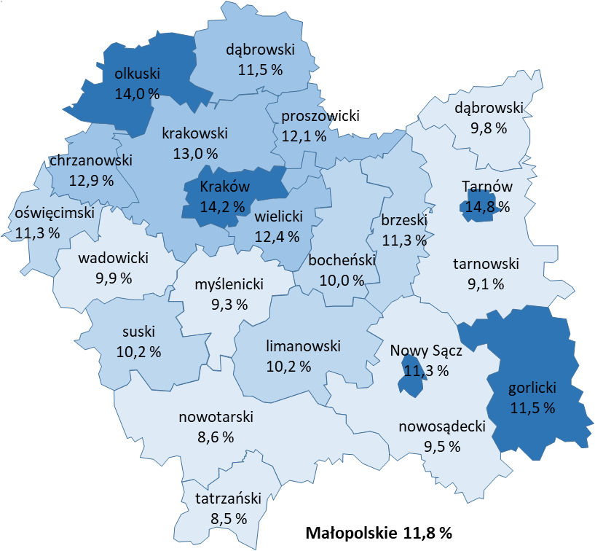

Źródło: Opracowanie własne na podstawie wyników NSP 2011, Bank Danych Lokalnych GUS

Aktywność zawodowa niepełnosprawnych Małopolan jest znacznie niższa niż osób sprawnych, ale także niższa niż ogółu niepełnosprawnych mieszkańców kraju. W 2019 roku 35 tys. niepełnosprawnych mieszkańców województwa, mających więcej niż 15 lat było aktywnych zawodowo, z czego 34 tys. to osoby pracujące. Współczynnik aktywności zawodowej[21] w 2019 r. wynosił 12,8% i był o 4,3 p. proc niższy od wskaźnika ogólnopolskiego, a wskaźnik zatrudnienia[22], był równy 12,4% i również był niższy od wskaźnika dla całego kraju – o 3,6 p. proc. %[23].

### Edukacja osób z niepełnosprawnościami

Edukacja niepełnosprawnych dzieci i dorosłych osób z niepełnosprawnościami w Polsce jest bardzo istotna. Możliwości oraz dostępność do nauki dla osób z niepełnosprawnościami  
w Polsce jest nadal odmienna od sytuacji osób pełnosprawnych. Kluczowa rola w tym zakresie dotyczy orzecznictwa w procesie edukacyjnym osób z niepełnosprawnościami, ponieważ polega ona na określeniu możliwości przystosowania się osoby z niepełnosprawnością do warunków proponowanych przez system edukacyjny pod kątem konkretnej dysfunkcji osoby z niepełnosprawnością. Ogólne i podstawowe akty prawne dotyczące edukacji osób z niepełnosprawnościami w Polsce to przede wszystkim Konstytucja Rzeczpospolitej Polskiej z dnia 2 kwietnia 1997 roku, Karta Praw Osób Niepełnosprawnych z dnia 1 sierpnia 1997 r., Konwencja o Prawach Dziecka przyjęta przez Zgromadzenie Ogólne Narodów Zjednoczonych z dnia 2 października 1989 r., oraz Ustawa z dnia 7 września 1991 r., o systemie oświaty, która jest podstawowym aktem prawnym regulującym kształcenie dzieci i młodzieży niepełnosprawnej w Polsce.

Okres kształcenie dziecka niepełnosprawnego to kilka etapów pomagających w edukacji   
i nauce samodzielności. Wychowanie przedszkolne wiąże się często z uzyskaniem orzeczenia   
o potrzebie kształcenia specjalnego, a rozpoczęcie obowiązku szkolnego może zostać odroczone do ukończenia 10 roku życia dziecka. Dziecko może uczęszczać do klasy ogólnodostępnej, lub też uczyć się w klasie integracyjnej, korzystając z przygotowanego indywidualnego programu nauczania, zajęć rewalidacyjnych dostosowanych do potrzeb ucznia, oraz z zajęć korekcyjno-kompensacyjnych będących rodzajem terapii pedagogicznej ukierunkowanych na korygowanie zaburzeń psychoruchowych. Warto zaznaczyć,   
że orzeczenie o potrzebie kształcenia specjalnego bądź indywidualnego, nie wiąże   
się z obowiązkiem umieszczenia dziecka w placówce specjalnej i może być wydane na każdym etapie edukacji.

Sytuacja osób z niepełnosprawnościami w Polsce dotycząca poziomu wykształcenia jest nadal odmienna od sytuacji osób pełnosprawnych. Niepełnosprawni mają niższy poziom wykształcenia w porównaniu z osobami pełnosprawnymi. Poziom wykształcenia ma istotny wpływ na samoocenę osoby z niepełnosprawnością w zakresie jej pozycji w życiu społecznym oraz aktywności zawodowej. Według danych pochodzących z Badania Aktywności Ekonomicznej Ludności w 2016 roku, opracowanego przez GUS, odsetek osób niepełnosprawnych posiadających wykształcenie wyższe (10,8%) jest niższy niż wśród osób pełnosprawnych (28,6%).

**Wykres 10. Struktura wykształcenia osób sprawnych i niepełnosprawnych w wieku produkcyjnym w Polsce w 2016 r.**

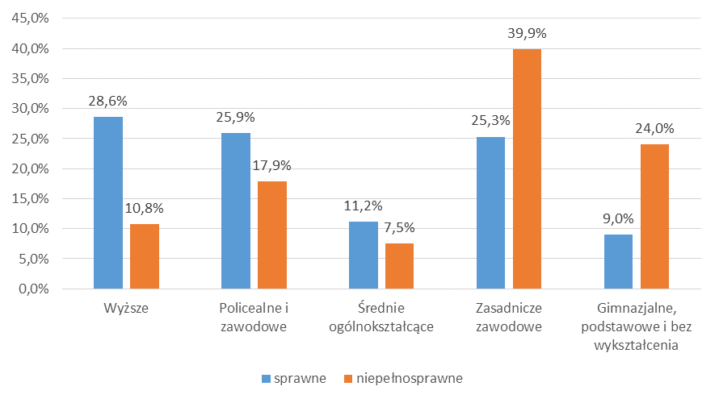

Źródło: dane pochodzące z Badania Aktywności Ekonomicznej Ludności w 2016 r., GUS.

Zasadnicza struktura wykształcenia osób sprawnych i niepełnosprawnych wykazuje duże różnice. Wśród niepełnosprawnych znacznie wyższy jest odsetek osób posiadających wykształcenie podstawowe, zawodowe lub nieposiadających wykształcenia. Różnice   
na niekorzyść populacji osób z niepełnosprawnościami widać również w dysproporcji w liczbie osób z wykształceniem średnim. Wykształcenie wyższe jest dużo rzadsze wśród osób   
z niepełnosprawnościami niż wśród osób pełnosprawnych. Jednak zmniejsza się liczba osób   
z niepełnosprawnościami bez wykształcenia/z wykształceniem podstawowym w porównaniu do danych GUZ z roku 2011. Z kolei analizując odsetek absolwentów osób   
z niepełnosprawnościami z podziałem na województwa Małopolska plasowała   
się na przełomie lat 2018/2019 na II miejscu. Na 5744 absolwentów z niepełnosprawnościami, na Małopolskę przypadało 587 osób. I miejsce zajmowało województwo mazowieckie (689 absolwentów), III i IV kolejno to województwa dolnośląskie (544 absolwentów) i wielkopolskie (532 absolwentów) (źródło: Statystyki dotyczące uczniów (lata 2007/2008-2018/2019) i studentów (do 2019 r.) niepełnosprawnych na podstawie danych GUS). Wzmacnia się trend odchodzenia od studiowania na rzecz nauki zawodu wśród osób pełnosprawnych i również ten trend jest zauważalny w przypadku osób z niepełnosprawnościami.

Dużą rolę w aktywizacji osób z niepełnosprawnościami ogrywają programy finansowane   
ze środków Państwowego Funduszu Rehabilitacji Osób Niepełnosprawnych ukierunkowane na wspieranie nauki na uczelniach wyższych. Ważną rolę odgrywa program „Absolwent”, którego celem jest podniesienie wskaźnika zatrudnienia osób z niepełnosprawnościami posiadających wyższe wykształcenie, poprzez kompleksowe i indywidualne wsparcie osób   
z niepełnosprawnościami w podnoszeniu kwalifikacji zawodowych. Realizowany jest również program „Aktywny samorząd” w obszarze B – likwidacja barier w dostępie do uczestniczenia w społeczeństwie informacyjnym, oraz w obszarze C – likwidacja barier w poruszaniu się. Także w ramach „Programu wyrównywania różnic między regionami III” była udzielana pomoc w ramach obszaru B (likwidacja barier w urzędach, placówkach edukacyjnych   
lub środowiskowych domach samopomocy w zakresie umożliwienia osobom   
z niepełnosprawnościami poruszania się i komunikowania), oraz w ramach obszaru D (likwidacja barier transportowych). Zwłaszcza ostatnie kwestie są szczególnie istotne   
w obszarze edukacji osób z niepełnosprawnościami. Każda uczelnia i szkoła, w której będzie się uczyć osoba z niepełnosprawnościami powinna posiadać podjazd o odpowiednim nachyleniu, każda placówka oświatowa powinna także posiadać odpowiednią windę. Korytarze oraz drzwi do pomieszczeń powinny mieć odpowiednią szerokość dostosowaną pod kątem osób poruszającym się na wózkach inwalidzkich, pracownie powinny posiadać odpowiednie nagłośnienie, by ułatwić naukę osobom z niepełnosprawnością słuchową oraz właściwe oświetlenie, jeśli chodzi o osoby z niepełnosprawnością wzrokową.

### Rehabilitacja zawodowa i społeczna osób z niepełnosprawnościami

Osoby z niepełnosprawnościami to jedna z najbardziej wykluczonych grup na rynku pracy. Aktywność zawodowa tej grupy jest znacznie niższa niż ogółu populacji. Badania prowadzone nad sytuacją zawodową osób z niepełnosprawnościami w Polsce, przede wszystkim Badanie Aktywności Ekonomicznej Ludności Polski (BAEL), wskazują na rosnącą aktywność osób   
z niepełnosprawnościami i poprawę ich sytuacji na rynku pracy w ostatnich kilkunastu latach. Wartości mierników opisujące aktywność zawodową (współczynnik aktywności zawodowej[24] i wskaźnik zatrudnienia[25]) dla całego kraju mają tendencją wzrostową. Niemniej jednak w poszczególnych województwach, w tym także w małopolskim, sytuacja nie jest jednoznacznie pozytywna. Od roku 2006 do roku 2019 współczynnik aktywności zawodowej osób z niepełnosprawnościami powyżej 16 roku życia woj. małopolskim zmniejszył się o 3,5 p. proc., a wskaźnik zatrudnienia o 4 p. proc. W tym samym okresie współczynnik aktywności zawodowej niepełnosprawnych Polaków w tej samej grupie wiekowej wzrósł o 2,1 p. proc., a wskaźnik zatrudnienia o 3,4 p. proc.

Na tle pozostałych województw małopolskie nie wypada korzystnie - wartości obydwu mierników w 2019 roku były najniższe w kraju. Nieco lepiej wyglądała sytuacja wśród niepełnosprawnych w wieku 16-64 lata. Wskaźnik zatrudnienia osób z niepełnosprawnościami w tej grupie wiekowej wynosił 22,1 %, tj. o 2,1 p. proc. mniej niż dla całego kraju, i dawał małopolskiemu 9 miejsce wśród wszystkich województw[26].

**Wykres 11. Współczynnik aktywności zawodowej osób z niepełnosprawnościami powyżej 16 roku życia w Polsce i w woj. małopolskim w latach 2006-2019**

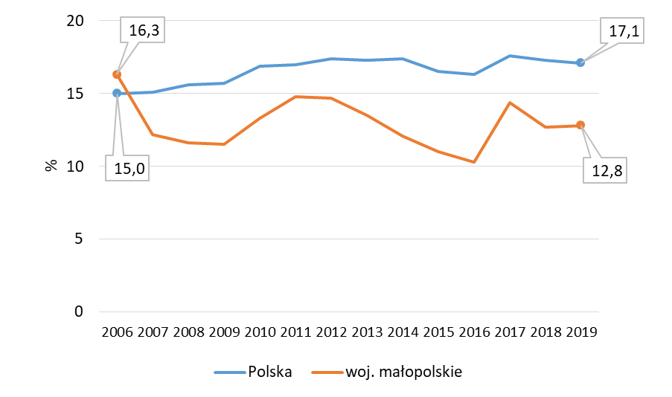

Źródło: opracowanie własne na podstawie banku danych Lokalnych GUS

**Wykres 12. Wskaźnik zatrudnienia osób z niepełnosprawnościami powyżej 16 roku życia w Polsce i w woj. małopolskim w latach 2006-2019**

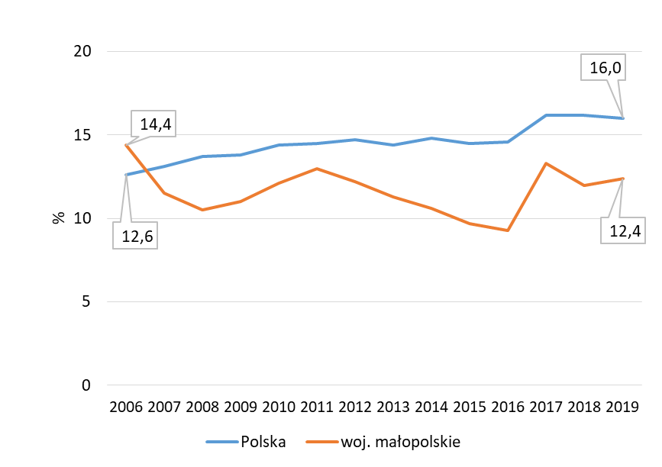

Źródło: opracowanie własne na podstawie banku danych Lokalnych GUS

Pod koniec roku 2019 w małopolskich urzędach pracy zarejestrowanych było 4,2 osób z niepełnosprawnościami. Ponad połowę tej grupy stanowili mężczyźni. Dysproporcję pomiędzy płciami potwierdza odsetek niepełnosprawnych wśród wszystkich bezrobotnych mężczyzn – na koniec 2019 roku równy 8,6 %, podczas gdy wśród kobiet wynosił 5,2 %. Mimo, że liczba niepełnosprawnych bezrobotnych zmniejszyła się wraz ze spadkiem ogólnego poziomu bezrobocia w regionie, to udział tej grupy w ogóle bezrobotnych wrósł i w końcu roku 2019 wynosił 6,6 % (o 0,4 p. proc. więcej niż rok wcześniej). Większość niepełnosprawnych bezrobotnych, 54,3 %, miała ukończone 50 lat. Dla porównania, ta grupa wiekowa stanowiła 26,6 % całej populacji bezrobotnych. Blisko 60 % bezrobotnych z niepełnosprawnościami to osoby długotrwale bezrobotne. Prawie 10% % bezrobotnych niepełnosprawnych nie posiadało żadnego doświadczenia zawodowego, a ponad 21 % nie miało kwalifikacji zawodowych. Wykształcenie co najmniej średnie miało nieco ponad 35 % niepełnosprawnych, czyli znacznie mnie mniej niż wszystkich bezrobotnych (53 %).

Prawie dwie trzecie (63,7 %) bezrobotnych zarejestrowanych w małopolskich urzędach pracy posiadało orzeczenie o lekkim stopniu niepełnosprawności, ponad jedna trzecia (35 %)   
o stopniu umiarkowanym, a tylko 1,3 % o stopniu znacznym. Proporcje te są w miarę stałe   
na przestrzeni lat.

Wśród małopolskich powiatów największy udział niepełnosprawnych wśród zarejestrowanych bezrobotnych odnotowano w Tarnowie, w powiecie gorlickim i w Nowym Sączu – powyżej 10 %. Udział najniższy cechował powiaty tatrzański (2 %) oraz proszowicki i olkuski (po 3,8 %)[27].

Poza otwartym rynkiem pracy i prowadzeniem własnej działalności gospodarczej, osoby z niepełnosprawnościami znajdują zatrudnienie na rynku pracy chronionej – w zakładach pracy chronionej i zakładach aktywności zawodowej (więcej o zasadach działania tych podmiotów w części opracowania poświęconej rehabilitacji zawodowej i zatrudnianiu osób z niepełnosprawnościami). Ze względu na warunki, jakie muszą spełniać organizatorzy tych podmiotów, rynek pracy chronionej jest dominującą formą zatrudniania osób z niepełnosprawnościami.

Pod koniec 2020 roku, w woj. małopolskim działały 43 zakłady pracy chronionej, zatrudniające 6 561 osób z niepełnosprawnościami (71,6 % ogółu zatrudnionych w tych zakładach). Przeważały osoby z umiarkowanym stopniem niepełnosprawności (70,7 % zatrudnionych niepełnosprawnych). Stopień lekki miało orzeczony 23,4 %, a znaczny 5,9 % zatrudnionych[28].

Biorąc pod uwagę liczbę zakładów pracy chronionej, województwo małopolskie pod koniec 2020 r. zajmowało dziewiąte miejsce w kraju, a pod względem liczby zatrudnionych w nich osób z niepełnosprawnościami – miejsce ósme.

Zakłady aktywności zawodowej, zatrudniające osoby ze znacznym i umiarkowanym stopniem niepełnosprawności, mają na celu aktywizację społeczno-zawodową osób z niepełnosprawnościami i przygotowanie ich do pracy na otwartym rynku lub w zakładach pracy chronionej.

W województwie małopolskim działalność prowadzi 11 zakładów aktywności zawodowej, które dają pracę 442 osobom z niepełnosprawnościami. Organizatorami małopolskich zakładów są 3 jednostki samorządu terytorialnego (2 powiaty i jedna gmina) oraz 7 organizacji pozarządowych (4 stowarzyszenia i 3 fundacje) i jedna spółdzielnia socjalna. Koszty tworzenia i koszty działania zakładów aktywności zawodowej są dofinansowywane ze środków Państwowego Funduszu Rehabilitacji Osób Niepełnosprawnych będących w dyspozycji województwa oraz z budżetu województwa.

Małopolskie zakłady prowadzą zarówno działalność produkcyjną jak i usługową. Poniższa tabela zawiera wykaz zakładów aktywności zawodowej działających w woj. małopolskim, organizatorów, profile działalności oraz pokazuje stan zatrudnienia osób z niepełnosprawnościami.

**Tabela 19. Zakłady aktywności zawodowej w województwie małopolskim (stan na 31 grudnia 2020 r.)**

| **Lp.** | **Nazwa zakładu aktywności zawodowej** | **Organizator zakładu aktywności zawodowej (ZAZ)** | **Profil działalności** | **Liczba**  **zatrudnionych**  **ON** |
| --- | --- | --- | --- | --- |
| 1 | Zakład Aktywności Zawodowej „U Pana Cogito” Pensjonat i Restauracja w Krakowie | Stowarzyszenie Rodzin „Zdrowie Psychiczne” z siedzibą w Krakowie | gastronomiczno-hotelarski | 27 |
| 2 | Zakład Aktywności Zawodowej Stowarzyszenie Kulturalno-Oświatowe „Piast” im. W. Witosa Zakład Produkcyjny w Woli Rzędzińskiej | Stowarzyszenie Kulturalno-Oświatowe „Piast” im. Wincentego Witosa z siedzibą w Woli Rzędzińskiej | produkcja osprzętu elektroinstalacyjnego, folii kablowej, ostrzegawczej mającej zastosowanie w budownictwie | 92 |
| 3 | Zakład Aktywności Zawodowej „Pensjonat Na Wzgórzach” w Krakowie | „Szansa” Stowarzyszenie Integracyjne Aktywizacji Zawodowej i Społecznej Osób Niepełnosprawnych z siedzibą w Krakowie | gastronomiczno-hotelarski | 35 |
| 4 | Zakład Aktywności Zawodowej Przy Stowarzyszeniu Pomocy ,,Szansa’’ w Witowicach | Stowarzyszenie Pomocy ,,Szansa’’ z siedzibą w Witowicach | rękodzieło w zakresie: garncarstwa, ceramiki, decupage, koszykarstwa- plecionkarstwa, zdobienia figur gipsowych, produkcja zniczy nagrobkowych i świec, sprzątanie terenu | 34 |
| 5 | Zakład Aktywności Zawodowej przy Bonifraterskiej Fundacji Dobroczynnej w Konarach | Bonifraterska Fundacja Dobroczynna z siedzibą w Konarach | pszczelarstwo (produkcja miodu i wyrobów pszczelarskich), ogrodnictwo, usługi w zakresie: prowadzenia pensjonatu dla koni, konnej jazdy rekreacyjnej, pakowania i składanie półproduktów, drobne rzemiosło | 43 |
| 6 | Zakład Aktywności Zawodowej „Opoka” w Chechle | Spółdzielnia Socjalna „Opoka” z siedzibą w Chechle | gastronomia i catering | 28 |
| 7 | Zakład Aktywności Zawodowej im. Matki Bożej Fatimskiej w Stróżach | Fundacja Pomocy Osobom Niepełnosprawnym w Stróżach | pracownia marketingowa, pracownia ogrodnicza, pracownia pralnicza, pracownia hodowlano- rekreacyjna, pracownia stolarska | 50 |
| 8 | Powiatowy Zakład Aktywności Zawodowej w Nawojowej | Powiat Nowosądecki | pracownia hodowlana, pracownia ogrodnicza, pracownia poligraficzno-fotograficzna | 32 |
| 9 | Centrum Rehabilitacji Społecznej i Zawodowej Zakład Aktywności Zawodowej „Słoneczne Wzgórze” w Tarnowie | Gmina Miasta Tarnowa | produkcja wyrobów z drewna, korka i słomy, oprawa obrazów, renowacja obrazów i mebli, wykonywanie pozostałych robót budowlano-wykończeniowych, utrzymanie porządku w budynkach, zagospodarowanie terenów zieleni, działalność noclegowo-gastronomiczna, usługi fizjoterapeutyczne | 43 |
| 10 | Powiatowy Zakład Aktywności Zawodowej w Łysej Górze | Powiat Brzeski | pracownia ceramiczna, pracownia krawiecko-rękodzielnicza. | 25 |
| 11 | Zakład Aktywności Zawodowej w Wapiennem | Fundacja „Ilios” Słońce Szczęścia | prowadzenie gospodarstwa rolno-hodowlanego z obsługą pasieki, działalność noclegowo-gastronomiczna, działalność usługowo-remontowa, usługi opiekuńcze | 33 |
| **Razem** | | | | **442** |

Źródło: opracowanie własne na podstawie danych Departamentu Rodziny, Zdrowia i Spraw Społecznych UMWM

**Mapa 8. Rozmieszczenie zakładów aktywności zawodowej w woj. małopolskim**

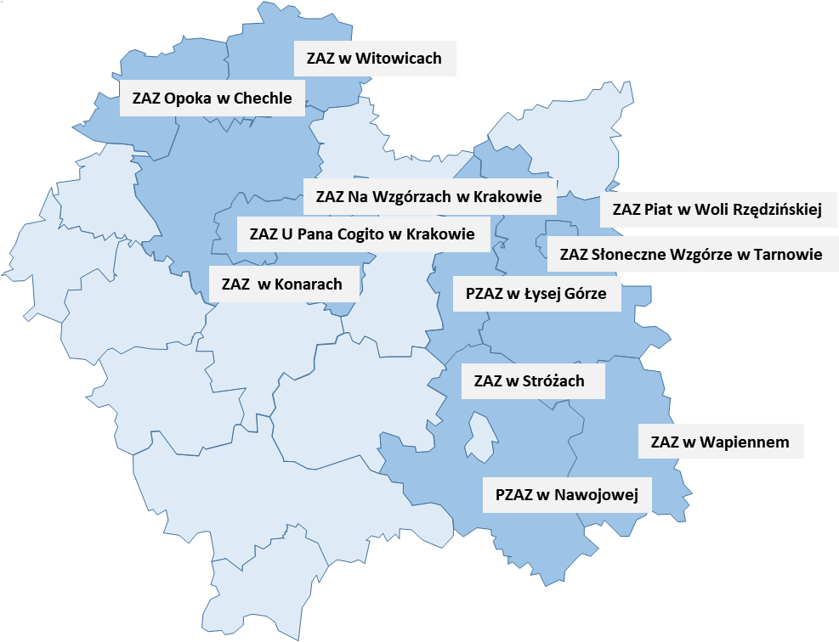

Źródło: opracowanie własne

Mapa pokazuje rozmieszczenie zakładów aktywności zawodowej w województwie. Zwraca uwagę nieregularne pokrycie obszaru województwa placówkami, co powoduje ograniczenie dostępności do tego typu zatrudnienia dla mieszkańców niektórych powiatów (szczególnie wschodniej i południowej części województwa), a tym samym stanowi punkt wyjścia   
do pogłębionych analiz zapotrzebowania na tworzenie kolejnych zakładów i podjęcia działań zmierzających do rozszerzenia ich sieci w województwie.

## Podsumowanie diagnozy dla Małopolski

Z najnowszych danych demograficznych wynika, że Małopolska jest dwunastym w kolejności województwem pod względem częstości występowania niepełnosprawności, a współczynnik określający udział procentowy ilość osób z niepełnosprawnościami w populacji Małopolan wynosi 11,8% i jest niższy od współczynnika krajowego wynoszącego 12,2%. Jednakże patrząc na wyniki wcześniejszych badań, stawiających Małopolskę w ścisłej czołówce województw o najwyższym współczynniku niepełnosprawności można sądzić, że najnowsze dane są zaniżone.

Porównując dane ogólnopolskie z danymi dotyczącymi Województwa Małopolskiego można wyciągnąć wnioski o sytuacji osób z niepełnosprawnościami w poszczególnych obszarach funkcjonowania społecznego. Niepełnosprawność wśród populacji mieszkańców Małopolski jest częstsza w obrębie dużych ośrodków miejskich (Kraków, Tarnów, Nowy Sącz). W zakresie edukacji osób z niepełnosprawnościami można zidentyfikować niższy poziom wykształcenia niż w przypadku pełnosprawnych. W Małopolsce współczynnik osób z wyższym wykształceniem jest niższy niż ogólnopolski, lecz można zaobserwować zwiększenie aktywności w tym zakresie i rosnącą liczbę studentów z niepełnosprawnościami. Aktywność zawodowa niepełnosprawnych Małopolan oscyluje wokół średniej krajowej, można zaobserwować na przestrzeni lat tendencję rosnącą współczynnika aktywności zawodowej. Mając na uwadze rehabilitację społeczną osób z niepełnosprawnościami należy stwierdzić,   
że w Województwie Małopolskim istnieje duża i dobrze rozbudowana baza wsparcia działań w zakresie tego rodzaju rehabilitacji (WTZ, ośrodki w których można prowadzić turnusy rehabilitacyjne). Także w zakresie rehabilitacji leczniczej w ostatnich latach były prowadzone działania polegające na uzupełnieniu bądź wymianie sprzętu rehabilitacyjnego. Jednakże należy stwierdzić, że pomimo obserwowanych pozytywnych tendencji i wszechstronnej pomocy udzielanej na rzecz wyrównywania szans osób z niepełnosprawnościami   
i przeciwdziałania ich wykluczeniu społecznemu, w dalszym ciągu pomoc ta jest niezbędna. Pozwoli to na utrzymanie dotychczasowych pozytywnych trendów, jak również przeciwdziałanie pojawianiu się negatywnych zjawisk społecznych w zakresie wyrównywania szans osób z niepełnosprawnościami.

# Analiza (SWOT) problematyki niepełnosprawności w województwie małopolskim.

Analiza SWOT problematyki niepełnosprawności w woj. małopolskim ma na celu wskazanie słabych i mocnych stron sytuacji osób z niepełnosprawnościami w regionie,   
a także szans i zagrożeń dotyczących polityki wspierania działań na rzecz wyrównywania szans osób z niepełnosprawnościami i przeciwdziałania wykluczeniu społecznemu w regionie. Celem analizy jest usystematyzowanie i podsumowanie wniosków z diagnozy, w sposób umożliwiający identyfikację obszarów rozwoju polityki wyrównywania szans osób   
z niepełnosprawnością w woj. małopolskim i przeciwdziałania ich wykluczeniu społecznemu, a także określenie założeń, priorytetów i wyznaczenie celów programu.

**Tabela nr 20. Analiza SWOT problematyki niepełnosprawności w Województwie Małopolskim**

|  |  |
| --- | --- |
| **Mocne strony** | **Słabe strony** |
| * wzrost świadomości społecznej na temat działań podejmowanych na rzecz osób z niepełnosprawnościami, * aktywne funkcjonowanie organizacji, * doświadczenie organizacji pozarządowych w realizacji projektów na rzecz osób z niepełnosprawnościami dofinansowanych ze środków UE, * aktywność niepełnosprawnych w organizacjach pozarządowych działających na rzecz ich środowiska, * rosnąca liczba osób z niepełnosprawnościami z wyższym wykształceniem, * wzrastająca liczba oddziałów integracyjnych w szkołach (ON w systemie edukacji powszechnej), * regulacje prawne w zakresie dostępności obiektów użyteczności publicznej i jednostek ochrony zdrowia dla osób z niepełnosprawnościami, * duża baza obiektów, w których mogą być prowadzone turnusy rehabilitacyjne, * istnienie programów wsparcia z funduszu celowego PFRON dla osób indywidualnych i organizacji, * rozwinięta sieć warsztatów terapii zajęciowej, środowiskowych domów samopomocy, domów pomocy społecznej oraz zakładów aktywności zawodowej | * trudność dotarcia beneficjentów do działań wsparcia osób z niepełnosprawnościami, ze względu na dużą liczbę jednostek administracji realizujących te działania, * występowanie barier architektonicznych w obiektach użyteczności publicznej, mieszkalnych i otoczeniu zewnętrznym, * negatywny stereotyp niepełnosprawnych pracowników, * niska świadomość praw przysługujących osobom z niepełnosprawnościami, * niewystarczające wparcie wczesnego wspomagania dziecka z niepełnosprawnościami oraz ich rodzin (wczesna interwencja), * w niedostatecznym stopniu wykorzystany potencjał mieszkań chronionych, * niewystarczające formy wsparcia instytucjonalnego i pozainstytucjonalnego dla osób ze spektrum autyzmu (ASD) oraz osób z zachowaniami agresywnymi, * niski pozom kwalifikacji zawodowych oraz niski poziom wykształcenia osób niepełnosprawnych (duży odsetek osób z wykształceniem podstawowym), * niewielka motywacja osób z niepełnosprawnościami do podejmowania aktywności zawodowej oraz społecznej, * niechęć osób z niepełnosprawnościami do podjęcia pracy, wynikająca z obawy o utratę renty, zasiłku lub innych świadczeń |

|  |  |
| --- | --- |
| **Szanse** | **Zagrożenia** |
| * środki UE na dofinansowanie działań na rzecz wyrównywania różnic i przeciwdziałania wyłączeniu społecznemu osób z niepełnosprawnościami, * nowe technologie oraz narzędzia teleinformatyczne wykorzystywane na rynku pracy, umożliwiające likwidację barier, * zwiększenie aktywności społecznej osób z niepełnosprawnościami poprzez wykorzystanie nowych środków komunikowania, * popularyzacja postrzegania osób z niepełnosprawnościami, jako pełnosprawnych obywateli i wartościowych członków społeczeństwa. * wzrost świadomości społecznej w zakresie projektowania uniwersalnego | * wpływ Covid19 na mniejszą aktywność społeczną osób z niepełnosprawnościami, * niska świadomość dotycząca potrzeb osób niepełnosprawnych, * stygmatyzacja niepełnosprawnych, jako osób nieefektywnych zawodowo, * niska efektywność wprowadzania niepełnosprawnych na otwarty rynek pracy przez WTZ, ZAZ, * mnogość przepisów prawnych w zakresie orzecznictwa o stopniu niepełnosprawności (podwójne orzecznictwo - dla celów rentowych i pozarentowych). * ograniczone środki finansowe budżetu państwa, w tym PFRON na likwidację barier, * starzenie się społeczeństwa i związany z tym wzrost liczby osób w wieku poprodukcyjnym, co będzie skutkować wzrostem liczby osób z niepełnosprawnościami oraz zmniejszeniem się potencjału pielęgnacyjnego, * braki kadrowe w placówkach opiekuńczych |

# Podstawowe założenia programu.

Podstawowym założeniem wojewódzkiego programu dotyczącego wyrównywania szans osób z niepełnosprawnościami i przeciwdziałania ich wykluczeniu społecznemu oraz pomocy   
w realizacji żądań na rzecz zatrudniania osób z niepełnosprawnościami w województwie małopolskim na lata 2022-2027, jest wyrównywanie szans osób z niepełnosprawnościami   
i umożliwienie im pełnego rozwoju na płaszczyźnie społecznej, edukacyjnej i zawodowej. Zapewnienie równości szans winno polegać przede wszystkim na eliminacji wszelkich przeszkód fizycznych, finansowych, socjalnych i psychologicznych, utrudniających lub zniechęcających te osoby do aktywnego udziału w życiu społecznym. Dla realizacji przedmiotowych założeń niezbędna jest wysoka aktywność i współpraca samorządów terytorialnych, jednostek pomocy i integracji społecznej, administracji rządowej, organizacji pozarządowych, wolontariatu, podmiotów niepublicznych i wielu innych partnerów społecznych, dająca możliwość niwelowania wszelkich barier w życiu społecznym i zawodowym osób z niepełnosprawnościami, a także podnosząca świadomość i wiedzę wszystkich uczestników interakcji społecznych na temat problemów i potrzeb tych osób. Ponadto u podstaw Programu leży dążenie do kompleksowych działań uwzględniających potrzeby życiowe niepełnosprawnych mieszkańców województwa małopolskiego i ich rodzin oraz podniesienie jakości ich życia.

Obecny Program wynika z założeń Strategii Rozwoju Województwa Małopolskiego   
na lata 2021-2030. Strategia Rozwoju Województwa „Małopolska 2030” stanowi aktualizację Strategii Rozwoju Województwa Małopolskiego na lata 2011–2020 (SRWM 2011–2020).   
W dokumencie tym szczególne miejsce zajmują Małopolanie oraz ich rodziny, a głównym punktem odniesienia dla działań wspierających rozwój regionu jest wyrównywanie szans rozwojowych małopolskich rodzin. Wszelkie aktywności samorządu województwa zmierzające do osiągnięcia zrównoważonego rozwoju społecznego, gospodarczego, przestrzennego i środowiskowego, inicjowane są z myślą o małopolskich rodzinach. Szczegółowe działania w dotyczące osób z niepełnosprawnościami przedstawione są w obszarach 1. - Małopolanie i 2. - Opieka zdrowotna.

W Programie określono cel nadrzędny oraz 4 cele operacyjne, w ramach których realizowane będą szczegółowe działania. Dla monitorowania Programu określono również wskaźniki wynikające z jego założeń.

**Adresaci Programu:**

* osoby z niepełnosprawnościami,
* rodziny i opiekunowie osób z niepełnosprawnościami,
* jednostki samorządu terytorialnego,
* podmioty ekonomii społecznej,
* organizacje pozarządowe zajmujące się problematyką osób z niepełnosprawnościami.

**Miejsce realizacji Programu:**

Program swoim zasięgiem będzie obejmował obszar województwa małopolskiego oraz wszystkie jednostki administracyjne (gminach i powiatach).

**Koordynacja Programu:**

Koordynatorem Programu będzie Departament Rodziny, Zdrowia i Spraw Społecznych Urzędu Marszałkowskiego Województwa Małopolskiego.

**Partnerzy w realizacji Programu:**

Osiągniecie założonych w Programie celów wymagać będzie współdziałania licznych realizatorów oraz parterów, którymi będą:

* administracja rządowa,
* administracja samorządowa i jej jednostki organizacyjne,
* Państwowy Fundusz Rehabilitacji Osób Niepełnosprawnych,
* Regionalny Ośrodek Polityki Społecznej w Krakowie,
* Wojewódzki Urząd Pracy w Krakowie,
* organizacje pozarządowe działające na rzecz osób z niepełnosprawnościami,
* organizacje pracodawców,
* szkoły i wyższe uczelnie,
* inne organizacje pożytku publicznego.

# Cele programu, działania i założone rezultaty.

**Cel strategiczny:**

**Wyrównywanie szans niepełnosprawnych mieszkańców Małopolski poprzez umożliwienie im pełnego uczestnictwa w życiu społecznym i zawodowym oraz przeciwdziałanie wykluczeniu społecznemu. Kształtowanie właściwych postaw wobec niepełnosprawności oraz działania na rzecz integracji osób z niepełnosprawnościami.**

**Cel operacyjny nr 1:**

**Wsparcie rodzin z dziećmi niepełnosprawnymi oraz niepełnosprawnymi rodzicami, zapobieganie powstawaniu niepełnosprawności oraz ograniczenie jej skutków poprzez zwiększenie efektywności procesu rehabilitacji dzieci.**

Działania:

1. Umożliwienie rozpoczęcia opieki wielospecjalistycznej dla rodzin z dzieckiem z zaburzonym rozwojem już w momencie uzyskanie informacji o takiej konieczności (wczesna interwencja).
2. Skoordynowanie programów wsparcia poprzez rozwój i sieciowanie usług wczesnego wielospecjalistycznego wsparcia rozwoju dziecka z niepełnosprawnościami.
3. Rozwój społecznych usług wsparcia dla rodziców spodziewających się narodzin dziecka z niepełnosprawnością.
4. Wsparcie rodzin oraz opiekunów dzieci i młodzieży z niepełnosprawnościami poprzez rozwój takich form opieki nad dziećmi z niepełnosprawnością, które będą dostosowane do potrzeb rodziny.
5. Działania kierowane dla dzieci niepełnosprawnych rodziców rodzicami poprzez opracowanie form wsparcia, w szczególności psychologicznego, prawnego, informacyjnego.
6. Wczesne wykrywanie wad rozwojowych i rehabilitacja dzieci zagrożonych niepełnosprawnością (opracowywanie i wdrażanie regionalnych programów dotyczących zapobiegania niepełnosprawności i ograniczania jej skutków).
7. Wsparcie tworzenia specjalnych ośrodków edukacyjno-wychowawczych dla dzieci i młodzieży niepełnosprawnej oraz ośrodków wczesnej interwencji i wczesnego wspomagania rozwoju.
8. Inicjowanie tworzenia ośrodków wsparcia dla rodzin i opiekunów dzieci z dysfunkcjami, w szczególności wsparcia psychologicznego, prawnego, informacyjnego.

*Oczekiwane rezultaty działań:*

* *zwiększenie liczby dostępnych placówek wczesnej interwencji,*
* *powstanie i rozwój profesjonalnych centrów wsparcia rodzin i opiekunów dzieci z niepełnosprawnościami,*
* *objęcie wczesną interwencją większej liczby dzieci zagrożonych niepełnosprawnością,*
* *objęcie opieką i wsparciem większej liczby rodzin z dziećmi niepełnosprawnymi,*
* *włączenie rodziców/opiekunów dzieci zagrożonych niepełnosprawnością w proces rehabilitacji i niwelowania niedoborów i dysfunkcji u dzieci,*
* *wsparcie psychologiczne rodzin dzieci z niepełnosprawnościami (rodziców i rodzeństwa),*
* *wsparcie psychologiczne, prawne i informacyjne rodzin z niepełnosprawnymi rodzicami,*
* *zwiększenie dostępności od specjalnych ośrodków edukacyjno-wychowawczych,*
* *wzrost dostępu do badań przesiewowych wśród dzieci w wieku przedszkolnym i szkolnym oraz szybkich działań terapeutyczno-rehabilitacyjnych,*
* *wzrost świadomości i wiedzy wśród dzieci, rodziców i opiekunów na temat profilaktyki powstawania wad rozwojowych,*
* *zmniejszenie kosztów leczenia dysfunkcji i rehabilitacji poprzez wczesne wykrywanie wad rozwojowych,*
* *poprawa stanu zdrowia populacji województwa małopolskiego poprzez wczesne wykrywanie i rehabilitację najczęściej występujących wad rozwojowych.*

**Cel operacyjny nr 2:**

**Wzrost poziomu edukacji oraz zwiększenie aktywności osób z niepełnosprawnościami na rynku pracy.**

Działania:

1. Podnoszenie świadomości osób z niepełnosprawnościami i ich rodzin o potrzebie edukacji oraz działania aktywizacyjne w tym zakresie.
2. Zintensyfikowanie działań na rzecz wyrównywania szans edukacyjnych osób z niepełnosprawnościami.
3. Tworzenie warunków umożliwiających kształcenie osób z niepełnosprawnościami na różnych poziomach edukacji poprzez likwidację barier oraz dostosowanie placówek edukacyjnych do specjalnych potrzeb.
4. Działania na rzecz utrzymania możliwości kształcenia w szkołach specjalnych dzieci, które ze względu na rodzaj i stopień niepełnosprawności nie mogą kształcić się w placówkach integracyjnych.
5. Rozwój poradnictwa zawodowego i pośrednictwa pracy dla osób z niepełnosprawnościami oraz promowanie i upowszechnianie dobrych praktyk w zakresie aktywizacji zawodowej.
6. Wspieranie tworzenia miejsc pracy dla osób z niepełnosprawnościami na otwartym rynku pracy oraz wspieranie samozatrudnienia osób z niepełnosprawnościami.
7. Rozwój innowacyjnych instrumentów wspierających osoby z niepełnosprawnościami na otwartym rynku pracy w utrzymaniu pracy (trener pracy, asystent pracy).
8. Wdrażanie i rozwój zintegrowanego systemu kwalifikacji, jako narzędzia wspomagającego zatrudnienie osób z niepełnosprawnością intelektualną.
9. Wsparcie podmiotów ekonomii społecznej zatrudniających osoby z niepełnosprawnościami przy współpracy z organizacjami pozarządowymi.
10. Zwiększenie możliwości zatrudnienia w zakładach aktywności zawodowej poprzez rozwój istniejących zakładów oraz poszerzenie sieci zakładów równomiernie na terenie całego województwa.
11. Podniesienie efektywności wprowadzania osób z niepełnosprawnościami na otwarty rynek pracy przez warsztaty terapii zajęciowej i zakłady aktywności zawodowej.

*Oczekiwane rezultaty działań:*

* *wzrost świadomości społecznej o potrzebie edukacji i rozwoju umiejętności zawodowych osób niepełnosprawnych,*
* *zwiększenie poziomu wykształcenia osób z niepełnosprawnościami,*
* *zwiększenie dostępności osób z niepełnosprawnościami do placówek edukacyjnych,*
* *utrzymanie możliwości kształcenia w szkołach specjalnych,*
* *wzrost dostępności uczelni wyższych dla osób niepełnosprawnych,*
* *zwiększenie zatrudnienia osób z niepełnosprawnościami na otwartym rynku pracy,*
* *zwiększenie liczby osób z niepełnosprawnościami pracujących w formie samozatrudnienia,*
* *poprawa efektywności rehabilitacji zawodowej osób z niepełnosprawnościami,*
* *zwiększenie potencjału zawodowego i wzrost stabilności zatrudnienia osób z niepełnosprawnościami poprzez rozwój innowacyjnych narzędzi wsparcia zawodowego dla osób z różnymi rodzajami niepełnosprawności (trener i asystent pracy, zintegrowany system kwalifikacji zawodowej),*
* *poprawa dostępu do doradztwa i pośrednictwa zawodowego dla osób z  niepełnosprawnościami.*
* *ułatwienie dostępu do miejsc pracy w warunkach pracy chronionej dla osób niepełnosprawnych w stopniu znacznym i umiarkowanym, umożliwiających im rehabilitację zawodową i rozwój umiejętności zawodowych,*
* *wyrównywanie różnic w dostępie do miejsc pracy chronionej poprzez równomierne rozmieszczenie zakładów aktywności zawodowej i innych jednostek ekonomii społecznej na terenie województwa,*
* *wzrost samodzielności, zwiększenie aktywności społecznej i rozwój niezależności materialnej osób z niepełnosprawnościami poprzez zwiększenie ich aktywności zawodowej.*

**Cel operacyjny nr 3:**

**Zwiększenie aktywnego udziału osób z niepełnosprawnościami w życiu społecznym.**

Działania:

1. Wspieranie działań zmierzających do zapewnienia dostępności architektonicznej, cyfrowej i informacyjno-komunikacyjnej osobom ze specjalnymi potrzebami.
2. Likwidacja barier architektonicznych, technicznych i w komunikowaniu się, w związku z indywidualnymi potrzebami osób z niepełnosprawnościami.
3. Wspieranie i promowanie idei projektowania uniwersalnego.
4. Współpraca z organami samorządu terytorialnego, organami administracji państwowej, organizacjami pożytku publicznego i innymi partnerami społecznymi i gospodarczymi na rzecz organizacji inicjatyw sprzyjających integracji społecznej osób z niepełnosprawnościami i przeciwdziałania ich wyłączeniu społecznemu.
5. Wspieranie działań organizacji pożytku publicznego w zakresie rehabilitacji społecznej osób z niepełnosprawnościami, integracji społecznej i budowania pozytywnych postaw społecznych wobec osób z niepełnosprawnościami.
6. Wspieranie tworzenia, certyfikowanie, oznaczanie i promowanie obiektów (turystycznych, kulturalnych i sportowych) dostępnych dla osób z niepełnosprawnościami,
7. Propagowanie rozwiązań zwiększających samodzielność osób z niepełnosprawnościami, rozwój usług asystenckich.
8. Tworzenie warunków umożliwiających kształcenie dzieci i młodzieży niepełnosprawnej w integracyjnych placówkach edukacyjnych poprzez budowę nowych placówek, modernizację placówek i likwidację barier architektonicznych.

*Oczekiwane rezultaty działań:*

* *likwidacja barier utrudniających osobom z niepełnosprawnościami aktywne uczestnictwo w życiu społecznym,*
* *zwiększenie świadomości społecznej w zakresie specyficznych potrzeb osób z niepełnosprawnościami, umożliwiających korzystanie przez nich z obiektów użyteczności publicznej,*
* *popularyzacja projektowania architektonicznego obiektów, zapewniającego osobom z niepełnosprawnościami pełny i swobodny dostęp do wszystkich funkcji obiektu,*
* *intensyfikacja działań w zakresie integracji i aktywizacji społecznej osób   
  z niepełnosprawnościami,*
* *aktywizacja organizacji pozarządowych w zakresie rehabilitacji społecznej,*
* *zwiększenie dostępności obiektów kultury, turystyki i sportu dla osób   
  z niepełnosprawnościami,*
* *promocja dobrych praktyk w zakresie zwiększania dostępności obiektów użyteczności publicznej,*
* *rozwój projektu „Małopolska. Kultura wrażliwa” – upowszechniającego zwiększenie dostępu osób z niepełnosprawnościami do dóbr kultury.*
* *rozwój technik rehabilitacji społecznej ukierunkowanych na zwiększenie samodzielności funkcjonowania społecznego osób z niepełnosprawnościami,*
* *promowanie idei integracji społecznej osób niepełnosprawnych poprzez integracyjną edukację dzieci,*
* *zwiększenie liczby integracyjnych placówek edukacyjnych,*
* *dostosowanie istniejących placówek edukacji dla osób z niepełnosprawnościami.*

**Cel operacyjny nr 4:**

**Poprawa dostępu do specjalistycznych usług opiekuńczych oraz wspierających rehabilitację osób z niepełnosprawnościami**.

Działania:

1. Rozwój innowacyjnych form usług opiekuńczych oraz różnorodnych form wsparcia środowiskowego w miejscu zamieszkania osoby z niepełnosprawnością.
2. Stworzenie spójnych, systemowych rozwiązań wspierania rozwoju i rehabilitacji osób z ze spektrum autyzmu i osób z zachowaniami agresywnymi oraz dla ich rodzin i opiekunów.
3. Inwestycje w infrastrukturę społeczną, służącą świadczeniu usług opiekuńczo-rehabilitacyjnych osobom z niepełnosprawnościami (DPS, ŚDŚ, itp.)
4. Opracowanie form opieki nad dorosłymi niepełnosprawnymi po zakończeniu przez nich obowiązku szkolnego.
5. Nacisk na kształcenie kadry medycznej i szkolenia pracowników służby zdrowia w zakresie pracy z osobami niepełnosprawnymi, kooperacja z uczelniami na etapie tworzenia programów kształcenia.
6. Wspomaganie kształcenia kadr dla placówek opiekuńczo-rehabilitacyjnych.
7. Upowszechnianie rozwiązań w zakresie mieszkalnictwa wspomaganego dla osób z niepełnosprawnościami.

*Oczekiwane rezultaty działań:*

* *zapewnienie dostępu do wysokiej jakości usług asystencko-opiekuńczych dla osób potrzebujących pomocy w samodzielnym funkcjonowaniu oraz wsparcie dla nieformalnych opiekunów,*
* *kontynuacja i rozwój projektu „Małopolski Tele-Anioł” w zakresie wsparcia osób z niepełnosprawnościami,*
* *dostęp do szybkiej diagnostyki osób z zaburzeniami ze spektrum autyzmu,*
* *stworzenie zindywidualizowanego sytemu rehabilitacji społecznej i zawodowej dla osób z autyzmem,*
* *tworzenie ścieżek rozwoju zawodowego dla osób z autyzmem,*
* *zwiększenie potencjału instytucji rehabilitacyjno-opiekuńczych (DSP, ŚDS, WTZ, itp.)*
* *modernizacja i dostosowanie obiektów służących rehabilitacji osób z niepełnosprawnościami, z uwzględnieniem barier architektonicznych,*
* *wzrost odpowiednio wykwalifikowanej kadry w zawodach opiekuńczych,*
* *opracowanie programów kształcenia kadr medycznych i szkoleń pracowników służby zdrowia w zakresie specyfiki pracy z i podejścia do osób niepełnosprawnych,*
* *rozwój i lepsze wykorzystanie potencjału mieszkalnictwa wspomaganego dla osób z niepełnosprawnościami.*

# Finansowanie programu.

Podstawowymi źródłami finansowania zadań niniejszego Programu będą:

* środki budżetowe Województwa Małopolskiego
* środki PFRON będące w dyspozycji Województwa Małopolskiego
* środki innych jednostek samorządu terytorialnego,
* środki UE w ramach nowej perspektywy 2021-2027,
* środki pozyskiwane przez organizacje pozarządowe i inne organizacje pożytku publicznego
* podmiotów publicznych i niepublicznych działających na rzecz osób z niepełnosprawnościami.

Zakres realizacji działań ujętych w Programie w znacznej części uzależniony jest od wysokości środków finansowych, które samorząd województwa oraz partnerzy realizacji programu mogą przeznaczyć na realizację zaprogramowanych działań.

W kontekście inicjowania działań programu oraz ich realizacji najistotniejsze są środki finansowe z 3 źródeł:

* środki finansowe funduszu celowego PFRON, z których są realizowane bezpośrednio zadania ustawowe i programy realizowane przez Fundusz. Również środki finansowe przekazywane corocznie przez Fundusz jednostkom samorządu terytorialnego (wg algorytmu samorządowi województwa i samorządom powiatowym) na realizacje zadań ustawowych przypisanych *ustawą o rehabilitacji zawodowej i społecznej i zatrudnianiu osób niepełnosprawnych* oraz zadaniom zleconym,
* środki własne z budżetu samorządu województwa oraz samorządów powiatowych, stanowiące źródło finansowania zadań stanowiących własne inicjatywy samorządów na rzecz wsparcia osób z niepełnosprawnościami, a także źródło finansowania stanowiące uzupełnienie finansowania przy realizacji zadań ustawowych,
* środki finansowe UE pochodzące z Regionalnego Programu Operacyjnego Województwa Małopolskiego na lata 2021-2027, będące istotnym elementem możliwości finansowych realizacji zadań określonych w Programie. Interwencja w ramach RPO dotyczy wieloaspektowego wsparcia osób z niepełnosprawnościami w różnych obszarach (włączenia społecznego, opieki zdrowotnej, rynku pracy, edukacji, kultury i dziedzictwa narodowego, turystyki i sportu). Środki te pozwalają również na zaangażowanie w realizację działań partnerów zewnętrznych i ich potencjału społeczno-ekonomicznego.

# Monitoring i ewaluacja programu.

Niezbędnym elementem wdrażania Programu jest jego monitorowanie i ocena jego realizacji. W celu osiągnięcia celów operacyjnych Programu i sprawdzenia czy zakładane zadania są realizowane, prowadzony będzie monitoring Programu w cyklu dwuletnim, sprawdzający zrealizowane wskaźniki produktu i rezultatu ustalone na podstawie sprawozdań własnych oraz jednostek współpracujących. Proces polegać będzie na systematycznym obserwowaniu zmian zachodzących w ramach poszczególnych celów wyznaczonych w Programie. Analiza danych, ocena porównawcza osiągniętych wyników z założeniami oraz ocena rozbieżności pomiędzy założeniami Programu a rezultatami, posłuży sprawdzeniu prawidłowości jego realizacji w osiąganiu założonych celów. Wynikiem monitoringu będzie informacja prezentująca postępy wdrażania Programu. Raport powstanie w oparciu o informacje zebrane w raportach cząstkowych oraz dane pochodzące ze statystyki publicznej. Monitorowanie Programu będzie procesem ciągłym, przebiegającym równolegle do całego okresu wdrażania Programu. Głównym jego celem będzie identyfikacja ewentualnych nieprawidłowości oraz korygowanie ich w możliwie najbardziej efektywny sposób.

**Tabela nr 21 Monitoring programu – wskaźniki produktu i rezultatu.**

| **Cel operacyjny nr 1:**  **Wsparcie rodzin z dziećmi niepełnosprawnymi oraz niepełnosprawnymi rodzicami, zapobieganie powstawaniu niepełnosprawności oraz ograniczenie jej skutków poprzez zwiększenie efektywności procesu rehabilitacji dzieci.** | | | |
| --- | --- | --- | --- |
| Działanie | | Wskaźnik produktu | Wskaźnik rezultatu |
| 1.1 | Umożliwienie rozpoczęcia opieki wielospecjalistycznej dla rodzin z dzieckiem z zaburzonym rozwojem już w momencie uzyskanie informacji o takiej konieczności (wczesna interwencja). | * Liczba rodzin objętych wsparciem * Liczba podmiotów udzielających wsparcia * Wysokość środków finansowych przeznaczonych na rozwój usług. | * Wzrost liczby rodzin otrzymujących wsparcie * Wzrost dostępności do placówek udzielających wsparcia |
| 1.2 | Skoordynowanie programów wsparcia poprzez rozwój i sieciowanie usług wczesnego wielospecjalistycznego wsparcia rozwoju dziecka z niepełnosprawnościami. | * Liczba rodzin objętych wsparciem * Liczba dzieci objętych wczesnym wspomaganiem rozwoju / wczesną interwencją * Liczba nowych placówek WI/WWR * Liczba podmiotów udzielających wsparcia * Wysokość środków finansowych przeznaczonych na rozwój usług. | * Wzrost liczby placówek WI/WWR, * Wzrost dostępności placówek WI/WWR na terenach pozaaglomeracyjnych, * Wzrost dostępności do usług WI/WWR świadczonych w miejscu zamieszkania. |
| 1.3 | Rozwój społecznych usług wsparcia dla rodziców spodziewających się narodzin dziecka z niepełnosprawnością. | * Liczba wspartych rodzin, * Wysokość środków finansowych przeznaczonych na rozwój usług, * Liczba publikacji informacyjnych, * Liczba udzielonych porad, * Liczba rodziców, którym udzielono wsparcia psychologicznego. | * Poszerzenie wiedzy wśród rodziców w zakresie diagnozowania i rehabilitacji wad wrodzonych i rozwojowych dziecka niepełnosprawnego, * Poszerzenie wiedzy dotyczącej miejsc wsparcia WI i procedur wsparcia. |
| 1.4 | Wsparcie rodzin oraz opiekunów dzieci i młodzieży z niepełnosprawnościami, rozwój różnorodnych form opieki nad osobami z niepełnosprawnością dostosowanych do potrzeb rodziny. | * Liczba niepełnosprawnych objętych wsparciem, * Liczba rodzin objętych wsparciem, * Wysokość środków finansowych przeznaczonych na wsparcie | * Wzrost liczby rodzin objętych wsparciem |
| 1.5 | Działania kierowane dla dzieci niepełnosprawnych rodziców rodzicami poprzez opracowanie form wsparcia, w szczególności psychologicznego, prawnego, informacyjnego. | * Liczba niepełnosprawnych objętych wsparciem, * Liczba rodzin objętych wsparciem, * Wysokość środków finansowych przeznaczonych na wsparcie | * Wzrost liczby rodzin objętych wsparciem |
| 1.6 | Wczesne wykrywanie wad rozwojowych i rehabilitacja dzieci zagrożonych niepełnosprawnością (opracowywanie i wdrażanie regionalnych programów dotyczących zapobiegania niepełnosprawności i ograniczania jej skutków). | * Liczba dzieci i młodzieży objętych badaniami przesiewowymi, * Liczba osób objętych edukacją prozdrowotną, * Liczba dzieci i młodzieży objętych programami rehabilitacyjnymi wad rozwojowych, * Liczba dzieci z zdiagnozowanymi wadami, w efekcie badania przesiewowego skierowanych do leczenia w ramach publicznego systemu ochrony zdrowia * Wysokość środków finansowych przeznaczonych na tworzenie i wsparcie jednostek | * Wzrost wykrywalności wad rozwojowych dzieci i młodzieży, * Zwiększenie dostępu do usług rehabilitacyjno-terapeutycznych w zakresie wad rozwojowych * Poszerzenie wiedzy wśród dzieci, rodzin i opiekunów w zakresie przeciwdziałania powstawaniu wad rozwojowych |
| 1.7 | Wsparcie tworzenia specjalnych ośrodków edukacyjno-wychowawczych dla dzieci i młodzieży niepełnosprawnej oraz ośrodków wczesnej interwencji i wczesnego wspomagania rozwoju. | * Liczba placówek rehabilitacyjno-edukacyjno-wychowawczych (SOSW, OREW), które otrzymały wsparcie * Liczba nowych miejsc w placówkach (SOSW, OREW) * Wysokość środków finansowych przeznaczonych na tworzenie i wsparcie jednostek | * Zwiększenie dostępności do placówek rehabilitacyjno-edukacyjno-wychowawczych (SOSW, OREW) |
| 1.8 | Inicjowanie tworzenia ośrodków wsparcia dla rodzin i opiekunów dzieci z dysfunkcjami, w szczególności wsparcia psychologicznego, prawnego, informacyjnego. | * Liczba ośrodków wsparcia * Liczba rodzin, które otrzymały wsparcie * Liczba udzielonych porad * Wysokość środków finansowych przeznaczonych na tworzenie i wsparcie ośrodków | * Wzrost liczby rodzin objętych wsparciem |

| **Cel operacyjny nr 2:**  **Wzrost poziomu edukacji oraz zwiększenie aktywności osób z niepełnosprawnościami**  **na rynku pracy.** | | | |
| --- | --- | --- | --- |
| Działanie | | Wskaźnik produktu | Wskaźnik rezultatu |
| 2.1 | Podnoszenie świadomości osób z niepełnosprawnościami i ich rodzin o potrzebie edukacji oraz działania aktywizacyjne w tym obszarze. | * Liczba przeprowadzonych kampanii informacyjno-edukacyjnych, * Liczba publikacji promocyjnych, * Liczba podmiotów zaangażowanych w działanie, * Liczba zorganizowanych akcji promocyjnych | * Odsetek uczestników działań edukacyjnych, u których nastąpił wzrost wiedzy |
| 2.2 | Zintensyfikowanie działań na rzecz wyrównywania szans edukacyjnych osób z niepełnosprawnościami. | * Liczba przeprowadzonych kampanii informacyjnych, * Liczba osób niepełnosprawnych objętych działaniami wsparcia * Liczba podmiotów uczestniczących w działaniach, * Wysokość środków finansowych przeznaczonych na działania | * Wzrost poziomu wykształcenia osób z niepełnosprawnościami |
| 2.3 | Tworzenie warunków umożliwiających kształcenie osób z niepełnosprawnościami na różnych poziomach edukacji poprzez wsparcie likwidacji barier oraz dostosowanie placówek edukacyjnych do specjalnych potrzeb. | * Liczba wspartych jednostek edukacji, * Liczba wspartych uczelni wyższych * Wysokość środków finansowych przeznaczonych placówek edukacyjnych | * Wzrost ilości miejsc edukacyjnych dostosowanych dla niepełnosprawnych * Wzrost ilości miejsc na wyższych uczelniach |
| 2.4 | Działania na rzecz utrzymania możliwości kształcenia w szkołach specjalnych dzieci, które ze względu na rodzaj i stopień niepełnosprawności nie mogą kształcić się w placówkach integracyjnych. | * Liczba placówek kształcenia specjalnego * Liczba dzieci niepełnosprawnych kształcących się w szkołach specjalnych | * Utrzymanie odsetka kształcących się dzieci niepełnosprawnych |
| 2.5 | Rozwój poradnictwa zawodowego, pośrednictwa pracy dla osób z niepełnosprawnościami oraz promowanie i upowszechnianie dobrych praktyk w zakresie aktywizacji zawodowej. | * Liczba inicjatyw aktywizacyjnych, * Liczba osób niepełnosprawnych objętych wsparciem, * Liczba utworzonych inicjatyw pośrednictwa zawodowego, * Liczba inicjatyw poradnictwa zawodowego, * Wysokość środków przeznaczonych na działania aktywizacyjne | * Wzrost odsetka osób z niepełnosprawnościami aktywizowanych zawodowo. |
| 2.6 | Wspieranie tworzenia miejsc pracy dla osób z niepełnosprawnościami na otwartym rynku pracy oraz rozwoju samozatrudnienia osób z niepełnosprawnościami. | * Liczba osób z niepełnosprawnościami objętych wsparciem, * Liczba utworzonych miejsc pracy, * Liczba osób, które podjęły samozatrudnienie, * Wysokość środków przeznaczonych na działania | * Zwiększenie zatrudnienia na otwartym rynku pracy, * Zwiększenie aktywności zawodowej w formie samozatrudnienia. |
| 2.7 | Rozwój innowacyjnych instrumentów wspierających osoby z niepełnosprawnościami na otwartym rynku pracy w utrzymaniu pracy (trener pracy, asystent pracy). | * Liczba osób z niepełnosprawnościami, które otrzymały wsparcie * Liczba działań wsparcia – trener pracy, * Liczba działań wsparcia – asystent pracy * Wysokość środków przeznaczonych na wsparcie | * Wzrost odsetka osób z niepełnosprawnościami aktywizowanych zawodowo. * Wzrost stabilności zatrudnienia |
| 2.8 | Wdrażanie i rozwój zintegrowanego systemu kwalifikacji, jako narzędzia wspomagającego zatrudnienie osób z niepełnosprawnością intelektualną. | * Liczba osób niepełnosprawnych objętych wsparciem, * Liczba osób, które uzyskały certyfikat ZSK, * Liczba podmiotów zaangażowanych w rozwój systemu ZSK | * Wzrost liczby zatrudnionych osób z niepełnosprawnościami, * Wzrost liczby zatrudnionych osób z niepełnosprawnością intelektualną i zaburzeniami spektrum autyzmu. |
| 2.9 | Wsparcie podmiotów ekonomii społecznej, zatrudniających osoby z niepełnosprawnościami przy współpracy z organizacjami pozarządowymi | * Liczba osób z niepełnosprawnościami zatrudniona w podmiotach ekonomii społecznej, * Liczba nowych podmiotów ekonomii społecznej, * Liczna NGO zaangażowanych w działanie, * Wysokość finansowa wsparcia działań, | * Wzrost zatrudnienia osób z niepełnosprawnościami w podmiotach ekonomii społecznej, * Zwiększenie aktywności NGO w aktywizacji zawodowej osób z niepełnosprawnościami |
| 2.10 | Zwiększenie możliwości zatrudnienia w zakładach aktywności zawodowej poprzez rozwój istniejących zakładów oraz poszerzenie sieci zakładów równomiernie na terenie całego województwa. | * Liczba osób niepełnosprawnych zatrudnionych w ZAZ, * Liczba ZAZ w Małopolsce, * Wysokość środków finansowych przeznaczonych na tworzenie i działanie ZAZ | * Wzrost liczby miejsc pracy chronionej (ZAZ), * Zwiększenie liczby osób poddanych rehabilitacji zawodowej, * Wzrost dostępności ZAZ na terenie województwa |
| 2.11 | Podniesienie efektywności wprowadzania osób z niepełnosprawnościami na otwarty rynek pracy przez warsztaty terapii zajęciowej i zakłady aktywności zawodowej. | * Liczba uczestników WTZ, które trafiły na otwarty rynek pracy * Liczba pracowników ZA, które trafiły na otwarty rynek pracy | * Wzrost liczby osób z niepełnosprawnościami, zatrudnionych na otwartym rynku pracy |

| **Cel operacyjny nr 3:**  **Zwiększenie aktywnego udziału osób z niepełnosprawnościami (OzN) w życiu społecznym.** | | | |
| --- | --- | --- | --- |
| Działanie | | Wskaźnik produktu | Wskaźnik rezultatu |
| 3.1 | Wspieranie działań zmierzających do zapewnienia dostępności architektonicznej, cyfrowej i informacyjno-komunikacyjnej osobom ze specjalnymi potrzebami | * Liczba osób z niepełnosprawnościami korzystających z udogodnień, * Liczba inicjatyw | * Wzrost dostępności obiektów użyteczności publicznej |
| 3.2 | Likwidacja barier architektonicznych, technicznych i w komunikowaniu się, w związku z indywidualnymi potrzebami osób z niepełnosprawnościami | * Liczba dostosowanych obiektów, * Liczba osób z niepełnosprawnościami korzystających z udogodnień * Wysokość środków finansowych przeznaczonych na wsparcie | * Wzrost dostępności przestrzeni publicznej |
| 3.3 | Wspieranie i promowanie idei projektowania uniwersalnego | * Liczba konferencji, warsztatów, seminariów, * Liczba uczestników działań, * Liczba kampanii promocyjnych | * Zwiększenie wiedzy wśród uczestników działań |
| 3.4 | Współpraca z organami samorządu terytorialnego, organami administracji państwowej, organizacjami pożytku publicznego i innymi partnerami życia społeczno-gospodarczego na rzecz organizacji inicjatyw sprzyjających integracji społecznej osób z niepełnosprawnościami i przeciwdziałania ich wyłączeniu społecznemu | * Liczba inicjatyw, * Liczba uczestników inicjatyw (pełnosprawnych i z niepełnosprawnościami), * Liczba zaangażowanych partnerów sektora publicznego, * Liczba zaangażowanych partnerów III sektora, | * Podniesienie poziomu edukacji społecznej dotyczącej osób z niepełnosprawnościami, * Wzrost zaangażowania i współdziałania sektora publicznego w działania wsparcia OzN. |
| 3.5 | Wspieranie działań organizacji pożytku publicznego w zakresie rehabilitacji społecznej osób z niepełnosprawnościami, integracji społecznej i budowania pozytywnych postaw społecznych wobec osób z niepełnosprawnościami | * Liczba NGO działających w zakresie wsparcia OzN, * Liczba kampanii społecznych, * Liczba zaangażowanych osób z niepełnosprawnościami, * Wysokość środków finansowych przeznaczonych na wsparcie | * Zwiększenie aktywności NGO w zakresie aktywizacji społecznej OzN |
| 3.6 | Wspieranie tworzenia, certyfikowanie, oznaczanie, i promowanie obiektów (turystycznych, kulturalnych i sportowych) dostępnych dla osób z niepełnosprawnościami | * Liczba jednostek kultury * Liczba jednostek i obiektów turystycznych * Liczba obiektów sportowych * Liczba inicjatyw | * Wzrost aktywności osób niepełnosprawnych w zakresie korzystania z dóbr kultury, turystyki i sportu, * Wzrost wiedzy personelu jednostek w zakresie specjalnych potrzeb OzN |
| 3.7 | Propagowanie rozwiązań zwiększających samodzielność osób z niepełnosprawnościami, rozwój usług asystenckich, | * Liczba inicjatyw, * Liczba osób objętych wsparciem, * Liczba usług wsparcia | * Wzrost ilości samodzielnych OzN, * Wzrost oferty wsparcia |
| 3.8 | Tworzenie warunków umożliwiających kształcenie dzieci i młodzieży niepełnosprawnej w integracyjnych placówkach edukacyjnych poprzez budowę nowych placówek, modernizację placówek i likwidację barier architektonicznych. | * Liczba dostosowanych placówek edukacji, * Liczba miejsc w placówkach dla dzieci z niepełnosprawnościami, * Liczba przeszkolonego personelu, * Wysokość środków finansowych przeznaczonych na wsparcie | * Zwiększenie dostępności do integracyjnych placówek edukacyjnych na terenie województwa, * Zwiększenie liczby OzN kształcących się placówkach integracyjnych |

| **Cel operacyjny nr 4:**  **Poprawa dostępu do specjalistycznych usług opiekuńczych oraz wspierających rehabilitację osób z niepełnosprawnościami (OzN)** | | | |
| --- | --- | --- | --- |
| Działanie | | Wskaźnik produktu | Wskaźnik rezultatu |
| 4.1 | Rozwój innowacyjnych form usług opiekuńczych oraz różnorodnych form wsparcia środowiskowego w miejscu zamieszkania osoby z niepełnosprawnością | * Liczba osób z niepełnosprawnościami objętych wsparciem * Liczba wspartych opiekunów, | * Wzrost ilości usług wsparcia opiekuńczego w miejscu zamieszkania OzN * Zwiększenie udziału nieformalnych opiekunów we wsparciu OzN |
| 4.2 | Stworzenie spójnych, systemowych rozwiązań wspierania rozwoju i rehabilitacji osób z ze spektrum autyzmu i osób z zachowaniami agresywnymi oraz dla ich rodzin i opiekunów. | * Liczba osób z autyzmem i osób z zachowaniami agresywnymi objętych wsparciem, * Liczba rodzin z dzieckiem z autyzmem i z zachowaniami agresywnymi objętych wsparciem, * Liczba osób z spektrum autyzmu i osób z zachowaniami agresywnymi, które zostały poddane rehabilitacji * Liczba osób z autyzmem i zachowaniami agresywnymi, które podniosły poziom samodzielności | * Wzrost efektywnych form rehabilitacji i włączenia społecznego osób z autyzmem i osób z zachowaniami agresywnymi |
| 4.3 | Inwestycje w infrastrukturę społeczną, służącą świadczeniu usług opiekuńczo-rehabilitacyjnych osobom z niepełnosprawnościami (DPS, ŚDŚ, itp.) | * Liczba nowych jednostek opiekuńczo-rehabilitacyjnych, * Liczba zmodernizowanych jednostek opiekuńczo-rehabilitacyjnych, * Liczba miejsc w jednostkach dla OzN | * Wzrost dostępności i jakości usług w jednostkach opiekuńczo-rehabilitacyjnych, * Podniesienie standardu jednostek i udogodnień dla OzN |
| 4.4 | Opracowanie form opieki nad dorosłymi niepełnosprawnymi po zakończeniu przez nich obowiązku szkolnego. | * Liczba nowoutworzonych miejsc opieki dla niepełnosprawnych po zakończeniu przez nich obowiązku szkolnego * Liczba osób objętych opieką | * Umożliwienie opieki nad dorosłymi niepełnosprawnymi |
| 4.5 | Nacisk na kształcenie kadry medycznej i szkolenia pracowników służby zdrowia w zakresie pracy z osobami niepełnosprawnymi, kooperacja z uczelniami na etapie tworzenia programów kształcenia. | * Liczba opracowanych programów kształcenia * Liczba wdrożonych programów kształcenia w szkołach medycznych * Liczba opracowanych scenariuszy szkoleń * Liczba przeszkolonych osób | * Wzrost świadomości specyfiki pracy z osobami niepełnosprawnymi wśród kadry medycznej i pracowników służby zdrowia * Podniesienie kwalifikacji kadry medycznej i pracowników służby zdrowia |
| 4.6 | Wspomaganie kształcenia kadr dla placówek opiekuńczo-rehabilitacyjnych | * Liczba nowych kadr dla jednostek opiekuńczych, * Liczba osób, które podniosły swoje kwalifikacji w zawodach opiekuńczych | * Wzrost potencjału kadrowego w zawodach opiekuńczych w województwie, * Wzrost dostępności miejsc dla OzN w jednostkach opiekuńczych |
| 4.7 | Upowszechnianie rozwiązań w zakresie mieszkalnictwa wspomaganego dla osób z niepełnosprawnościami. | * Liczba mieszkań wspomaganych dostosowanych dla OzN, * Liczba osób korzystających z mieszkalnictwa wspomaganego | * Wzrost efektywności wykorzystania mieszkań wspomaganych w rehabilitacji społecznej OzN |

Ewaluacja dotyczyć będzie realizacji Programu oraz osiągnięcia zaplanowanych w nim celów. Za przeprowadzenie oceny Programu odpowiada Departament Rodziny, Zdrowia i Spraw Społecznych UMWM. Ocena opierać się będzie na porównaniu wartości wskazanych mierników efektywności przed i po realizacji Programu. O wadze osiągniętych efektów stanowić będzie zmiana w zakresie ich wartości. Ewaluacja polegać będzie na sprawdzeniu czy w wyniku realizacji przedsięwzięć podejmowanych w ramach poszczególnych działań, osiągnięte zostały spodziewane rezultaty i czy przełożyły się one na realizację założonych celów. Ocena zrealizowana zostanie po zakończeniu Programu, celem jej będzie zbadanie osiągnięcia długofalowych efektów oddziaływania Programu oraz ich trwałości. Ewaluacja oceni skuteczność, efektywność, trafność i użyteczność Programu, oparta będzie na informacjach zbieranych, interpretowanych i tworzonych specjalnie na potrzeby dokonania oceny.

# Podsumowanie

Istotną rolą Programu jest tworzenie przestrzeni do budowanie odpowiednich postaw społecznych służących zrozumieniu, tolerancji, życzliwości oraz przeciwdziałaniu stygmatyzacji, dyskryminacji i wykluczeniu społecznemu oraz zawodowemu osób niepełnosprawnych. W stosunku do osób z niepełnosprawnością obserwuje się zbyt niski poziom akceptacji społecznej, jedynie społeczna tolerancja i równe traktowanie pozwolą na zmianę ich sytuacji w przestrzeni publicznej. Kształtowanie w społeczeństwie postawy życzliwości, tolerancji wobec osób niepełnosprawnych oraz działania motywujące, skierowane do osób niepełnosprawnych pozwolą na ich większą aktywizację społeczną i zawodową.

Złożoność działań, jakie należy podjąć dla poprawy warunków integracji społecznej   
i wyrównywania szans osób z niepełnosprawnościami, przeciwdziałania ich wykluczeniu społecznemu oraz uzyskania w tym zakresie wymiernych efektów, wymaga zaangażowania   
w realizację wielu instytucji i organizacji pożytku publicznego oraz przedstawicieli środowiska osób z niepełnosprawnościami. Niniejszy Program wyznacza kierunki, w jakich powinny zmierzać działania na rzecz osób z niepełnosprawnościami, zapewniając im godne i aktywne życie, a także pomoc dostosowaną do rzeczywistych potrzeb wynikających   
z ich niepełnosprawności. Szeroka współpraca wszystkich zainteresowanych podmiotów będzie najlepiej sprzyjać wyrównywaniu szans osób z niepełnosprawnościami w różnych dziedzinach życia społecznego.

# Źródła danych, dokumenty i opracowania.

1. *Narodowy Spis Powszechny Ludności i Mieszkań w 2011 r., Główny Urząd Statystyczny.*
2. *Narodowy Spis Powszechny Ludności i Mieszkań w 2002 r., Główny Urząd Statystyczny.*
3. *Badania Aktywności Ekonomicznej Ludności w 2011 r., Główny Urząd Statystyczny.*
4. *Dane publikowane przez Pełnomocnika Rządu ds. Osób Niepełnosprawnych.*
5. *Centralna Baza Danych Ośrodków i Organizatorów Turnusów dla Osób Niepełnosprawnych – Portal InformacyjnoUsługowy „Empatia”*
6. *GUS Gospodarka Społeczna - Centra integracji społecznej, kluby integracji społecznej, zakłady aktywności zawodowej, warsztaty terapii zajęciowej w 2018 r*
7. *Opracowanie „Wykluczenie społeczne w Małopolsce – strategie przeciwdziałania. Osoby niepełnosprawne”. Regionalny Ośrodek Polityki Regionalnej w Krakowie.*
8. *Dane publikowane przez Małopolskie Obserwatorium Polityki Społecznej.*
9. *Dane publikowane przez Małopolski Oddział Narodowego Funduszu Zdrowia.*

***Nadzór merytoryczny:***

*Łukasz Smółka – Wicemarszałek Województwa Małopolskiego*

***Zespół redakcyjny:***

*Radosław Grochal – Przewodniczący zespołu (Z-ca Dyrektora Departamentu PS)*

*Grażyna Kuźniak-Bodziony – Sekretarz zespołu (Zespół ds. Osób z Niepełnosprawnościami)*

*Agata Woźniczka – członek Zespołu (Zespół ds. Osób z Niepełnosprawnościami)*

*Kamila Czech – członek Zespołu (Zespół ds. Osób z Niepełnosprawnościami)*

*Wojciech Dubiel – członek Zespołu (Zespół ds. Osób z Niepełnosprawnościami)*

*Mirosław Furmanek – członek Zespołu (Zespół ds. Osób z Niepełnosprawnościami)*

1. Standardowe Zasady Wyrównywania Szans Osób Niepełnosprawnych, przyjęte przez Zgromadzenie Ogólne w dniu 20 grudnia 1993 roku, Rezolucja 48-96, tłumaczenie wykonane na zlecenie Pełnomocnika Rządu do Spraw Osób Niepełnosprawnych, dostęp: www.opc.uj.edu.pl
2. Agenda 22. Władze Lokalne. Instruktaż w zakresie planowania polityki na rzecz osób niepełnosprawnych w społecznościach lokalnych. Wersja uaktualniona, 2001, dostęp: www.psoni.org.pl
3. Zgodnie z definicją przyjętą w spisach powszechnych, za niepełnosprawną uważa się osobę, która posiadała orzeczenie wydane przez organ do tego uprawniony lub osobę, która takiego orzeczenia nie posiadała, lecz odczuwała ograniczenie sprawności w wykonywaniu czynności podstawowych dla swojego wieku.
4. Wyrażony w procentach udział osób z niepełnosprawnością w populacji ogółem.
5. Ludność i gospodarstwa domowe. Stan i struktura społeczno-ekonomiczna. Część I. Ludność – Narodowy Spis Powszechny Ludności Mieszkań 2011, GUS, Warszawa 2013
6. Obowiązek przeprowadzenia cyklicznego badania dotyczy wszystkich państw członkowskich UE. W pełni zharmonizowana metodologia badania pozwala na spójne opracowanie wyników w skali Unii Europejskiej i umożliwia dokonywanie porównań między poszczególnymi krajami. Badanie obejmowało m. in. samoocenę stanu zdrowia, występowanie długotrwałych problemów zdrowotnych, choroby przewlekłe, niepełnosprawność prawną i biologiczną (subiektywną), występowanie grup różnych schorzeń, korzystanie z urządzeń pomocniczych, poziom sprawności narządów wzroku, słuchu i ruchu, występowanie ograniczeń w podstawowej samoobsłudze.
7. Kryterium unijne pomija prawny aspekt niepełnoprawności (posiadanie orzeczenia), opiera się jedynie na subiektywnej ocenia badanej osoby, a zadawane w badaniu pytania odnoszą się do czynności jakie ludzie zwykle wykonują
8. Stan zdrowia ludności Polski w 2014 r., GUS, Warszawa 2016
9. Osoby z niepełnosprawnościami w 2019 r. Informacje sygnalne, GUS, Kraków 2020
10. Współczynnik aktywności zawodowej to procentowy udział osób aktywnych zawodowo w ogólnej liczbie ludności
11. Wskaźnik zatrudnienia to procentowy udział pracujących w ogólnej liczbie ludności
12. Bank Danych Lokalnych GUS
13. Aktywność ekonomiczna ludności Polski IV kwartał 2019 r., GUS, Warszawa 2020
14. Dane liczbowe na temat zakładów pracy chronionej pochodzą ze sprawozdań wojewodów INF-ZPCh ZAZ i są publikowane w portalu: www.niepelnosprawni.org
15. Dane liczbowe na temat zakładów pracy chronionej pochodzą z formularzy INF-ZPCh ZAZ i są publikowane w portalu www.niepełnosprawni.org
16. Niepełnosprawnych prawnie, tj. posiadających orzeczenie oraz biologicznie, czyli takich, które deklarowały ograniczenie wykonywania czynności podstawowych dla swojego wieku lub/i posiadały orzeczenie o niepełnosprawności.
17. Ludność i gospodarstwa domowe. Stan i struktura społeczno-ekonomiczna. Część I. Ludność – Narodowy Spis Powszechny Ludności Mieszkań 2011, GUS, Warszawa 2013.
18. Zasady tego badania opisano w rozdziale charakteryzującym populację osób z niepełnosprawnościami w Polsce.
19. Stan zdrowia ludności Polski w 2014 r., GUS, Warszawa 2016
20. Analiza na poziomie powiatowym została oparta o wyniki NSP 2011
21. Współczynnik aktywności zawodowej to procentowy udział osób aktywnych zawodowo w ogólnej liczbie ludności
22. Wskaźnik zatrudnienia to procentowy udział pracujących w ogólnej liczbie ludności
23. Bak Danych Lokalnych GUS
24. Współczynnik aktywności zawodowej to procentowy udział osób aktywnych zawodowo w ogólnej liczbie ludności
25. Wskaźnik zatrudnienia to procentowy udział pracujących w ogólnej liczbie ludności
26. Bank danych Lokalnych GUS
27. Rynek pracy w Małopolsce 2019. Aktywizacja zawodowa, Wojewódzki Urząd Pracy w Krakowie, Kraków 2020
28. Sprawozdania wojewodów INF-ZPCh ZAZ w I półroczu 2020 r.. Dane opublikowane w portalu: www.niepełnosprawni.org